**ПОСТАНОВЛЕНИЕ**

**АДМИНИСТРАЦИИ БЛАГОДАРНЕНСКОГО МУНИЦИПАЛЬНОГО ОКРУГА СТАВРОПОЛЬСКОГО КРАЯ**

|  |  |  |  |  |  |
| --- | --- | --- | --- | --- | --- |
|  | 30 октября | 2024 года | г. Благодарный | № 1528 |  |

|  |
| --- |
| Об утверждении схемы водоснабжения и водоотведения Благодарненского муниципального округа Ставропольского края на перспективу до 2035 года |

В соответствии с федеральными законами от 06 октября 2003 года № 131-ФЗ «Об общих принципах организации местного самоуправления в Российской Федерации», от 07 декабря 2011 года № 416-ФЗ «О водоснабжении и водоотведении», постановлением Правительства Российской Федерации от 05 сентября 2013 года № 782 «О схемах водоснабжения и водоотведения» (вместе с «Правилами разработки и утверждения схем водоснабжения и водоотведения», «Требованиями к содержанию схем водоснабжения и водоотведения»), Законом Ставропольского края от 20 декабря 2018 года № 113-кз «О перераспределении полномочий по решению отдельных вопросов местного значения между органами местного самоуправления муниципальных образований Ставропольского края и органами государственной власти Ставропольского края», администрация Благодарненского муниципального округа Ставропольского края

ПОСТАНОВЛЯЕТ:

1. Утвердить прилагаемую схему водоснабжения и водоотведения Благодарненского муниципального округа Ставропольского края на перспективу до 2035 года.

2. Настоящее постановление разместить на официальном сайте администрации Благодарненского муниципального округа Ставропольского края в информационно-телекоммуникационной сети Интернет.

3. Контроль за выполнением настоящего постановления возложить на заместителя главы администрации - начальника управления по делам территорий администрации Благодарненского муниципального округа Ставропольского края Кима С.В.

4. Настоящее постановление вступает в силу на следующий день после дня его официального опубликования.

Глава

Благодарненского муниципального округа

Ставропольского края А.И. Теньков

|  |  |
| --- | --- |
|  | УТВЕРЖДЕНА  постановлением администрации Благодарненского муниципального округа Ставропольского края |

СХЕМА

водоснабжения и водоотведения

Благодарненского муниципального округа Ставропольского края

на перспективу до 2035 года

Благодарный 2024

ОГЛАВЛЕНИЕ

|  |  |
| --- | --- |
| Общие положения | 9 |
| Глава 1. Схема водоснабжения | 11 |
| 1.1.Технико-экономическое состояние централизованных систем водоснабжения поселения, муниципального округа, городского округа | 11 |
| 1.1.1. Описание системы и структуры водоснабжения поселения, муниципального округа, городского округа и деление территории поселения, муниципального округа, городского округа на эксплуатационные зоны | 11 |
| 1.1.2. Описание территорий поселения, муниципального округа, городского округа, не охваченных централизованными системами водоснабжения | 12 |
| 1.1.3. Описание технологических зон водоснабжения, зон централизованного и нецентрализованного водоснабжения (территорий, на которых водоснабжение осуществляется с использованием централизованных и нецентрализованных систем горячего водоснабжения, систем холодного водоснабжения соответственно) и перечень централизованных систем водоснабжения | 12 |
| 1.1.3. Описание технологических зон водоснабжения, зон централизованного и нецентрализованного водоснабжения (территорий, на которых водоснабжение осуществляется с использованием централизованных и нецентрализованных систем горячего водоснабжения, систем холодного водоснабжения соответственно) и перечень централизованных систем водоснабжения | 12 |
| 1.1.4. Описание результатов технического обследования централизованных систем водоснабжения | 14 |
| 1.1.4.1. Описание состояния существующих источников водоснабжения и водозаборных сооружений | 14 |
| 1.1.4.2. Описание существующих сооружений очистки и подготовки воды, включая оценку соответствия применяемой технологической схемы водоподготовки требованиям обеспечения нормативов качества воды | 17 |
| 1.1.4.3. Описание состояния и функционирования существующих насосных централизованных станций, в том числе оценку энергоэффективности подачи воды, которая оценивается как соотношение удельного расхода электрической энергии, необходимой для подачи установленного объема воды, и установленного уровня напора (давления) | 20 |
| 1.1.4.4. Описание состояния и функционирования водопроводных сетей систем водоснабжения, включая оценку величины износа сетей и определение возможности обеспечения качества воды в процессе транспортировки по этим сетям | 23 |
| 1.1.4.5. Описание существующих технических и технологических проблем, возникающих при водоснабжении поселений, муниципальных округов, городских округов, анализ исполнения предписаний органов, осуществляющих государственный надзор, муниципальный контроль, об устранении нарушений, влияющих на качество и безопасность воды | 29 |
| 1.1.4.6. Описание централизованной системы горячего водоснабжения с использованием закрытых систем горячего водоснабжения, отражающее технологические особенности указанной системы | 31 |
| 1.1.5. Описание существующих технических и технологических решений по предотвращению замерзания воды применительно к территории распространения вечномерзлых грунтов | 31 |
| 1.1.6. Перечень лиц, владеющих на праве собственности или другом законном основании объектами централизованной системы водоснабжения, с указанием принадлежащих этим лицам таких объектов (границ зон, в которых расположены такие объекты) | 31 |
| 1.2. Направления развития централизованных систем водоснабжения | 33 |
| 1.2.1. Основные направления, принципы, задачи и плановые значения показателей развития централизованных систем водоснабжения | 33 |
| 1.2.2. Различные сценарии развития централизованных систем водоснабжения в зависимости от различных сценариев развития поселений, муниципальных округов, городских округов | 33 |
| 1.3. Баланс водоснабжения и потребления горячей, питьевой и технической воды | 35 |
| 1.3.1. Общий баланс подачи и реализации воды, включая анализ и оценку структурных составляющих потерь горячей, питьевой, технической воды при ее производстве и транспортировке | 35 |
| 1.3.2. Территориальный баланс подачи горячей, питьевой и технической воды по технологическим зонам водоснабжения (годовой и в сутки максимального водопотребления) | 36 |
| 1.3.3. Структурный баланс реализации горячей, питьевой, технической воды по группам абонентов с разбивкой на хозяйственно-питьевые нужды населения, производственные нужды юридических лиц и другие нужды поселений, муниципальных округов и городских округов (пожаротушение, полив и др.) | 45 |
| 1.3.4. Сведения о фактическом потреблении населением горячей, питьевой, технической воды исходя из статистических и расчетных данных и сведений о действующих нормативах потребления коммунальных услуг | 49 |
| 1.3.5. Описание существующей системы коммерческого учета горячей, питьевой, технической воды и планов по установке приборов учета | 51 |
| 1.3.6. Анализ резервов и дефицитов производственных мощностей системы водоснабжения поселения, муниципального округа, городского округа | 52 |
| 1.3.7. Прогнозные балансы потребления горячей, питьевой, технической воды на срок не менее 10 лет с учетом различных сценариев развития поселений, городских округов, рассчитанные на основании расхода горячей, питьевой, технической воды в соответствии со СНиП 2.04.02-84 и СНиП 2.04.01-85, а также исходя из текущего объема потребления воды населением и его динамики с учетом перспективы развития и изменения состава, и структуры застройки | 52 |
| 1.3.8. Описание централизованной системы горячего водоснабжения с использованием закрытых систем горячего водоснабжения, отражающее технологические особенности указанной системы | 62 |
| 1.3.9. Сведения о фактическом и ожидаемом потреблении горячей, питьевой и технической воды (годовое, среднесуточное, максимальное суточное) | 62 |
| 1.3.10. Описание территориальной структуры потребления горячей, питьевой и технической воды, которую следует определять по отчетам организаций, осуществляющих водоснабжение, с разбивкой по технологическим зонам | 63 |
| 1.3.11. Прогноз распределения расходов воды на водоснабжение по типам абонентов, в том числе на водоснабжение жилых зданий, объектов общественно-делового назначения, промышленных объектов, исходя из фактических расходов питьевой и технической воды с учетом данных о перспективном потреблении горячей, питьевой и технической воды абонентами | 65 |
| 1.3.12. Сведения о фактических и планируемых потерях горячей, питьевой и технической воды при ее транспортировке (годовые, среднесуточные значения) | 66 |
| 1.3.13. Перспективные балансы водоснабжения и водоотведения (общий - баланс подачи и реализации горячей, питьевой и технической воды, территориальный - баланс подачи питьевой и технической воды по технологическим зонам водоснабжения, структурный - баланс реализации горячей, питьевой и технической воды по группам абонентов) | 67 |
| 1.3.14. Расчет требуемой мощности водозаборных сооружений исходя из данных о перспективном потреблении горячей, питьевой и технической воды и величины потерь горячей, питьевой и технической воды при ее транспортировке с указанием требуемых объемов подачи и потребления горячей, питьевой и технической воды, дефицита (резерва) мощностей по технологическим зонам с разбивкой по годам | 67 |
| 1.3.15. Наименование организации, которая наделена статусом гарантирующей организации | 68 |
| 1.4. Предложения по строительству, реконструкции и модернизации объектов централизованных систем водоснабжения | 69 |
| 1.4.1. Перечень основных мероприятий по реализации схем водоснабжения с разбивкой по годам | 69 |
| 1.4.2. Технические обоснования основных мероприятий по реализации схем водоснабжения, в том числе гидрогеологические характеристики потенциальных источников водоснабжения, санитарные характеристики источников водоснабжения, а также возможное изменение указанных характеристик в результате реализации мероприятий, предусмотренных схемами водоснабжения и водоотведения | 69 |
| 1.4.3. Сведения о вновь строящихся, реконструируемых и предлагаемых к выводу из эксплуатации объектах системы водоснабжения | 69 |
| 1.4.4. Сведения о развитии систем диспетчеризации, телемеханизации и систем управления режимами водоснабжения на объектах организаций, осуществляющих водоснабжение | 70 |
| 1.4.5. Сведения об оснащенности зданий, строений, сооружений приборами учета воды и их применении при осуществлении расчетов за потребленную воду | 71 |
| 1.4.6. Описание вариантов маршрутов прохождения трубопроводов (трасс) по территории поселения, муниципального округа, городского округа и их обоснование | 71 |
| 1.4.7. Рекомендации о месте размещения насосных станций, резервуаров, водонапорных башен | 71 |
| 1.4.8. Границы планируемых зон размещения объектов централизованных систем горячего водоснабжения, холодного водоснабжения | 72 |
| 1.4.9. Карты (схемы) существующего и планируемого размещения объектов централизованных систем горячего водоснабжения, холодного водоснабжения | 72 |
| 1.5. Экологические аспекты мероприятий по строительству, реконструкции и модернизации объектов централизованных систем водоснабжения | 73 |
| 1.5.1. Сведения о мерах по предотвращению вредного воздействия на водный бассейн предлагаемых к строительству и реконструкции объектов централизованных систем водоснабжения при сбросе (утилизации) промывных вод | 73 |
| 1.5.2. Сведения о мерах по предотвращению вредного воздействия на окружающую среду при реализации мероприятий по снабжению и хранению химических реагентов, используемых в водоподготовке (хлор и др.) | 73 |
| 1.6. Оценка объемов капитальных вложений в строительство, реконструкцию и модернизацию объектов централизованных систем водоснабжения | 77 |
| 1.6.1. Оценка стоимости основных мероприятий по реализации схем водоснабжения | 77 |
| 1.6.2. Оценка величины необходимых капитальных вложений в строительство и реконструкцию объектов централизованных систем водоснабжения, выполненную на основании укрупненных сметных нормативов для объектов непроизводственного назначения и инженерной инфраструктуры, утвержденных федеральным органом исполнительной власти, осуществляющим функции по выработке государственной политики и нормативно-правовому регулированию в сфере строительства, либо принятую по объектам - аналогам по видам капитального строительства и видам работ, с указанием источников финансирования | 78 |
| 1.7. Плановые значения показателей развития централизованных систем водоснабжения | 80 |
| 1.7. Плановые значения показателей развития централизованных систем водоснабжения | 80 |
| 1.7.1. Показатели качества воды | 81 |
| 1.7.2. Показатели надежности и бесперебойности водоснабжения | 81 |
| 1.7.3. Показатели эффективности использования ресурсов, в том числе уровень потерь воды (тепловой энергии в составе горячей воды) | 83 |
| 1.7.4. Иные показатели, установленные федеральным органом исполнительной власти, осуществляющим функции по выработке государственной политики и нормативно-правовому регулированию в сфере жилищно-коммунального хозяйства | 83 |
| 1.8. Перечень выявленных бесхозяйных объектов централизованных систем водоснабжения (в случае их выявления) и перечень организаций, уполномоченных на их эксплуатацию | 84 |
| Глава 2. Схема водоотведения | 88 |
| 2.1. Существующее положение в сфере водоотведения поселения, муниципального округа, городского округа | 88 |
| 2.1.1. Описание структуры системы сбора, очистки и отведения сточных вод на территории поселения, городского округа и деление территории поселения, муниципального округа, городского округа на эксплуатационные зоны | 88 |
| 2.1.2. Описание результатов технического обследования централизованной системы водоотведения, включая описание существующих канализационных очистных сооружений, в том числе оценку соответствия применяемой технологической схемы очистки сточных вод требованиям обеспечения нормативов качества очистки сточных вод, определение существующего дефицита (резерва) мощностей сооружений и описание локальных очистных сооружений, создаваемых абонентами | 90 |
| 2.1.3. Описание технологических зон водоотведения, зон централизованного и нецентрализованного водоотведения (территорий, на которых водоотведение осуществляется с использованием централизованных и нецентрализованных систем водоотведения) и перечень централизованных систем водоотведения | 92 |
| 2.1.4. Описание технической возможности утилизации осадков сточных вод на очистных сооружениях существующей централизованной системы водоотведения | 92 |
| 2.1.5. Описание состояния и функционирования канализационных коллекторов и сетей, сооружений на них, включая оценку их износа и определение возможности обеспечения отвода и очистки сточных вод на существующих объектах централизованной системы водоотведения | 92 |
| 2.1.6. Оценка безопасности и надежности объектов централизованной системы водоотведения и их управляемости | 93 |
| 2.1.7. Оценка воздействия сбросов сточных вод через централизованную систему водоотведения на окружающую среду | 94 |
| 2.1.8. Описание территорий муниципального образования, не охваченных централизованной системой водоотведения | 94 |
| 2.1.9. Описание существующих технических и технологических проблем системы водоотведения поселения, муниципального округа, городского округа | 94 |
| 2.1.10. Сведения об отнесении централизованной системы водоотведения (канализации) к централизованным системам водоотведения поселений, муниципальных округов, городских округов, включающие перечень и описание централизованных систем водоотведения (канализации), отнесенных к централизованным системам водоотведения поселений или городских округов, а также информацию об очистных сооружениях (при их наличии), на которые поступают сточные воды, отводимые через указанные централизованные системы водоотведения (канализации), о мощности очистных сооружений и применяемых на них технологиях очистки сточных вод, среднегодовом объеме принимаемых сточных вод | 96 |
| 2.2. Балансы сточных вод в системе водоотведения | 97 |
| 2.2.1. Баланс поступления сточных вод в централизованную систему водоотведения и отведения стоков по технологическим зонам водоотведения | 97 |
| 2.2.2. Оценка фактического притока неорганизованного стока (сточных вод, поступающих по поверхности рельефа местности) по технологическим зонам водоотведения | 97 |
| 2.2.3. Сведения об оснащенности зданий, строений, сооружений приборами учета принимаемых сточных вод и их применении при осуществлении коммерческих расчетов | 97 |
| 2.2.4. Результаты ретроспективного анализа за последние 10 лет балансов поступления сточных вод в централизованную систему водоотведения по технологическим зонам водоотведения и по поселениям, муниципальным округам, городским округам с выделением зон дефицитов и резервов производственных мощностей | 98 |
| 2.2.5. Прогнозные балансы поступления сточных вод в централизованную систему водоотведения и отведения стоков по технологическим зонам водоотведения на срок не менее 10 лет с учетом различных сценариев развития поселений, муниципальных округов, городских округов | 100 |
| 2.3. Прогноз объема сточных вод | 102 |
| 2.3.1. Сведения о фактическом и ожидаемом поступлении сточных вод в централизованную систему водоотведения | 102 |
| 2.3.2. Описание структуры централизованной системы водоотведения (эксплуатационные и технологические зоны) | 102 |
| 2.3.3. Расчет требуемой мощности очистных сооружений исходя из данных о расчетном расходе сточных вод, дефицита (резерва) мощностей по технологическим зонам сооружений водоотведения с разбивкой по годам | 103 |
| 2.3.4. Результаты анализа гидравлических режимов и режимов работы элементов централизованной системы водоотведения | 104 |
| 2.3.5. Анализ резервов производственных мощностей очистных сооружений системы водоотведения и возможности расширения зоны их действия | 105 |
| 2.4. Предложения по строительству, реконструкции и модернизации (техническому перевооружению) объектов централизованной системы водоотведения | 106 |
| 2.4.1. Основные направления, принципы, задачи и плановые значения показателей развития централизованной системы водоотведения | 106 |
| 2.4.2. Перечень основных мероприятий по реализации схем водоотведения с разбивкой по годам, включая технические обоснования этих мероприятий | 106 |
| 2.4.3. Технические обоснования основных мероприятий по реализации схем водоотведения | 107 |
| 2.4.4. Сведения о вновь строящихся, реконструируемых и предлагаемых к выводу из эксплуатации объектах централизованной системы водоотведения | 108 |
| 2.4.5. Сведения о развитии систем диспетчеризации, телемеханизации и об автоматизированных системах управления режимами водоотведения на объектах организаций, осуществляющих водоотведение | 108 |
| 2.4.6. Описание вариантов маршрутов прохождения трубопроводов (трасс) по территории поселения, муниципального округа, городского округа, расположения намечаемых площадок под строительство сооружений водоотведения и их обоснование | 108 |
| 2.4.7. Границы и характеристики охранных зон сетей и сооружений централизованной системы водоотведения | 109 |
| 2.4.8. Границы планируемых зон размещения объектов централизованной системы водоотведения | 110 |
| 2.5. Экологические аспекты мероприятий по строительству и реконструкции объектов централизованной системы водоотведения | 111 |
| 2.5.1. Сведения о мероприятиях, содержащихся в планах снижения сбросов загрязняющих веществ, программах повышения экологической эффективности, планах мероприятий по охране окружающей среды | 111 |
| 2.5.2. Сведения о применении методов, безопасных для окружающей среды, при утилизации осадков сточных вод | 111 |
| 2.6. Оценка потребности в капитальных вложениях в строительство, реконструкцию и модернизацию объектов централизованной системы водоотведения | 114 |
| 2.7. Плановые значения показателей развития централизованных систем водоотведения | 117 |
| 2.7.1. Показатели надежности и бесперебойности водоотведения | 117 |
| 2.7.2. Показатели очистки сточных вод | 118 |
| 2.7.3. Показатели эффективности использования ресурсов при транспортировке сточных вод | 118 |
| 2.7.4. Иные показатели, установленные федеральным органом исполнительной власти, осуществляющим функции по выработке государственной политики и нормативно-правовому регулированию в сфере жилищно-коммунального хозяйства | 120 |
| 2.8. Перечень выявленных бесхозяйных объектов централизованной системы водоотведения (в случае их выявления) и перечень организаций, уполномоченных на их эксплуатацию | 121 |
| Нормативно-техническая (ссылочная) литература | 122 |

# ОБЩИЕ ПОЛОЖЕНИЯ

Проектирование систем водоснабжения и водоотведения населенных пунктов представляет собой комплексную проблему, от правильного решения которой во многом зависят масштабы необходимых капитальных вложений в эти системы.

Рассмотрение проблемы начинается на стадии разработки генеральных планов в самом общем виде, совместно с другими вопросами инфраструктуры, и такие решения носят предварительный характер. Даётся обоснование необходимости сооружения новых или расширение существующих элементов комплекса водопроводных очистных сооружений (КВОС) и комплекса очистных сооружений канализации (КОСК) для покрытия имеющегося дефицита мощности и возрастающих нагрузок по водоснабжению и водоотведению на расчётный срок. При этом, рассмотрение вопросов выбора основного оборудования для КВОС и КОСК, насосных станций, а также, трасс водопроводных и канализационных сетей от них производится только после технико-экономического обоснования принимаемых решений. В качестве основного предпроектного документа по развитию водопроводного и канализационного хозяйства муниципального образования принята практика составления перспективных схем водоснабжения и водоотведения.

Схемы разрабатываются на основе анализа фактических нагрузок потребителей по водоснабжению и водоотведению с учётом перспективного развития на 10 лет, структуры баланса водопотребления и водоотведения региона, оценки существующего состояния головных сооружений водопровода и канализации, насосных станций, а также водопроводных и канализационных сетей и возможности их дальнейшего использования, рассмотрения вопросов надёжности, экономичности.

Обоснование решений (рекомендаций) при разработке схемы водоснабжения и водоотведения осуществляется на основе технико-экономического сопоставления вариантов развития систем водоснабжения и водоотведения, в целом.

Основой для разработки и реализации схемы водоснабжения и водоотведения до 2035 года является Федеральный закон от 07 декабря 2011 года № 416-ФЗ «О водоснабжении и водоотведении», регулирующий всю систему взаимоотношений в водоснабжении и водоотведении и направленный на обеспечение устойчивого и надёжного водоснабжения и водоотведения.

Объем и состав проекта соответствуют «Требованиям к содержанию схем водоснабжения и водоотведения», утвержденным Постановлением Правительства Российской Федерации от 05 сентября 2013 года № 782. При

разработке учтены требования законодательства Российской Федерации

стандартов Российской Федерации, действующих нормативных документов,

регулирующих природоохранную деятельность.

Схема водоснабжения и водоотведения разработана на основании:

Федерального закона от 07 декабря 2011 года № 416-ФЗ «О водоснабжении и водоотведении»;

Постановления Правительства Российской Федерации от 05сентября 2013 года № 782 «О схемах водоснабжения и водоотведения»;

свода правил Министерства строительства и жилищно-коммунального хозяйства Российской Федерации СП 31.13330.2021 «Водоснабжение. Наружные сети и сооружения СНиП 2.04.02-84*»;

свода правил Министерства строительства и жилищно-коммунального хозяйства Российской Федерации СП 32.13330.2018 «Канализация. Наружные сети и сооружения. СНиП 2.04.03-85» (с Изменением №1, №2);

свода правил Министерства строительства и жилищно-коммунального хозяйства Российской Федерации СП 30.13330.2020 «Внутренний водопровод и канализация зданий СНИП 2.04.01-85*» (с изменением 1, 2);

технического задания на разработку схемы водоснабжения и водоотведения муниципального образования.

# 

# Глава 1. Схема водоснабжения

1.1. Технико-экономическое состояние централизованных систем водоснабжения поселения, муниципального округа, городского округа

1.1.1. Описание системы и структуры водоснабжения поселения, муниципального округа, городского округа и деление территории поселения, муниципального округа, городского округа на эксплуатационные зоны

Система водоснабжения — это комплекс взаимосвязанных инженерных сооружений, предназначенных для забора, очистки, и транспортировки потребителям воды заданного качества в требуемых количествах и под необходимым напором. При этом централизованная система водоснабжения является основой надежного и устойчивого водообеспечения потребителей.

Структура системы водоснабжения зависит от многих факторов, из которых главными являются следующие: расположение, мощность и качество воды источника расположения, рельеф местности и кратность использования воды на промышленных предприятиях.

Таким образом, территорию Благодарненского муниципального округа можно условно разделить на 2 эксплуатационные зоны:

Таблица 1.1.1.1 - Организации участвующие в структуре водоснабжения МО

|  |  |  |  |
| --- | --- | --- | --- |
| №  пп | Наименование организации | вид деятельности | населенный пункт |
| 1 | Производственно-техническое подразделение Благодарненское филиала государственного унитарного предприятия Ставропольского края «Ставрополькрайводоканал» - «Северный» | забор воды со скважин; транспортировка ХВС; поверхностный забор воды | х. Большевик п. Ставропольский с. Елизаветинское г. Благодарный п. Госплодопитомник п. Мокрая Буйвола с. Александрия х. Кучурин х. Новоалександровский с. Алексеевское с. Бурлацкое п. Каменка х. Алтухов х. Гремучий х. Дейнекин х. Красный Ключ с. Мирное с. Сотниковское с. Спасское п. Видный с. Шишкино а. Эдельбай  с. Каменная Балка  п. Молочный |
| 2 | Благодарненский учас  ток Буденновского фи  лиала государственного унитарного предприя  тия Ставропольского края «Ставропольский краевой теплоэнергети  ческий комплекс» | производство ГВС - транспортировка ГВС | г. Благодарный |

1.1.2. Описание территорий поселения, муниципального округа, городского округа, не охваченных централизованными системами водоснабжения

Централизованным водоснабжением охвачены все населённые пункты Благодарненского муниципального округа.

1.1.3. Описание технологических зон водоснабжения, зон централизованного и нецентрализованного водоснабжения (территорий, на которых водоснабжение осуществляется с использованием централизованных и нецентрализованных систем горячего водоснабжения, систем холодного водоснабжения соответственно) и перечень централизованных систем водоснабжения

Технологическая зона водоснабжения – это часть водопроводной сети, принадлежащей организации, осуществляющей горячее водоснабжение или холодное водоснабжение, в пределах которой обеспечиваются нормативные значения напора (давления) воды при подаче ее потребителям в соответствии с расчетным расходом воды.

В муниципальном образовании Благодарненский муниципальный округ существуют 8 технологических зон холодного и 3 горячего водоснабжения, которые представлены в таблице ниже:

Таблица 1.1.3.1 - Технологические зоны централизованного водоснабжения МО

|  |  |  |  |  |
| --- | --- | --- | --- | --- |
| №  пп | Организация обслуживающая сети | тип водо  снабже  ния | источник | водоснабжение населенного пункта |
| 1 | Производственно-техническое подразделение Благодарненское филиала государственного унитарного предприятия Ставропольского края «Ставрополькрайводоканал» - «Северный» | ХВС | скважина  № 3008 скважина  № 44095 | х. Большевик |
| скважина  № 3095 скважина  № 2401 | п. Ставро  польский  п. Видный  п.Молочный |
| скважина  № 946/1946 скважина  № 5282/1499 скважина  № 2709 | с. Елизаветин  ское |
|  |  | Грушевское водохранилище | г. Благодарный |
| п. Госпло  допитомник |
| п. Мокрая Буйвола |
| с. Александрия |
| х. Кучурин |
| х. Новоалександ  ровский |
| с. Алексеевское |
| с. Бурлацкое |
| п. Каменка |
| х. Алтухов |
| х. Гремучий |
| х. Дейнекин |
| х. Красный Ключ |
| с. Мирное |
| с. Сотниковское |
| с. Спасское |
| с. Шишкино |
| а. Эдельбай |
| с. Каменная Балка |
| 2 | Благодарненский участок Буденновского филиала государственного унитарного предприятия Ставропольского края «Ставропольский краевой теплоэнергетический комплекс» | ГВС | котельная  № 15-05 котельная  № 15-10 котельная №15-15 | г. Благодарный |

Согласно договору водопользования №26-00.00.00.000-Х-ДХИО-С-2008-00077/00 производственно-техническое подразделение Благодарненское филиала государственного унитарного предприятия Ставропольского края «Ставрополькрайводоканал» - «Северный» производит забор воды из Грушевского водохранилища, расположенного на территории Александровского района, восточнее села Грушевского. Водохранилище находиться в стадии строительства, потому используется по временной схеме. По проекту его полный объем – 90 млн. м3, полезный – 81 млн. м3, площадь водного зеркала 8,8 км2. Основным назначением водохранилища является питьевое водоснабжение населения пяти районов Ставрополья – Арзгирского, Благодарненского, Будённовского, Петровского и Туркменского.

Забор воды из Грушевского водохранилища осуществляется из аванкамеры, расположенной в нижнем бьефе донного водовыпуска. Оголовок водозабора оборудован сороудерживающими решётками, пропускная способность его 1 м3/сек. Из водозаборного сооружения вода самотёком поступает в водовод (Д = 1020 мм протяжённостью 30 км), подающий воду на очистные сооружения у с. Александрия.

Вода из Грушевского водохранилища по самотёчному водоводу диаметром 1200 мм поступает на очистные сооружения у с. Александрия, в составе: водоёмы-отстойники, 4 медленных фильтра общей производительностью 48 тыс. м3 в сутки, насосные станции, резервуары, хлораторная, химбаклаборатория. Поверхностные воды пресные, с содержанием минеральных солей 0,3-1,0 г/л, пригодны для питьевого водоснабжения. Затем после очистки и дезинфекции перекачивается в пять районов Ставропольского края (Благодарненский, Туркменский, Будённовский, Арзгирский, Петровский). Площадка ОСВ введена в эксплуатацию в 1986 году и расположена на территории Благодарненского района Ставропольского края в 1 км. от северо-восточной окраины с. Александрия на правом берегу р. Сухая Буйвола

В состав объекта «Площадка очистных сооружений у с. Александрия» входят два земляных водоёма-отстойника, первый – построен в 1961 году, имеет объем 360 тыс. м3, второй – объём 340 тыс.м3 построен в 1975 году. Из водоёмов-отстойников вода самотёком поступает в медленные фильтры, общая производительность которых 2000 м3/сут. Дренажные воды от водоёмов отстойников отводятся по а-ц перфорированным трубам Д=200 мм, уложенным на щебёночную основу южного откоса водоёмов в р. Сухая Буйвола.

Производительность очистных сооружений, расположенных в с. Александрия, составляет 2000 м3 очищенной воды в сутки, количество медленных фильтров – 4 шт., сооружения 1971-1988 гг. постройки.

1.1.4. Описание результатов технического обследования централизованных систем водоснабжения

1.1.4.1. Описание состояния существующих источников водоснабжения и водозаборных сооружений

Водоснабжение Благодарненского муниципального округа осуществляет производственно-техническое подразделение Благодарненское филиала государственного унитарного предприятия Ставропольского края «Ставрополькрайводоканал» - «Северный».

Источником водоснабжения муниципального образования Благодарненский муниципальный округ служит Грушевское водохранилище, Скважина № 3008, Скважина № 44095, Скважина № 3095, Скважина № 2401, Скважина № 946/1946, Скважина № 5282/1499, Скважина № 2709, предназначенные для обеспечения хозяйственно-питьевого и производственного водоснабжения муниципального образования Благодарненский муниципальный округ.

Грушевское водохранилище

Источником водоснабжения является Грушевское водохранилище, вода из которого по самотёчному водоводу Д=1200 мм протяжённостью 22,7 км поступает на очистные сооружения у с. Александрия, затем после очистки и дезинфекции перекачивается в пять районов Ставропольского края (Благодарненский, Туркменский, Будённовский, Арзгирский, Петровский):

В г. Благодарный существует централизованная система хозяйственно питьевого водоснабжения, обеспечивающая потребность в воде население, промышленные предприятия и прочих потребителей.

село Александрия, п. Госплодопитомник, х. Кучурин, п. Мокрая Буйвола, х. Новоалександровский очищенная вода подаётся в два ж/б резервуара V=150 м3, V=100 м3, расположенных у насосной станции № 1. Обеззараживание воды производиться по пути движения в хлораторной, состоящей из хлораторов ЛОНИИ-100, работающих на жидком хлоре из баллонов или контейнеров. Склада хлора нет. На площадке очистных сооружений находятся две насосные станции 1-го подъёма и производственная хим-баклаборатория;

село Алексеевское. Водоснабжение осуществляется от поверхностного водозабора самоизливом с подачей в сеть потребителям. В случае отключения центрального водоснабжения администрацией села Алексеевское не предусмотрен подвоз воды населению специализированным автотранспортом;

село Бурлацкое. Водоснабжение осуществляется от поверхностного водозабора самоизливом с подачей в сеть потребителям. В 1 км к юго-западу от с. Бурлацкое Благодарненского района расположена площадка для резервуаров, введённая в эксплуатацию в 2007 году. Ёмкость резервуаров 1000 метров кубических, количество резервуаров 2. Резервуары предназначены для хранения регулирующего объёма и создания необходимых напоров в разводящих сетях с. Бурлацкое;

село Каменная Балка, п. Каменка. Водоснабжение осуществляется от поверхностного водозабора самоизливом с подачей в сеть потребителям. Площадка насосной станции № 4 введена в эксплуатацию в 1986 г. Расположена в 800 м юго-западнее с. Каменная Балка и примыкает к территории существующей нефтебазы. Для хранения неприкосновенного и аварийного запаса воды на площадке насосной станции расположены два приёмных резервуара ёмкостью 500 м3;

хутор Красный Ключ, х. Алтухов, х. Дейнекин, х. Гремучий. Водоснабжение осуществляется от поверхностного водозабора самоизливом с подачей в сеть потребителям. Транспортировка воды в данные населённые пункты осуществляется по магистральному водоводу диаметром 600 мм;

село Мирное. Водоснабжение осуществляется от поверхностного водозабора самоизливом с подачей в сеть потребителям. В случае отключения центрального водоснабжения администрацией села Мирное не предусмотрен подвоз воды населению специализированным автотранспортом. На территории села образования находятся резервуары с запасом чистой воды – 2 шт. ёмкостью – 150 м3 и 100 м3);

село Сотниковское. Водоснабжение осуществляется от поверхностного водозабора самоизливом с подачей в сеть потребителям. Площадка резервуаров введена в эксплуатацию в 1985 году. Площадка расположена в 2,5 км к юго-западу от с. Сотниковское, в Благодарненском районе. Ёмкость резервуаров 1000 метров кубических, количество резервуаров 2. Резервуары предназначены для хранения регулирующего объёма и создания необходимых напоров в разводящих сетях с. Сотниковское;

село Спасское. Водоснабжение осуществляется от поверхностного водозабора самоизливом с подачей в сеть потребителям. Площадка расположена в 2 км к югу от с. Спасское, в Благодарненском районе. Резервуары (2×1000 м3, 2×150 м3) Резервуары предназначены для хранения регулирующего объёма и создания необходимых напоров в разводящих сетях с. Спасское;

село Шишкино. Площадка насосной станции № 1 введена в эксплуатацию в 2008 г. Расположена в Благодарненском районе Ставропольского края в 4-х км. северо-восточней г. Благодарного. С целью создания запаса воды и равномерной работы насосной станции в целом и её насосных агрегатов в частности, на площадке насосной станции расположен приёмный резервуар ёмкостью 150 м3 (восточный) и резервуар ёмкостью 250 м3 (восточный). На территории площадки предусмотрена прокладка инженерных технологических водоводов и сборных линий. Все водоводы и сборные линии выполнены из стальных и асбестоцементных труб. Резервуары предназначены для хранения регулирующего объёма и создания необходимых напоров в разводящих сетях с. Шишкино;

аул Эдельбай. Водоснабжение осуществляется от поверхностного водозабора самоизливом с подачей в сеть потребителям.

Таблица 1.1.4.1.1 - Технологические параметры источников

|  |  |  |  |  |
| --- | --- | --- | --- | --- |
| Наименование водозаборного сооружения | адрес | | состояние источника | год ввода источника |
| населенный пункт | улица |
| Грушевское водохранилище | с. Грушевское | 1,2 км на юго-восток | работа | 1982 |

Скважина № 3008, Скважина № 44095

х. Большевик. Водоснабжение осуществляется от артезианских скважин с подачей в сеть потребителям. Водоподготовка и водоочистка как таковые отсутствуют, потребителям подаётся исходная (природная) вода.

Скважина № 3095, Скважина № 2401

п. Ставропольский. Водоснабжение осуществляется от артезианских скважин с подачей в сеть потребителям. Водоподготовка и водоочистка как таковые отсутствуют, потребителям подаётся исходная (природная) вода.

п. Видный, п. Молочный. Водоснабжение осуществляется от разводящих сетей п. Ставропольский.

Скважина № 946/1946, Скважина №5282/1499, Скважина № 2709

с. Елизаветинское. Источником хозяйственно-питьевого и прочего водоснабжения являются артезианские скважины, вода из которых поступает по водоводу диаметром 150 мм. в резервуар чистой воды объёмом 70 м3 у насосной станции, расположенной в Балке Щелкан.

Таблица 1.1.4.1.2 - Технологические параметры источников

|  |  |  |  |  |  |  |
| --- | --- | --- | --- | --- | --- | --- |
| №  пп | Наименование водозаборного сооружения | адрес | | состояние источника | год ввода источника | глубина скважины, м |
| населенный пункт | улица |
| 1 | Скважина  № 3008 | б.Щелкан в 11,2 км на юго - запад от с.Елизаветинское, Благодарненского района, Ставропольского края | | работа | 1991 | 199 |
| 2 | Скважина  № 44095 | работа | 1978 | 210 |
| 3 | Скважина  № 3095 | б. Щел б.Щелкан в 13 км на запад от п.Ставропольский, Благодарненского района, Ставропольского края | | работа | 1996 | 199 |
| 4 | Скважина №2401 | работа | 1976 | 190 |
| 5 | Скважина  № 946/1946 | б.Щелкан в 11,2 км на юго - запад от с.Елизаветинское, Благодарненского района, Ставропольского края | | работа | переданы в эксплуата  цию в 2012 году | 300 |
| 6 | Скважина  № 5282/1499 | б.Щелкан в 9 км на юг от с.Елизаветинское, Благодарненского района, Ставропольского края | | работа | 224 |
| 7 | Скважина  № 2709 | б.Щелкан в 13 км на запад от п.Ставропольский, Благодарненского района, Ставропольского края | | работа | 2012 | 200 |

1.1.4.2. Описание существующих сооружений очистки и подготовки воды, включая оценку соответствия применяемой технологической схемы водоподготовки требованиям обеспечения нормативов качества воды

Вода, подаваемая в водопроводную сеть, должна соответствовать СанПиН 2.1.4.3684-21 «Санитарно-эпидемиологические требования к содержанию территорий городских и сельских поселений, к водным объектам, питьевой воде и питьевому водоснабжению, атмосферному воздуху, почвам, жилым помещениям, эксплуатации производственных, общественных помещений, организации и проведению санитарно-противоэпидемических (профилактических) мероприятий» и СанПиН 2.1.4.3685-21 «Гигиенические нормативы и требования к обеспечению безопасности и (или) безвредности для человека факторов обитания среды». Необходимость обеззараживания вод определяется органами санитарно-эпидемиологической службы.

В таблице 1.1.4.2.1 представлены результаты лабораторных санитарно-гигиенических исследований централизованного водоснабжения муниципального образования Благодарненский муниципальный округ.

Таблица 1.1.4.2.1 - Сводная по результатам обследования качества воды

|  |  |  |  |  |  |  |  |  |  |  |
| --- | --- | --- | --- | --- | --- | --- | --- | --- | --- | --- |
| №  пп | Наименование водозаборного сооружения | Пробы | | | | | | | | |
| при подъеме | | | в сеть после водоподготовки (при наличии) | | | на разделе границ из сети потребителю | | |
| всего проб за 2023 год, шт. | количество проб, не соответствую  щих норме, шт. | показатель, не соответствующей норме | всего проб за 2023 год, шт. | количество проб, не соответствую  щих норме, шт. | показатель, не соответствующей норме | всего проб за 2023 год, шт | количество проб, не соответствую  щих норме, шт | показатель, не соответствующей норме |
|  |  | Производственно-техническое подразделение Благодарненское филиала государственного унитарного предприятия «Ставрополькрайводоканал» - «Северный» | | | | | | | | |
|  |  | х. Большевик | | | | | | | | |
| 1 | Скважина №3008 | 4 | 0 | - | 0 | 0 | - | 0 | 0 | - |
| 2 | Скважина №44095 | 4 | 0 | - | 0 | 0 | - | 0 | 0 | - |
|  |  | п. Ставропольский, п. Видный, п. Молочный | | | | | | | |  |
| 1 | Скважина №3095 | 4 | 0 | - | 0 | 0 | - | 0 | 0 | - |
| 2 | Скважина №2401 | 9 | 0 | - | 0 | 0 | - | 0 | 0 | - |
|  |  | с. Елизаветинское | | | | | | | |  |
| 1 | Скважина №946/1946 | 4 | 0 | - | 0 | 0 | - | 0 | 0 | - |
| 2 | Скважина №5282/1499 | 4 | 0 | - | 0 | 0 | - | 0 | 0 | - |
| 3 | Скважина №2709 | 9 | 0 | - | 0 | 0 | - | 0 | 0 | - |
|  |  | г. Благодарный | | | | | | | | |
| 1 | Грушевское водохранилище | 12 | 0 | - | 0 | 0 | - | 0 | 0 | - |
|  | п. Госплодопитомник | | | | | | | | |  |
| 1 | Грушевское водохранилище | 12 | 0 | - | 0 | 0 | - | 0 | 0 | - |
|  |  | п. Мокрая Буйвола | | | | | | | | |
| 1 | Грушевское водохранилище | 12 | 0 | - | 0 | 0 | - | 0 | 0 | - |
|  |  | с. Александрия | | | | | | | | |
| 1 | Грушевское водохранилище | 12 | 0 | - | 0 | 0 | - | 0 | 0 | - |
|  |  | х. Кучурин | | | | | | | | |
| 1 | Грушевское водохранилище | 12 | 0 | - | 0 | 0 | - | 0 | 0 | - |
|  |  | х. Новоалександровский | | | | | | | | |
| 1 | Грушевское водохранилище | 12 | 0 | - | 0 | 0 | - | 0 | 0 | - |
|  |  | с. Алексеевское | | | | | | | | |
| 1 | Грушевское водохранилище | 12 | 0 | - | 0 | 0 | - | 0 | 0 | - |
|  |  | с. Бурлацкое | | | | | | | | |
| 1 | Грушевское водохранилище | 12 | 0 | - | 0 | 0 | - | 0 | 0 | - |

|  |  |  |  |  |  |  |  |  |  |  |
| --- | --- | --- | --- | --- | --- | --- | --- | --- | --- | --- |
| п. Каменка | | | | | | | | | | |
| 1 | Грушевское водохранилище | 12 | 0 | - | 0 | 0 | - | 0 | 0 | - |
| х. Алтухов | | | | | | | | | | |
| 1 | Грушевское водохранилище | 12 | 0 | - | 0 | 0 | - | 0 | 0 | - |
| х. Гремучий | | | | | | | | | | |
| 1 | Грушевское водохранилище | 12 | 0 | - | 0 | 0 | - | 0 | 0 | - |
| х. Дейнекин | | | | | | | | | | |
| 1 | Грушевское водохранилище | 12 | 0 | - | 0 | 0 | - | 0 | 0 | - |
| х. Красный Ключ | | | | | | | | | | |
| 1 | Грушевское водохранилище | 12 | 0 | - | 0 | 0 | - | 0 | 0 | - |
| с. Мирное | | | | | | | | | | |
| 1 | Грушевское водохранилище | 12 | 0 | - | 0 | 0 | - | 0 | 0 | - |
| с. Сотниковское | | | | | | | | | | |
| 1 | Грушевское водохранилище | 12 | 0 | - | 0 | 0 | - | 0 | 0 | - |
| с. Спасское | | | | | | | | | | |
| 1 | Грушевское водохранилище | 12 | 0 | - | 0 | 0 | - | 0 | 0 | - |
| с. Шишкино | | | | | | | | | | |
| 1 | Грушевское водохранилище | 12 | 0 | - | 0 | 0 | - | 0 | 0 | - |
| а. Эдельбай | | | | | | | | | | |
| 1 | Грушевское водохранилище | 12 | 0 | - | 0 | 0 | - | 0 | 0 | - |
| с. Каменная Балка | | | | | | | | | | |
| 1 | Грушевское водохранилище | 12 | 0 | - | 0 | 0 | - | 0 | 0 | - |

1.1.4.3. Описание состояния и функционирования существующих насосных централизованных станций, в том числе оценку энергоэффективности подачи воды, которая оценивается как соотношение удельного расхода электрической энергии, необходимой для подачи установленного объема воды, и установленного уровня напора (давления)

На территории Благодарненский муниципальный округ водоснабжение осуществляется подземной водой из артезианских скважин и поверхностного водозабора. В составе водозаборных узлов не используются насосы, вода самотеком доставляется до повысительных насосных станций.

В системе водоснабжения МО Благодарненский муниципальный округ имеются повысительные насосные станции. Информация о насосных станциях приведена в таблице ниже.

Таблица 1.1.4.3.1 - Насосные станции

|  |  |  |  |  |  |  |  |  |
| --- | --- | --- | --- | --- | --- | --- | --- | --- |
| № | Наименование узла системы водоснабжения | оборудование на источнике | | | | | | |
| марка насоса | состояние насоса | мощность электрод  вигателя, кВт | часы работы ч/сут. | производительность, м3/ч | напор, м | год ввода насоса |
| 1 | ПОС у с.Александрия Насосная «малая» № 1 | Д315*71а | работа | 75 | 24 | 315 | 70 | 2003 |
| Д315*71а | работа | 90 | 24 | 315 | 70 | 2020 |
| 2 | Насосная 6 КВ | ЦН400*210 | консервация | 315 |  | 400 | 210 | 2003 |
| ЦН400*210 | консервация | 400 |  | 400 | 210 | 2000 |
| ЦН400*210 | консервация | 400 |  | 400 | 210 | 2001 |
| 3 | Насосная «новая» № 2 | Д630*90 | работа | 250 | 24 | 630 | 90 | 2023 |
| Д630*90 | работа | 250 | 24 | 630 | 90 | 2020 |
| Д630*90 | работа | 250 | 12 | 630 | 90 | 2014 |
| Д630*90 | работа | 250 | 12 | 630 | 90 | 2023 |
| 4 | Камера управления фильтров-№ 0 | К 90*30 | работа | 30 | 4 | 90 | 30 | 1985 |
| 5 | Камера управления фильтров-№ 1 | К 90*30 | работа | 45 | 4 | 90 | 30 | 1985 |
| 6 | Камера управления фильтров-№ 4 | К 90*30 | работа | 50 | 4 | 90 | 30 | 1993 |
| 7 | Насосная ПТФ | ЦНС38*88 | работа | 18,5 | 6 | 38 | 88 | 2003 |
| ЦНС38*88 | работа | 18,5 |  | 38 | 88 | 2012 |
| 8 | Насосная «Северная-1» | ЦНС180*212 | работа | 160 | 24 | 180 | 212 | 2008 |
| ЦНСГ60-198 | работа | 55 | 24 | 60 | 198 | 2011 |
| 9 | Насосная станция № 3 с.Красные Ключи | ЦНС300*120 | работа | 160 | 24 | 300 | 120 | 2016 |
| ЦНС300*120 | работа | 160 | 12 | 300 | 120 | 2016 |
| ЦНС300*120 | работа | 160 | 12 | 300 | 120 | 2016 |
| 10 | Насосная станция № 4 с.Каменная Балка | ЦНС60*66 | работа | 22 | 24 | 60 | 66 | 2012 |
| К100*65 | работа | 30 | 12 | 100 | 55 | 2004 |
| ЦНС60*66 | работа | 22 |  | 60 | 66 | 2012 |
| 11 | Насосная п.Ставропольский | ЦНС60*132 | работа | 45 | 16 | 60 | 132 | 2020 |
| ЦНС13*142 | работа | 15 |  | 13 | 142 | 2020 |
| 12 | Насосная п.Большевик | ЦНС38*132 | работа | 30 | 8 | 38 | 132 | 2016 |
| ЦНС38*132 | работа | 30 |  | 38 | 132 | 2020 |
| 13 | Насосная с.Елизаветинское | ЦНС60*132 | работа |  | 16 | 60 | 132 | 2020 |
| ЦНС60*132 | работа |  |  | 60 | 132 | 2017 |

1.1.4.4. Описание состояния и функционирования водопроводных сетей систем водоснабжения, включая оценку величины износа сетей и определение возможности обеспечения качества воды в процессе транспортировки по этим сетям

Протяженность водопроводных сетей холодного водоснабжения МО Благодарненский муниципальный округ составляет 746,407 км.

Характеристика водопроводной сети системы водоснабжения, находящейся в хозяйственном ведение филиала ГУП СК «Ставрополькрайводоканал» - «Северный» производственно-техническое подразделение Благодарненское представлена в таблице ниже.

Таблица 1.1.4.4.1 - характеристика водопроводной сети системы водоснабжения производственно-технического подразделения Благодарненское филиала государственного унитарного предприятия Ставропольского края «Ставрополькрайводоканал» - «Северный»

|  |  |  |  |  |  |  |
| --- | --- | --- | --- | --- | --- | --- |
| № | Обозначение участка | диаметр трубопроводов, мм | длина участка, м | | год ввода в эксплу  атацию/ реконструкции | материал труб |
| надземная | подземная |
| 1 | с.Александрия | от 100мм до 300 мм | 0 | 43061 | 1969-2002 | А/Ц, сталь, ПЭ |
| 2 | пос.Госплодопитомник | от 100мм до 300 мм | 0 | 1200 | 1969-2002 | А/Ц, сталь, ПЭ |
| 3 | х.Кучурин | от 100мм до 300 мм | 0 | 2300 | 1969-2002 | А/Ц, сталь, ПЭ |
| 4 | п.Видный | от 100мм до 300 мм | 0 | 4992 | 1969-2002 | А/Ц, сталь, ПЭ |
| 5 | х.Новоалександровский | от 100мм до 300 мм | 0 | 3100 | 1969-2002 | А/Ц, сталь, ПЭ |
| 6 | пос.Мокрая Буйвола | от 100мм до 300 мм | 0 | 1001 | 1969-2002 | А/Ц, сталь, ПЭ |
| 7 | с. Алексеевское | от 100мм до 300 мм | 0 | 14000 | 1969-2002 | А/Ц, сталь, ПЭ |
| 8 | г.Благодарный | от 100мм до 300 мм | 0 | 342814 | 1969-2002 | А/Ц, сталь, ПЭ |
| 9 | х.Большевик | от 100мм до 300 мм | 0 | 25000 | 1969-2002 | А/Ц, сталь, ПЭ |
| 10 | с. Бурлацкое | от 100мм до 300 мм | 0 | 52557 | 1969-2002 | А/Ц, сталь, ПЭ |
| 11 | пос.Каменка | от 100мм до 300 мм | 0 | 6100 | 1969-2002 | А/Ц, сталь, ПЭ |
| 12 | с.Каменная Балка | от 100мм до 300 мм | 0 | 10595 | 1969-2002 | А/Ц, сталь, ПЭ |
| 13 | х.Алтухов | от 100мм до 300 мм | 0 | 13000 | 1969-2002 | А/Ц, сталь, ПЭ |
| 14 | х.Гремучий | от 100мм до 300 мм | 0 | 1964 | 1969-2002 | А/Ц, сталь, ПЭ |
| 15 | х.Дейнекин | от 100мм до 300 мм | 0 | 3000 | 1969-2002 | А/Ц, сталь, ПЭ |
| 16 | х.Красный Ключ | от 100мм до 300 мм | 0 | 12883 | 1969-2002 | А/Ц, сталь, ПЭ |
| 17 | с.Мирное | от 100мм до 300 мм | 0 | 54030 | 1969-2002 | А/Ц, сталь, ПЭ |
| 18 | с.Сотниковское | от 100мм до 300 мм | 0 | 22376 | 1969-2002 | А/Ц, сталь, ПЭ |
| 19 | с.Спасское | от 100мм до 300 мм | 0 | 30671 | 1969-2002 | А/Ц, сталь, ПЭ |
| 20 | пос.Молочный | от 100мм до 300 мм | 0 | 2300 | 1969-2002 | А/Ц, сталь, ПЭ |
| 21 | п.Ставропольский | от 100мм до 300 мм | 0 | 42785 | 1969-2002 | А/Ц, сталь, ПЭ |
| 22 | с.Шишкино | от 100мм до 300 мм | 0 | 7097 | 1969-2002 | А/Ц, сталь, ПЭ |
| 23 | а.Эдельбай | от 100мм до 300 мм | 0 | 5001 | 1969-2002 | А/Ц, сталь, ПЭ |
| 24 | с.Елизаветинское | от 100мм до 300 мм | 0 | 44580 | 1969-2002 | А/Ц, сталь, ПЭ |

Процент износа сети водоснабжения филиала ГУП СК «Ставрополькрайводоканал» - «Северный» производственно-техническое подразделение Благодарненское составляет ориентировочно 60%.

Характеристика водопроводной сети системы водоснабжения, находящейся в хозяйственном ведение Благодарненского участка Буденновского филиала государственного унитарного предприятия Ставропольского края «Ставропольский краевой теплоэнергетический комплекс» представлена в таблице ниже.

Таблица 1.1.4.4.2 - характеристика водопроводной сети системы водоснабжения Благодарненского участка Буденновского филиала государственного унитарного предприятия Ставропольского края «Ставропольский краевой теплоэнергетический комплекс»

|  |  |  |  |  |  |  |
| --- | --- | --- | --- | --- | --- | --- |
| №  пп | Обозначение участка сети | диаметр трубопроводов, мм | длина участков сети, м | | год ввода в эксплуата  цию/ реконструкция | материал труб |
| надземная | подземная |
|  | Сети горячего водоснабжения | | | | | |
| 1 | Котельная-ТК1 | 100,0000 | 0,0000 | 12,0000 | 2020 | - |
| 2 | ТК1-Роддом | 100,0000 | 0,0000 | 39,0000 | 1960 | - |
| 3 | ТК1-ТК2 | 100,0000 | 0,0000 | 124,3000 | 1960 | - |
| 4 | ТК2-ТК3 | 100,0000 | 0,0000 | 61,3000 | 1960 | - |
| 5 | ТК3-Пищеблок | 50,0000 | 0,0000 | 107,0000 | 1960 | - |
| 6 | ТК3-ТК4 | 89,0000 | 41,0000 | 0,0000 | 1960 | - |
| 7 | ТК4-Терапия | 89,0000 | 0,0000 | 18,0000 | 1960 | - |
| 8 | ТК4-инфекционное отделение | 89,0000 | 0,0000 | 55,2000 | 1960 | - |
| 9 | Инфекция-ТК5 | 50,0000 | 0,0000 | 42,5000 | 1960 | - |
| 10 | ТК5-ТК6 | 50,0000 | 0,0000 | 38,0000 | 1960 | - |
| 11 | ТК6-ТК7 | 50,0000 | 0,0000 | 6,5000 | 1960 | - |
| 12 | ТК7-ЦСО | 50,0000 | 0,0000 | 3,2000 | 1960 | - |
| 13 | Котельная -(Б) | 50,0000 | 8,2000 | 0,0000 | 1960 | - |
| 14 | (Б)-прачка | 50,0000 | 12,0000 | 0,0000 | 1960 | - |
| 15 | (Б)-прачка | 50,0000 | 8,1000 | 0,0000 | 1960 | - |
| 16 | (Б)-ТК13 | 50,0000 | 31,8000 | 0,0000 | 1960 | - |
| 17 | ТК13-Т(В) | 32,0000 | 0,0000 | 50,7000 | 2023 | - |
| 18 | Т(В)-ТК12 | 32,0000 | 17,0000 | 0,0000 | 2023 | - |
| 19 | ТК12-ТК11 | 32,0000 | 11,3000 | 0,0000 | 2023 | - |
| 20 | ТК11-ТК10 | 50,0000 | 26,4000 | 0,0000 | 1960 | - |
| 21 | ТК10-ТК9 | 50,0000 | 0,0000 | 18,0000 | 1960 | - |
| 22 | ТК9-поликлиника | 20,0000 | 0,0000 | 11,5000 | 1960 | - |
| 23 | ТК9-ТК6 | 50,0000 | 47,1000 | 0,0000 | 1960 | - |
| 24 | ТК6-ТК8 | 50,0000 | 0,0000 | 20,0000 | 1960 | - |
| 25 | ТК8-ж/дом | 50,0000 | 0,0000 | 6,1000 | 1960 | - |
| 26 | ТК13-ТК14 | 50,0000 | 0,0000 | 8,5000 | 2023 | - |
| 27 | ТК14-ТК15 | 32,0000 | 0,0000 | 31,5000 | 1960 | - |
| 28 | ТК15-гараж | 20,0000 | 0,0000 | 14,7000 | 1960 | - |
| 29 | ТК15-детское отделение | 50,0000 | 0,0000 | 6,0000 | 1960 | - |
| 30 | ТК15-ТК16 | 50,0000 | 0,0000 | 17,3000 | 1960 | - |
| 31 | ТК16-ТК19 | 50,0000 | 0,0000 | 55,4000 | 1960 | - |
| 32 | ТК19-ТК20 | 50,0000 | 0,0000 | 14,0000 | 1960 | - |
| 33 | ТК20-скорая | 25,0000 | 0,0000 | 7,8000 | 1960 | - |
| 34 | ТК19-ТК21 | 50,0000 | 0,0000 | 16,9500 | 1960 | - |
| 35 | ТК21-ТК22 | 50,0000 | 0,0000 | 22,3000 | 1960 | - |
| 36 | ТК22-травматология | 50,0000 | 0,0000 | 7,8000 | 1960 | - |
| 37 | ТК16-ТК17 | 50,0000 | 0,0000 | 22,0000 | 1960 | - |
| 38 | ТК17-ТК18 | 50,0000 | 0,0000 | 13,4000 | 1960 | - |
| 39 | ТК18-морг | 20,0000 | 0,0000 | 9,6000 | 1960 | - |
| 40 | ТК18-морг | 25,0000 | 7,0000 | 0,0000 | - | - |
| 41 | ТК1-ТК2 | 89,0000 | 17,2000 | 0,0000 | 1989 | - |
| 42 | ТК1-ТГ | 89,0000 | 0,0000 | 9,8000 | 1989 | - |
| 43 | ТК1-ТК2 | 76,0000 | 0,0000 | 10,0000 | 1989 | - |
| 44 | ТК2-ТК3 | 89,0000 | 0,0000 | 17,0000 | 1989 | - |
| 45 | ТК3-жилой дом 69 | 89,0000 | 40,0000 | 0,0000 | 1989 | - |
| 46 | ТК4-ТК5 | 89,0000 | 0,0000 | 53,0000 | 2019 | - |
| 47 | ТК5-ТК6 | 89,0000 | 0,0000 | 28,2000 | 1989 | - |
| 48 | ТК6-жилой дом №10 | 89,0000 | 0,0000 | 3,0000 | 1989 | - |
| 49 | ТК4-ТК16 | 90,0000 | 0,0000 | 36,8000 | 1989 | - |
| 50 | ТК4-ТК16 | 75,0000 | 0,0000 | 7,7000 | 2023 | - |
| 51 | ТК16-ТК17 | 75,0000 | 0,0000 | 13,0000 | 2023 | - |
| 52 | ТК17-ж/д Красноармейская,79 | 63,0000 | 0,0000 | 40,0000 | 1989 | - |
| 53 | ТК17-ТК18 | 75,0000 | 0,0000 | 53,3000 | 2023 | - |
| 54 | ТК18-ТК19 | 89,0000 | 0,0000 | 26,8000 | 1989 | - |
| 55 | ТК19-Детский сад | 89,0000 | 0,0000 | 35,0000 | 1989 | - |
| 56 | ТК18-ТК20 | 63,0000 | 0,0000 | 33,1000 | 2019 | - |
| 57 | ТК16-ж/д Комсомольская,18 | 63,0000 | 0,0000 | 11,5000 | 1989 | - |
| 58 | ТК20-ж/д Комсомольская,20 | 89,0000 | 0,0000 | 34,5000 | 1989 | - |
| 59 | ТК16-ж/д ул.Комсомольская,18 | 89,0000 | 0,0000 | 75,2000 | 2019 | - |
| 60 | Котельная -ТК21 | 50,0000 | 48,1000 | 0,0000 | 1990 | - |
| 61 | ТК21-ж/д пл.Строителей3 | 50,0000 | 116,5000 | 0,0000 | 1990 | - |
| 62 | ТУ-Школа | 50,0000 | 97,2000 | 0,0000 | 1990 | - |
| 63 | ТК-Д/сад | 50,0000 | 105,4000 | 0,0000 | 1990 | - |
| 64 | Котельная-ТК1 | 100,0000 | 0,0000 | 27,3000 | 1990 | - |
| 65 | ТК1-ТК2 | 76,0000 | 0,0000 | 169,0000 | 1990 | - |
| 66 | ТК2-ТК25 | 76,0000 | 0,0000 | 53,4000 | 1990 | - |
| 67 | ТК25-ТК3 | 76,0000 | 0,0000 | 63,0000 | 1990 | - |
| 68 | ТК3-ж/дом пл.Строителей 18 | 50,0000 | 51,4000 | 0,0000 | 1990 | - |
| 69 | Ж/дом 18- пл.Строителей,22 | 50,0000 | 0,0000 | 125,8000 | 1990 | - |
| 70 | ТК1-ТК11 | 100,0000 | 0,0000 | 13,2000 | 1990 | - |
| 71 | ТК11-ТК14 | 114,0000 | 0,0000 | 55,0000 | 1990 | - |
| 72 | ТК14-ТК19 | 76,0000 | 0,0000 | 12,4000 | 1990 | - |
| 73 | ТК19-жилой дом пл.Строителей,13 | 50,0000 | 0,0000 | 23,3000 | 1990 | - |
| 74 | ТК14-ТК15 | 76,0000 | 0,0000 | 32,5000 | 1990 | - |
| 75 | ТК15-жилой дом пл.Строителей,7 | 90,0000 | 0,0000 | 12,2000 | 2021 | - |
| 76 | ТК15-ТК16 | 90,0000 | 0,0000 | 50,2000 | 2021 | - |
| 77 | ТК16-жилой дом пл.Строителей,6 | 50,0000 | 0,0000 | 27,0000 | 1990 | - |
| 78 | Жилой дом №6-Ж/дом пл.Строителей 4А | 50,0000 | 0,0000 | 43,5000 | 1990 | - |
| 79 | ТК14-ТК26 | 50,0000 | 0,0000 | 74,4000 | 1990 | - |
| 80 | ТК26-мелиоратор | 50,0000 | 0,0000 | 14,2000 | 1990 | - |
| ИТОГО | | | 685,7000 | 2144,8500 |  |  |

Сети водоснабжения Благодарненского участка Буденновского филиала государственного унитарного предприятия Ставропольского края «Ставропольский краевой теплоэнергетический комплекс», нуждающиеся в замене, в связи с высоким процентом износа:

около 85 процентов сетей горячего водоснабжения.

1.1.4.5. Описание существующих технических и технологических проблем, возникающих при водоснабжении поселений, муниципальных округов, городских округов, анализ исполнения предписаний органов, осуществляющих государственный надзор, муниципальный контроль, об устранении нарушений, влияющих на качество и безопасность воды

Существующей мощности водозаборов и водоочистных станций в муниципальном округе достаточно для обеспечения водой населения. Схемой водоснабжения рекомендуется до 2044 года реконструкция ветхого трубопровода (189 км) и строительство водопровода для обеспечения 100 % централизованного водоснабжения в муниципальном округе. Протяжённость – 129,2 км, в том числе 21,5 км – магистральный (требуется уточнение на этапе проектирования).

Стратегия социально-экономического развития Благодарненского МО предусматривает до 2044 года:

замену системы водоснабжения в х. Алтухов;

замену системы водоснабжения в х. Красный Ключ.

Генеральным планом рекомендуется:

замена ветхого водопровода:

г. Благодарный – 40 км;

с. Александрия – 16 км;

с. Алексеевское – 15,8 км;

х. Большевик – 5 км;

с. Бурлацкое – 8,5 км;

с. Елизаветинское – 20 км;

с. Каменная Балка – 9 км;

с. Мирное – 8 км;

с. Сотниковское – 12 км;

с. Спасское – 8 км;

п. Ставропольский – 41 км;

с. Шишкино – 2,8 км.

Строительство станции водоочистки (ВОС):

с. Елизаветинское – 950 м3/сут (с учётом х. Большевик);

п. Ставропольский – 450 м3/сут (с учётом п. Молочный, п. Видный);

х. Алтухов – 260 м3/сут (с учётом х. Дейнекин, х. Гремучий).

Строительство магистральных водоводов, Ø500-600 мм:

п. Ставропольский – п. Молочный, 3,5 км;

п. Ставропольский – п. Видный, 3,0 км;

х. Алтухов – х. Дейнекин, 2 км;

х. Алтухов – х. Гремучий, 3,2 км;

с. Александрия – х. Кучурин, 2,8 км;

с. Шишкино – х. Новоалександровский, 1,5 км;

с. Каменная Балка – п. Каменка – 7 км.

Строительство насосных станций подъёма (требуется уточнение мощности на этапе проектирования):

п. Молочный – 20 м3/сут;

п. Видный – 40 м3/сут;

х. Алтухов – 210 м3/сут;

х. Дейнекин – 20 м3/сут;

х. Гремучий – 30 м3/сут;

х. Кучурин – 15 м3/сут;

п. Каменка – 75 м3/сут;

х. Новоалександровский – 85 м3/сут.

Строительство разводящего водопровода, Ø200-300 мм:

х. Алтухов – 2,5 км;

х. Гремучий – 2 км;

х. Дейнекин – 0,8 км;

х. Новоалександровский – 6,5 км;

п. Каменка – 1 км;

п. Видный – 1,5 км;

п. Молочный – 3 км;

х. Кучурин – 0,4 км;

г. Благодарный – 20 км;

с. Александрия – 8 км;

п. Мокрая Буйвола – 1 км;

с. Алексеевское – 8 км;

х. Большевик – 2 км;

с. Бурлацкое – 4 км;

с. Елизаветинское – 10 км;

с. Каменная Балка – 5 км;

х. Красный Ключ – 2 км;

с. Мирное – 4 км;

с. Сотниковское – 6 км;

с. Спасское – 4 км;

п. Ставропольский – 10 км;

а. Эдельбай – 4 км;

с. Шишкино – 2 км.

Стратегия социально-экономического развития Благодарненского МО предусматривает до 2044 года:

замена 6000 метров магистрального водовода «с. Александрия – г. Благодарный», запорно-регулирующей арматуры.

Проектируемые поселковые кольцевые водопроводные сети рекомендуется выполнить из полиэтиленовых труб ПЭ100 SDR17 Ду 75÷200 мм ГОСТ 18599-2001.

На сети предусматривается устройство колодцев из сборных ж/б элементов по ТПР 901-09-11.84 для установки в них пожарных гидрантов и отключающей арматуры.

Для учёта расхода воды проектом предусматривается устройство водомерных узлов в каждом здании, оборудованном внутренним водопроводом.

Расположение линий водопровода на схеме Генерального плана, а также минимальные расстояния в плане и при пересечениях от наружной поверхности труб до сооружений и инженерных сетей должны приниматься согласно СП 42.13330.2016.

Выбор диаметров труб водоводов и водопроводных сетей надлежит производить на основании проекта водоснабжения, учитывая при этом условия их работы при аварийном выключении отдельных участков. Диаметры водоводов должны уточняться на этапе проведения проектных работ с учётом гидравлических расчётов.

Основными показателями работы системы водоснабжения с учетом перечня мероприятий являются повышение качества, надежности, эффективности работы системы, а также обеспечение доступности услуги для потребителей в части подключения объектов нового строительства.

Эффект от реализации мероприятий по совершенствованию системы водоснабжения:

повышение надежности системы водоснабжения;

снижение фактических потерь воды;

снижение потребления электрической энергии;

увеличение ресурсов работы насосов;

увеличение срока службы водопроводных сетей за счет исключения гидравлических ударов;

расширение возможностей подключения объектов перспективного строительства.

Предписания органов, осуществляющих государственный надзор, муниципальный контроль, об устранении нарушений, влияющих на качество и безопасность воды, отсутствуют.

1.1.4.6. Описание централизованной системы горячего водоснабжения с использованием закрытых систем горячего водоснабжения, отражающее технологические особенности указанной системы

На территории муниципального образования Благодарненский муниципальный округ горячее водоснабжение потребителей осуществляет 3 источника тепловой энергии.

Таблица 1.1.4.6.1 – Структура горячего водоснабжения МО

|  |  |  |  |  |
| --- | --- | --- | --- | --- |
| №  пп | Источник тепловой энергии | вид деятельности | наименование организации | обслуживает н.п. |
| 1 | Котельная №15-05 | производство ГВС транспортировка ГВС | Благодарненский участок Буденновского филиала государственного унитарного предприятия Ставропольского края «Ставропольский краевой теплоэнергетический комплекс» | г. Благодарный |
| 2 | Котельная №15-10 | производство ГВС транспортировка ГВС | г. Благодарный |
| 3 | Котельная №15-15 | производство ГВС транспортировка ГВС | г. Благодарный |

Отпуск горячей воды и тепловой энергии на нужды централизованного горячего водоснабжения осуществляется по закрытой схеме.

Качество воды у потребителя должно отвечать требованиям санитарно-эпидемиологических правил и норм, предъявляемым к питьевой воде.

При эксплуатации системы централизованного горячего водоснабжения температура воды в местах водоразбора должна быть не ниже +600С и не выше +750С, статическом давлении не менее 0,05 мПа при заполненных трубопроводах водопроводной водой.

1.1.5. Описание существующих технических и технологических решений по предотвращению замерзания воды применительно к территории распространения вечномерзлых грунтов

Благодарненский муниципальный округ не относится к территории распространения вечномерзлых грунтов, таким образом, отсутствуют технические и технологические решения по предотвращению замерзания воды.

1.1.6. Перечень лиц, владеющих на праве собственности или другом законном основании объектами централизованной системы водоснабжения, с указанием принадлежащих этим лицам таких объектов (границ зон, в которых расположены такие объекты)

Согласно данным, предоставленным заказчиком, право собственности на объекты водоснабжения принадлежит администрации Благодарненского муниципального округа Ставропольского округа. Эксплуатацией объектов ВКХ занимается производственно-техническое подразделение Благодарненское филиала государственного унитарного предприятия Ставропольского края «Ставрополькрайводоканал» - «Северный», Благодарненский участок Буденновского филиала государственного унитарного предприятия Ставропольского края «Ставропольский краевой теплоэнергетический комплекс» на основании хозяйственного ведения.

1.2. Направления развития централизованных систем водоснабжения

1.2.1. Основные направления, принципы, задачи и плановые значения показателей развития централизованных систем водоснабжения

Основной задачей развития муниципального образования Благодарненский муниципальный округ является бесперебойное обеспечение всего населения качественным централизованным водоснабжением. Для решения данной задачи необходимы следующие направления развития централизованной системы водоснабжения муниципального образования:

обеспечение централизованным водоснабжением перспективных объектов капитального строительства;

снижение потерь воды при транспортировке;

привлечение инвестиций в модернизацию и техническое перевооружение объектов водоснабжения;

обновление основного оборудования объектов и сетей централизованной системы водоснабжения;

реконструкция и модернизация водопроводной сети в целях обеспечения качества воды, поставляемой потребителям, повышения надежности водоснабжения и снижения аварийности.

1.2.2. Различные сценарии развития централизованных систем водоснабжения в зависимости от различных сценариев развития поселений, муниципальных округов, городских округов

Демографическая ситуация, сложившаяся в муниципальном округе, отличается от ситуации в Ставропольском крае в целом, где динамика населения за анализируемый период 2017-2023 гг. показывает незначительный, но положительный тренд (+0,3 %). В Благодарненском муниципальном округе данный показатель характеризуется стабильным в целом за указанный период превышающим рождаемость уровнем смертности (отрицательным балансом естественного прироста) и ещё более активным отрицательным трендом миграционного прироста, что не обеспечивает простое воспроизводства населения.

За период с 2017 по 2023 год численность населения снизилась на 1979 человек и к началу 2024 года по данным ФСГС РФ составила, 56932 человека против 58911 человек в начале 2017 года. В процентном соотношении численность населения муниципального образования за данный период уменьшилась на 3,4 процента.

Расселение жителей муниципального округа непропорциональное – 53,9 процентов населения проживает в г. Благодарный, остальные 46,1 процент – в 23 сельских населённых пунктах округа. Самый крупный сельский населённый пункт – с. Сотниковское (6,8 процентов жителей ГО), самый маленький – п. Госплодопитомник (0 процентов).

За 2019 год демографические показатели, связанные с естественным приростом населения, имеют значение 11,7 родившихся на 1000 чел. населения (средний показатель за 6 лет 13,1) при смертности 13,1 чел. на 1000 человек населения (средний 13,0). Здесь отмечается относительно незначительная разница между уровнем рождаемости и уровнем смертности населения, но при этом – достаточно высокие показатели численности женщин фертильного возраста (на 1 тыс. мужчин в возрасте 18-34 лет приходится 1013 женщин того же возраста).

Динамика миграционных потоков за анализируемый период показывала в целом отрицательное направление.

Согласно произведенным расчетам и выбранному варианту на основании Генерального плана численность населения на 2034 год составит 58104 человека, на 2044 года 58824 человека.

1.3. Баланс водоснабжения и потребления горячей, питьевой

и технической воды

1.3.1. Общий баланс подачи и реализации воды, включая анализ

и оценку структурных составляющих потерь горячей, питьевой, технической воды при ее производстве и транспортировке

Объем водопотребления муниципального образования Благодарненский муниципальный округ основан на данных предоставленных РСО и приведены в таблице 1.3.1.1.

Таблица 1.3.1.1 - Общий баланс водоснабжения муниципального образования

|  |  |  |  |  |  |
| --- | --- | --- | --- | --- | --- |
| Организация | наиме  нование | единица измерения | 2023 год | | |
| ХВС | ГВС | техни  ческой |
| Производственно-техническое подраз  деление Благодарне  нское филиала госу  дарственного уни  тарного предприя  тия «Ставрополь  крайводоканал» - «Северный» | поднято воды | тыс.м3/год | 5522,129 | - | 0,0000 |
| собственные нужды | тыс.м3/год | 146,399 | - | 0,0000 |
| передано воды в сеть | тыс.м3/год | 5522,129 | 0,0000 | 0,0000 |
| потери в сети | тыс.м3/год | 1000,54 | 0,0000 | 0,0000 |
| передано воды пот  ребителям | тыс.м3/год | 4308,188 | 0,0000 | 0,0000 |
| Благодарненский участок Буденновс  кого филиала государственного унитарного предприятия Ставропольского края «Ставропольс  кий краевой тепло  энергетический комплекс» | поднято воды | тыс.м3/год | 0,0000 | - | 0,0000 |
| собствен  ные нужды | тыс.м3/год | 0,0000 | - | 0,0000 |
| передано воды в сеть | тыс.м3/год | 0,0000 | 17,7000 | 0,0000 |
| потери в сети | тыс.м3/год | 0,0000 | 0,0000 | 0,0000 |
| передано воды пот  ребителям | тыс.м3/год | 0,0000 | 17,7000 | 0,0000 |
| Итого по МО Благодарненский муниципальный округ | поднято воды | тыс.м3/год | 5522,129 | - | 0,0000 |
| собствен  ные нужды | тыс.м3/год | 146,399 | - | 0,0000 |
| передано воды в сеть | тыс.м3/год | 5522,129 | 17,7000 | 0,0000 |
| потери в сети | тыс.м3/год | 1000,54 | 0,0000 | 0,0000 |
|  | передано воды пот  ребителям | тыс.м3/год | 4308,188 | 17,7000 | 0,0000 |

1.3.2. Территориальный баланс подачи горячей, питьевой и технической воды по технологическим зонам водоснабжения

(годовой и в сутки максимального водопотребления)

В муниципальном образование Благодарненский муниципальный округ существуют 4 технологические зоны холодного водоснабжения:

Грушевское водохранилище;

скважины №3008, №44095;

скважины №3095, №2401;

скважины №946/1946, №5282/1499, №2709.

Таблица 1.3.2.1 - Территориальный баланс холодного водоснабжения муниципального образования

|  |  |  |  |
| --- | --- | --- | --- |
| №  пп | Наименование | единица измерения | 2023 год |
| г. Благодарный | | | |
| 1 | Объем поднятой воды, из них: | тыс. м3\год | 3813 |
| 1.1 | питьевой воды | тыс. м3\год | 3813 |
| 1.2 | технической воды | тыс. м3\год | отс-ет |
| 2 | Расход воды на собственные нужды | тыс. м3\год | 78,71 |
| 3 | Объем переданной воды в сеть из них: | тыс. м3\год | 3813 |
| 3.1 | питьевой воды | тыс. м3\год | 3813 |
| 3.2 | технической воды | тыс. м3\год | отс-ет |
| 4 | Потери в сетях | тыс. м3\год | 686,54 |
| 5 | Передано воды потребителям из них: | тыс. м3\год | 3047,76 |
| 5.1 | население | тыс. м3\год | 1082,56 |
| 5.2 | бюджет | тыс. м3\год | 56,49 |
| 5.3 | прочие потребители | тыс. м3\год | 1908,71 |
| 6 | Передано технической воды | тыс. м3\год | отс-ет |
| п. Госплодопитомник | | | |
| 1 | Объем поднятой воды, из них: | тыс. м3\год | 0,049 |
| 1.1 | питьевой воды | тыс. м3\год | 0,049 |
| 1.2 | технической воды | тыс. м3\год | отс-ет |
| 2 | Расход воды на собственные нужды | тыс. м3\год | 0 |
| 3 | Объем переданной воды в сеть из них: | тыс. м3\год | 0,049 |
| 3.1 | питьевой воды | тыс. м3\год | 0,049 |
| 3.2 | технической воды | тыс. м3\год | отс-ет |
| 4 | Потери в сетях | тыс. м3\год | 0 |
| 5 | Передано воды потребителям из них: | тыс. м3\год | 0,049 |
| 5.1 | население | тыс. м3\год | 0,049 |
| 5.2 | бюджет | тыс. м3\год | 0 |
| 5.3 | прочие потребители | тыс. м3\год | 0 |
| 6 | Передано технической воды | тыс. м3\год | отс-ет |
| п. Мокрая Буйвола | | | |
| 1 | Объем поднятой воды, из них: | тыс. м3\год | 10,29 |
| 1.1 | питьевой воды | тыс. м3\год | 10,29 |
| 1.2 | технической воды | тыс. м3\год | отс-ет |
| 2 | Расход воды на собственные нужды | тыс. м3\год | 0,319 |
| 3 | Объем переданной воды в сеть из них: | тыс. м3\год | 10,29 |
| 3.1 | питьевой воды | тыс. м3\год | 10,29 |
| 3.2 | технической воды | тыс. м3\год | отс-ет |
| 4 | Потери в сетях | тыс. м3\год | 1,87 |
| 5 | Передано воды потребителям из них: | тыс. м3\год | 4,69 |
| 5.1 | население | тыс. м3\год | 4,34 |
| 5.2 | бюджет | тыс. м3\год | 0 |
| 5.3 | прочие потребители | тыс. м3\год | 0,35 |
| 6 | Передано технической воды | тыс. м3\год | отс-ет |
| с. Александрия | | | |
| 1 | Объем поднятой воды, из них: | тыс. м3\год | 179,75 |
| 1.1 | - питьевой воды | тыс. м3\год | 179,75 |
| 1.2 | - технической воды | тыс. м3\год | отс-ет |
| 2 | Расход воды на собственные нужды | тыс. м3\год | 9,94 |
| 3 | Объем переданной воды в сеть из них: | тыс. м3\год | 179,75 |
| 3.1 | питьевой воды | тыс. м3\год | 179,75 |
| 3.2 | технической воды | тыс. м3\год | отс-ет |
| 4 | Потери в сетях | тыс. м3\год | 35,64 |
| 5 | Передано воды потребителям из них: | тыс. м3\год | 120,02 |
| 5.1 | население | тыс. м3\год | 107,56 |
| 5.2 | бюджет | тыс. м3\год | 0,34 |
| 5.3 | прочие потребители | тыс. м3\год | 12,12 |
| 6 | Передано технической воды | тыс. м3\год | отс-ет |
| х. Кучурин | | | |
| 1 | Объем поднятой воды, из них: | тыс. м3\год | 0,35 |
| 1.1 | питьевой воды | тыс. м3\год | 0,35 |
| 1.2 | технической воды | тыс. м3\год | отс-ет |
| 2 | Расход воды на собственные нужды | тыс. м3\год | 0 |
| 3 | Объем переданной воды в сеть из них: | тыс. м3\год | 0,35 |
| 3.1 | питьевой воды | тыс. м3\год | 0,35 |
| 3.2 | технической воды | тыс. м3\год | отс-ет |
| 4 | Потери в сетях | тыс. м3\год | 0 |
| 5 | Передано воды потребителям из них: | тыс. м3\год | 0,35 |
| 5.1 | население | тыс. м3\год | 0,35 |
| 5.2 | бюджет | тыс. м3\год | 0 |
| 5.3 | прочие потребители | тыс. м3\год | 0 |
| 6 | Передано технической воды | тыс. м3\год | отс-ет |
| х. Новоалександровский | | | |
| 1 | Объем поднятой воды, из них: | тыс. м3\год | 10,68 |
| 1.1 | питьевой воды | тыс. м3\год | 10,68 |
| 1.2 | технической воды | тыс. м3\год | отс-ет |
| 2 | Расход воды на собственные нужды | тыс. м3\год | 0 |
| 3 | Объем переданной воды в сеть из них: | тыс. м3\год | 10,68 |
| 3.1 | питьевой воды | тыс. м3\год | 10,68 |
| 3.2 | технической воды | тыс. м3\год | отс-ет |
| 4 | Потери в сетях | тыс. м3\год | 0 |
| 5 | Передано воды потребителям из них: | тыс. м3\год | 10,68 |
| 5.1 | население | тыс. м3\год | 10,68 |
| 5.2 | бюджет | тыс. м3\год | 0 |
| 5.3 | прочие потребители | тыс. м3\год | 0 |
| 6 | Передано технической воды | тыс. м3\год | отс-ет |
| с. Алексеевское | | | |
| 1 | Объем поднятой воды, из них: | тыс. м3\год | 93,76 |
| 1.1 | питьевой воды | тыс. м3\год | 93,76 |
| 1.2 | технической воды | тыс. м3\год | отс-ет |
| 2 | Расход воды на собственные нужды | тыс. м3\год | 5,36 |
| 3 | Объем переданной воды в сеть из них: | тыс. м3\год | 93,76 |
| 3.1 | питьевой воды | тыс. м3\год | 93,76 |
| 3.2 | технической воды | тыс. м3\год | отс-ет |
| 4 | Потери в сетях | тыс. м3\год | 36,35 |
| 5 | Передано воды потребителям из них: | тыс. м3\год | 52,06 |
| 5.1 | население | тыс. м3\год | 47,08 |
| 5.2 | бюджет | тыс. м3\год | 2,45 |
| 5.3 | прочие потребители | тыс. м3\год | 2,53 |
| 6 | Передано технической воды | тыс. м3\год | отс-ет |
| х. Большевик | | | |
| 1 | Объем поднятой воды, из них: | тыс. м3\год | 32,48 |
| 1.1 | питьевой воды | тыс. м3\год | 32,48 |
| 1.2 | технической воды | тыс. м3\год | отс-ет |
| 2 | Расход воды на собственные нужды | тыс. м3\год | 2,81 |
| 3 | Объем переданной воды в сеть из них: | тыс. м3\год | 32,48 |
| 3.1 | питьевой воды | тыс. м3\год | 32,48 |
| 3.2 | технической воды | тыс. м3\год | отс-ет |
| 4 | Потери в сетях | тыс. м3\год | 9,24 |
| 5 | Передано воды потребителям из них: | тыс. м3\год | 18,329 |
| 5.1 | население | тыс. м3\год | 16,52 |
| 5.2 | - бюджет | тыс. м3\год | 0,019 |
| 5.3 | - прочие потребители | тыс. м3\год | 1,79 |
| 6 | Передано технической воды | тыс. м3\год | отс-ет |
| с. Бурлацкое | | | |
| 1 | Объем поднятой воды, из них: | тыс. м3\год | 368,77 |
| 1.1 | питьевой воды | тыс. м3\год | 368,77 |
| 1.2 | технической воды | тыс. м3\год | отс-ет |
| 2 | Расход воды на собственные нужды | тыс. м3\год | 0,97 |
| 3 | Объем переданной воды в сеть из них: | тыс. м3\год | 368,77 |
| 3.1 | питьевой воды | тыс. м3\год | 368,77 |
| 3.2 | технической воды | тыс. м3\год | отс-ет |
| 4 | Потери в сетях | тыс. м3\год | 30,63 |
| 5 | Передано воды потребителям из них: | тыс. м3\год | 327,928 |
| 5.1 | население | тыс. м3\год | 107,309 |
| 5.2 | бюджет | тыс. м3\год | 6,239 |
| 5.3 | прочие потребители | тыс. м3\год | 214,38 |
| 6 | Передано технической воды | тыс. м3\год | отс-ет |
| с. Елизаветинское | | | |
| 1 | Объем поднятой воды, из них: | тыс. м3\год | 128,82 |
| 1.1 | питьевой воды | тыс. м3\год | 128,82 |
| 1.2 | технической воды | тыс. м3\год | отс-ет |
| 2 | Расход воды на собственные нужды | тыс. м3\год | 10,21 |
| 3 | Объем переданной воды в сеть из них: | тыс. м3\год | 128,82 |
| 3.1 | питьевой воды | тыс. м3\год | 128,82 |
| 3.2 | технической воды | тыс. м3\год | отс-ет |
| 4 | Потери в сетях | тыс. м3\год | 36,72 |
| 5 | Передано воды потребителям из них: | тыс. м3\год | 81,45 |
| 5.1 | население | тыс. м3\год | 79,22 |
| 5.2 | бюджет | тыс. м3\год | 0,112 |
| 5.3 | прочие потребители | тыс. м3\год | 2,118 |
| 6 | Передано технической воды | тыс. м3\год | отс-ет |
| п. Каменка | | | |
| 1 | Объем поднятой воды, из них: | тыс. м3\год | 12,85 |
| 1.1 | питьевой воды | тыс. м3\год | 12,85 |
| 1.2 | технической воды | тыс. м3\год | отс-ет |
| 2 | Расход воды на собственные нужды | тыс. м3\год | 0 |
| 3 | Объем переданной воды в сеть из них: | тыс. м3\год | 12,85 |
| 3.1 | питьевой воды | тыс. м3\год | 12,85 |
| 3.2 | технической воды | тыс. м3\год | отс-ет |
| 4 | Потери в сетях | тыс. м3\год | 0 |
| 5 | Передано воды потребителям из них: | тыс. м3\год | 12,85 |
| 5.1 | население | тыс. м3\год | 12,85 |
| 5.2 | бюджет | тыс. м3\год | 0 |
| 5.3 | прочие потребители | тыс. м3\год | 0 |
| 6 | Передано технической воды | тыс. м3\год | отс-ет |
| с. Каменная Балка | | | |
| 1 | Объем поднятой воды, из них: | тыс. м3\год | 86,3 |
| 1.1 | питьевой воды | тыс. м3\год | 86,3 |
| 1.2 | технической воды | тыс. м3\год | отс-ет |
| 2 | Расход воды на собственные нужды | тыс. м3\год | 6,04 |
| 3 | Объем переданной воды в сеть из них: | тыс. м3\год | 86,3 |
| 3.1 | питьевой воды | тыс. м3\год | 86,3 |
| 3.2 | технической воды | тыс. м3\год | отс-ет |
| 4 | Потери в сетях | тыс. м3\год | 18,84 |
| 5 | Передано воды потребителям из них: | тыс. м3\год | 52,91 |
| 5.1 | население | тыс. м3\год | 45,85 |
| 5.2 | бюджет | тыс. м3\год | 1,81 |
| 5.3 | прочие потребители | тыс. м3\год | 5,25 |
| 6 | Передано технической воды | тыс. м3\год | отс-ет |
| х. Алтухов | | | |
| 1 | Объем поднятой воды, из них: | тыс. м3\год | 19,41 |
| 1.1 | питьевой воды | тыс. м3\год | 19,41 |
| 1.2 | технической воды | тыс. м3\год | отс-ет |
| 2 | Расход воды на собственные нужды | тыс. м3\год | 0 |
| 3 | Объем переданной воды в сеть из них: | тыс. м3\год | 19,41 |
| 3.1 | питьевой воды | тыс. м3\год | 19,41 |
| 3.2 | технической воды | тыс. м3\год | отс-ет |
| 4 | Потери в сетях | тыс. м3\год | 0 |
| 5 | Передано воды потребителям из них: | тыс. м3\год | 19,41 |
| 5.1 | население | тыс. м3\год | 19,41 |
| 5.2 | бюджет | тыс. м3\год | 0 |
| 5.3 | прочие потребители | тыс. м3\год | 0 |
| 6 | Передано технической воды | тыс. м3\год | отс-ет |
| х. Гремучий | | | |
| 1 | Объем поднятой воды, из них: | тыс. м3\год | 3,61 |
| 1.1 | питьевой воды | тыс. м3\год | 3,61 |
| 1.2 | технической воды | тыс. м3\год | отс-ет |
| 2 | Расход воды на собственные нужды | тыс. м3\год | 0 |
| 3 | Объем переданной воды в сеть из них: | тыс. м3\год | 3,61 |
| 3.1 | питьевой воды | тыс. м3\год | 3,61 |
| 3.2 | технической воды | тыс. м3\год | отс-ет |
| 4 | Потери в сетях | тыс. м3\год | 0 |
| 5 | Передано воды потребителям из них: | тыс. м3\год | 3,61 |
| 5.1 | население | тыс. м3\год | 3,61 |
| 5.2 | бюджет | тыс. м3\год | 0 |
| 5.3 | прочие потребители | тыс. м3\год | 0 |
| 6 | Передано технической воды | тыс. м3\год | отс-ет |
| х. Дейнекин | | | |
| 1 | Объем поднятой воды, из них: | тыс. м3\год | 1,87 |
| 1.1 | питьевой воды | тыс. м3\год | 1,87 |
| 1.2 | технической воды | тыс. м3\год | отс-ет |
| 2 | Расход воды на собственные нужды | тыс. м3\год | 0 |
| 3 | Объем переданной воды в сеть из них: | тыс. м3\год | 1,87 |
| 3.1 | питьевой воды | тыс. м3\год | 1,87 |
| 3.2 | технической воды | тыс. м3\год | отс-ет |
| 4 | Потери в сетях | тыс. м3\год | 0 |
| 5 | Передано воды потребителям из них: | тыс. м3\год | 1,87 |
| 5.1 | население | тыс. м3\год | 1,87 |
| 5.2 | бюджет | тыс. м3\год | 0 |
| 5.3 | прочие потребители | тыс. м3\год | 0 |
| 6 | Передано технической воды | тыс. м3\год | отс-ет |
| х. Красный Ключ | | | |
| 1 | Объем поднятой воды, из них: | тыс. м3\год | 241,46 |
| 1.1 | питьевой воды | тыс. м3\год | 241,46 |
| 1.2 | технической воды | тыс. м3\год | отс-ет |
| 2 | Расход воды на собственные нужды | тыс. м3\год | 9,33 |
| 3 | Объем переданной воды в сеть из них: | тыс. м3\год | 241,46 |
| 3.1 | питьевой воды | тыс. м3\год | 241,46 |
| 3.2 | технической воды | тыс. м3\год | отс-ет |
| 4 | Потери в сетях | тыс. м3\год | 30,09 |
| 5 | Передано воды потребителям из них: | тыс. м3\год | 177,153 |
| 5.1 | население | тыс. м3\год | 4,63 |
| 5.2 | бюджет | тыс. м3\год | 0,013 |
| 5.3 | прочие потребители | тыс. м3\год | 172,51 |
| 6 | Передано технической воды | тыс. м3\год | отс-ет |
| с. Мирное | | | |
| 1 | Объем поднятой воды, из них: | тыс. м3\год | 63,03 |
| 1.1 | питьевой воды | тыс. м3\год | 63,03 |
| 1.2 | технической воды | тыс. м3\год | отс-ет |
| 2 | Расход воды на собственные нужды | тыс. м3\год | 2,81 |
| 3 | Объем переданной воды в сеть из них: | тыс. м3\год | 63,03 |
| 3.1 | питьевой воды | тыс. м3\год | 63,03 |
| 3.2 | технической воды | тыс. м3\год | отс-ет |
| 4 | Потери в сетях | тыс. м3\год | 22,45 |
| 5 | Передано воды потребителям из них: | тыс. м3\год | 37,773 |
| 5.1 | население | тыс. м3\год | 36,022 |
| 5.2 | бюджет | тыс. м3\год | 0,038 |
| 5.3 | прочие потребители | тыс. м3\год | 1,713 |
| 6 | Передано технической воды | тыс. м3\год | отс-ет |
| с. Сотниковское | | | |
| 1 | Объем поднятой воды, из них: | тыс. м3\год | 186,17 |
| 1.1 | питьевой воды | тыс. м3\год | 186,17 |
| 1.2 | технической воды | тыс. м3\год | отс-ет |
| 2 | Расход воды на собственные нужды | тыс. м3\год | 6,56 |
| 3 | Объем переданной воды в сеть из них: | тыс. м3\год | 186,17 |
| 3.1 | питьевой воды | тыс. м3\год | 186,17 |
| 3.2 | технической воды | тыс. м3\год | отс-ет |
| 4 | Потери в сетях | тыс. м3\год | 30,86 |
| 5 | Передано воды потребителям из них: | тыс. м3\год | 148,746 |
| 5.1 | население | тыс. м3\год | 135,37 |
| 5.2 | бюджет | тыс. м3\год | 1,235 |
| 5.3 | прочие потребители | тыс. м3\год | 12,141 |
| 6 | Передано технической воды | тыс. м3\год | отс-ет |
| с. Спасское | | | |
| 1 | Объем поднятой воды, из них: | тыс. м3\год | 121,89 |
| 1.1 | питьевой воды | тыс. м3\год | 121,89 |
| 1.2 | технической воды | тыс. м3\год | отс-ет |
| 2 | Расход воды на собственные нужды | тыс. м3\год | 6,04 |
| 3 | Объем переданной воды в сеть из них: | тыс. м3\год | 121,89 |
| 3.1 | питьевой воды | тыс. м3\год | 121,89 |
| 3.2 | технической воды | тыс. м3\год | отс-ет |
| 4 | Потери в сетях | тыс. м3\год | 23,1 |
| 5 | Передано воды потребителям из них: | тыс. м3\год | 92,758 |
| 5.1 | население | тыс. м3\год | 81,51 |
| 5.2 | бюджет | тыс. м3\год | 0,178 |
| 5.3 | прочие потребители | тыс. м3\год | 11,07 |
| 6 | Передано технической воды | тыс. м3\год | отс-ет |
| п. Видный | | | |
| 1 | Объем поднятой воды, из них: | тыс. м3\год | 4,93 |
| 1.1 | питьевой воды | тыс. м3\год | 4,93 |
| 1.2 | технической воды | тыс. м3\год | отс-ет |
| 2 | Расход воды на собственные нужды | тыс. м3\год |  |
| 3 | Объем переданной воды в сеть из них: | тыс. м3\год | 4,93 |
| 3.1 | питьевой воды | тыс. м3\год | 4,93 |
| 3.2 | технической воды | тыс. м3\год | отс-ет |
| 4 | Потери в сетях | тыс. м3\год | 0 |
| 5 | Передано воды потребителям из них: | тыс. м3\год | 4,93 |
| 5.1 | население | тыс. м3\год | 4,93 |
| 5.2 | бюджет | тыс. м3\год | 0 |
| 5.3 | прочие потребители | тыс. м3\год | 0 |
| 6 | Передано технической воды | тыс. м3\год | отс-ет |
| п.Молочный | | | |
| 1 | Объем поднятой воды, из них: | тыс. м3\год | 0,6 |
| 1.1 | питьевой воды | тыс. м3\год | 0,6 |
| 1.2 | технической воды | тыс. м3\год | отс-ет |
| 2 | Расход воды на собственные нужды | тыс. м3\год |  |
| 3 | Объем переданной воды в сеть из них: | тыс. м3\год | 0,6 |
| 3.1 | питьевой воды | тыс. м3\год | 0,6 |
| 3.2 | технической воды | тыс. м3\год | отс-ет |
| 4 | Потери в сетях | тыс. м3\год | 0 |
| 5 | Передано воды потребителям из них: | тыс. м3\год | 0,6 |
| 5.1 | население | тыс. м3\год | 0,6 |
| 5.2 | бюджет | тыс. м3\год | 0 |
| 5.3 | прочие потребители | тыс. м3\год | 0 |
| 6 | Передано технической воды | тыс. м3\год | отс-ет |
| п.Ставропольский | | | |
| 1 | Объем поднятой воды, из них: | тыс. м3\год | 63,83 |
| 1.1 | питьевой воды | тыс. м3\год | 63,83 |
| 1.2 | технической воды | тыс. м3\год | отс-ет |
| 2 | Расход воды на собственные нужды | тыс. м3\год | 5,8 |
| 3 | Объем переданной воды в сеть из них: | тыс. м3\год | 63,83 |
| 3.1 | питьевой воды | тыс. м3\год | 63,83 |
| 3.2 | технической воды | тыс. м3\год | отс-ет |
| 4 | Потери в сетях | тыс. м3\год | 20,72 |
| 5 | Передано воды потребителям из них: | тыс. м3\год | 31,798 |
| 5.1 | население | тыс. м3\год | 31,061 |
| 5.2 | бюджет | тыс. м3\год | 0,095 |
| 5.3 | прочие потребители | тыс. м3\год | 0,642 |
| 6 | Передано технической воды | тыс. м3\год | отс-ет |
| с. Шишкино | | | |
| 1 | Объем поднятой воды, из них: | тыс. м3\год | 39,73 |
| 1.1 | питьевой воды | тыс. м3\год | 39,73 |
| 1.2 | технической воды | тыс. м3\год | отс-ет |
| 2 | Расход воды на собственные нужды | тыс. м3\год | 0,53 |
| 3 | Объем переданной воды в сеть из них: | тыс. м3\год | 39,73 |
| 3.1 | питьевой воды | тыс. м3\год | 39,73 |
| 3.2 | технической воды | тыс. м3\год | отс-ет |
| 4 | Потери в сетях | тыс. м3\год | 11,09 |
| 5 | Передано воды потребителям из них: | тыс. м3\год | 29,328 |
| 5.1 | население | тыс. м3\год | 27,31 |
| 5.2 | бюджет | тыс. м3\год | 1,356 |
| 5.3 | прочие потребители | тыс. м3\год | 0,662 |
| 6 | Передано технической воды | тыс. м3\год | отс-ет |
| а. Эдельбай | | | |
| 1 | Объем поднятой воды, из них: | тыс. м3\год | 38,5 |
| 1.1 | питьевой воды | тыс. м3\год | 38,5 |
| 1.2 | технической воды | тыс. м3\год | отс-ет |
| 2 | Расход воды на собственные нужды | тыс. м3\год | 0,97 |
| 3 | Объем переданной воды в сеть из них: | тыс. м3\год | 38,5 |
| 3.1 | питьевой воды | тыс. м3\год | 38,5 |
| 3.2 | технической воды | тыс. м3\год | отс-ет |
| 4 | Потери в сетях | тыс. м3\год | 6,4 |
| 5 | Передано воды потребителям из них: | тыс. м3\год | 31,136 |
| 5.1 | население | тыс. м3\год | 30,92 |
| 5.2 | бюджет | тыс. м3\год | 0,142 |
| 5.3 | прочие потребители | тыс. м3\год | 0,074 |
| 6 | Передано технической воды | тыс. м3\год | отс-ет |
| Итого | | | |
| 1 | Объем поднятой воды, из них: | тыс. м3\год | 5522,129 |
| 1.1 | питьевой воды | тыс. м3\год | 5522,129 |
| 1.2 | технической воды | тыс. м3\год | отс-ет |
| 2 | Расход воды на собственные нужды | тыс. м3\год | 146,399 |
| 3 | Объем переданной воды в сеть из них: | тыс. м3\год | 5522,129 |
| 3.1 | питьевой воды | тыс. м3\год | 5522,129 |
| 3.2 | технической воды | тыс. м3\год | отс-ет |
| 4 | Потери в сетях | тыс. м3\год | 1000,54 |
| 5 | Передано воды потребителям из них: | тыс. м3\год | 4308,188 |
| 5.1 | население | тыс. м3\год | 1891,611 |
| 5.2 | бюджет | тыс. м3\год | 70,517 |
| 5.3 | прочие потребители | тыс. м3\год | 2346,06 |
| 6 | Передано технической воды | тыс. м3\год | отс-ет |

Таблица 1.3.2.2 - Баланс по технологическим зонам водоснабжения муниципального образования

|  |  |  |  |  |  |
| --- | --- | --- | --- | --- | --- |
| Наименование технологической зоны | наименование | единица измерения | 2023 год | | |
| ХВС | ГВС | техни  ческой |
| Производственно-техническое подразделение Благодарненское филиала государственного унитарного предприятия «Ставрополькрайводоканал» - «Северный» | | | | | |
| Грушевское водохранилище | поднято воды | тыс.м3/год | 5296,999 | - | 0,000 |
| собственные нужды | тыс.м3/год | 127,579 | - | 0,000 |
| передано воды  в сеть | тыс.м3/год | 5296,999 | - | 0,000 |
| потери в сети | тыс.м3/год | 933,86 | - | 0,000 |
| передано воды потребителям | тыс.м3/год | 4176,611 | - | 0,000 |
| мax суточное потребление | м3/сут | 13159,185 | - | 0,000 |
| Благодарненский участок Буденновского филиала государственного унитарного предприятия Ставропольского края «Ставропольский краевой теплоэнергетический комплекс» | | | | | |
| Котельная  № 15-05 | объем произведен  ной ГВС | тыс.м3/год | - | 0,000 | - |
| объем передан  ной ГВС в сеть | тыс.м3/год | - | 0,000 | - |
| передано ГВС потребителям | тыс.м3/год | - | 0,000 | - |
| Котельная  № 15-10 | объем произведен  ной ГВС | тыс.м3/год | - | 6,700 | - |
| объем передан  ной ГВС в сеть | тыс.м3/год | - | 6,700 | - |
| передано ГВС потребителям | тыс.м3/год | - | 6,700 | - |
| Котельная  №  15-15 | объем произведен  ной ГВС | тыс.м3/год | - | 11,000 | - |
| объем переданной ГВС в сеть | тыс.м3/год | - | 11,000 | - |
| передано ГВС потребителям | тыс.м3/год | - | 11,000 | - |
| Производственно-техническое подразделение Благодарненское филиала государственного унитарного предприятия «Ставрополькрайводоканал» - «Северный» | | | | | |
| Скважина  № 3008  Скважина  № 44095 | поднято воды | тыс.м3/год | 32,48 | - | 0,000 |
| собственные нужды | тыс.м3/год | 2,81 | - | 0,000 |
| передано воды в сеть | тыс.м3/год | 32,48 | - | 0,000 |
| потери в сети | тыс.м3/год | 9,24 | - | 0,000 |
| передано воды потребителям | тыс.м3/год | 18,329 | - | 0,000 |
| мax суточное потребление | м3/сут | 57,749 | - | 0,000 |
| Производственно-техническое подразделение Благодарненское филиала государственного унитарного предприятия «Ставрополькрайводоканал» - «Северный» | | | | | |
| Скважина  № 946/1946,  Скважина  № 5282/1499,  Скважина  № 2709 | поднято воды | тыс.м3/год | 128,82 | - | 0,000 |
| собственные нужды | тыс.м3/год | 10,21 | - | 0,000 |
| передано воды в сеть | тыс.м3/год | 128,81 | - | 0,000 |
| потери в сети | тыс.м3/год | 36,72 | - | 0,000 |
| передано воды потребителям | тыс.м3/год | 81,45 | - | 0,000 |
| мax суточное потребление | м3/сут | 256,623 | - | 0,000 |
| Производственно-техническое подразделение Благодарненское филиала государственного унитарного предприятия «Ставрополькрайводоканал» - «Северный» | | | | | |
| Скважина  № 3095,  Скважина  № 2401 | поднято воды | тыс.м3/год | 63,83 | - | 0,000 |
| собственные нужды | тыс.м3/год | 5,8 | - | 0,000 |
| передано воды в сеть | тыс.м3/год | 63,83 | - | 0,000 |
| потери в сети | тыс.м3/год | 20,72 | - | 0,000 |
| передано воды потребителям | тыс.м3/год | 31,798 | - | 0,000 |
| мax суточное потребление | м3/сут | 100,185 | - | 0,000 |

1.3.3. Структурный баланс реализации горячей, питьевой, технической воды по группам абонентов с разбивкой на хозяйственно-питьевые нужды населения, производственные нужды юридических лиц и другие нужды поселений, муниципальных округов и городских округов

(пожаротушение, полив и др.)

Структурный баланс водопотребления по группам абонентов муниципального образования представлен на таблице ниже:

Таблица 1.3.3.1 - Структурный баланс водоснабжения муниципального образования

|  |  |  |
| --- | --- | --- |
| Наименование | единица измерения | 2023 год |
| г. Благодарный | | |
| Население | тыс. м3\год | 1082,56 |
| Бюджет | тыс. м3\год | 56,49 |
| Прочие потребители | тыс. м3\год | 1908,71 |
| п. Госплодопитомник | | |
| Население | тыс. м3\год | 0,049 |
| Бюджет | тыс. м3\год | 0 |
| Прочие потребители | тыс. м3\год | 0 |
| п. Мокрая Буйвола | | |
| Население | тыс. м3\год | 4,34 |
| Бюджет | тыс. м3\год | 0 |
| Прочие потребители | тыс. м3\год | 0,35 |
| с. Александрия | | |
| Население | тыс. м3\год | 107,56 |
| Бюджет | тыс. м3\год | 0,34 |
| Прочие потребители | тыс. м3\год | 12,12 |
| х. Кучурин | | |
| Население | тыс. м3\год | 0,35 |
| Бюджет | тыс. м3\год | 0 |
| Прочие потребители | тыс. м3\год | 0 |
| х. Новоалександровский | | |
| Население | тыс. м3\год | 10,68 |
| Бюджет | тыс. м3\год | 0 |
| Прочие потребители | тыс. м3\год | 0 |
| с. Алексеевское | | |
| Население | тыс. м3\год | 47,08 |
| Бюджет | тыс. м3\год | 2,45 |
| Прочие потребители | тыс. м3\год | 2,53 |
| х. Большевик | | |
| Население | тыс. м3\год | 16,52 |
| Бюджет | тыс. м3\год | 0,019 |
| Прочие потребители | тыс. м3\год | 1,79 |
| с. Бурлацкое | | |
| Население | тыс. м3\год | 107,309 |
| Бюджет | тыс. м3\год | 6,239 |
| Прочие потребители | тыс. м3\год | 214,38 |
| с. Елизаветинское | | |
| Население | тыс. м3\год | 79,22 |
| Бюджет | тыс. м3\год | 0,112 |
| Прочие потребители | тыс. м3\год | 2,118 |
| п. Каменка | | |
| Население | тыс. м3\год | 12,85 |
| Бюджет | тыс. м3\год | 0 |
| Прочие потребители | тыс. м3\год | 0 |
| с. Каменная Балка | | |
| Население | тыс. м3\год | 45,85 |
| Бюджет | тыс. м3\год | 1,81 |
| Прочие потребители | тыс. м3\год | 5,25 |
| х. Алтухов | | |
| Население | тыс. м3\год | 19,41 |
| Бюджет | тыс. м3\год | 0 |
| Прочие потребители | тыс. м3\год | 0 |
| х. Гремучий | | |
| Население | тыс. м3\год | 3,61 |
| Бюджет | тыс. м3\год | 0 |
| Прочие потребители | тыс. м3\год | 0 |
| х. Дейнекин | | |
| Население | тыс. м3\год | 1,87 |
| Бюджет | тыс. м3\год | 0 |
| Прочие потребители | тыс. м3\год | 0 |
| х. Красный Ключ | | |
| Население | тыс. м3\год | 4,63 |
| Бюджет | тыс. м3\год | 0,013 |
| Прочие потребители | тыс. м3\год | 172,51 |
| с. Мирное | | |
| Население | тыс. м3\год | 36,022 |
| Бюджет | тыс. м3\год | 0,038 |
| Прочие потребители | тыс. м3\год | 1,713 |
| с. Сотниковское | | |
| Население | тыс. м3\год | 135,37 |
| Бюджет | тыс. м3\год | 1,235 |
| Прочие потребители | тыс. м3\год | 12,141 |
| с. Спасское | | |
| Население | тыс. м3\год | 81,51 |
| Бюджет | тыс. м3\год | 0,178 |
| Прочие потребители | тыс. м3\год | 11,07 |
| п. Видный | | |
| Население | тыс. м3\год | 4,93 |
| Бюджет | тыс. м3\год | 0 |
| Прочие потребители | тыс. м3\год | 0 |
| п.Молочный | | |
| Население | тыс. м3\год | 0,6 |
| Бюджет | тыс. м3\год | 0 |
| Прочие потребители | тыс. м3\год | 0 |
| п.Ставропольский | | |
| Население | тыс. м3\год | 31,061 |
| Бюджет | тыс. м3\год | 0,095 |
| Прочие потребители | тыс. м3\год | 0,642 |
| с. Шишкино | | |
| Население | тыс. м3\год | 27,31 |
| Бюджет | тыс. м3\год | 1,356 |
| Прочие потребители | тыс. м3\год | 0,662 |
| а. Эдельбай | | |
| Население | тыс. м3\год | 30,92 |
| Бюджет | тыс. м3\год | 0,142 |
| Прочие потребители | тыс. м3\год | 0,074 |
| Итого | | |
| Население | тыс. м3\год | 1891,611 |
| Бюджет | тыс. м3\год | 70,517 |
| Прочие потребители | тыс. м3\год | 2346,06 |

Из таблицы 1.3.3.1 видно, что основным потребителем воды являются прочие потребители, на его долю приходится 54 процента потребления от объема реализации воды, на долю бюджетных организаций приходится порядка 2 процентов.

Расчетный расход воды на полив

Нормы расхода воды на полив приняты по СП 31.13330.2021 «СНиП 2.04.02-84* Водоснабжение. Наружные сети и сооружения» Приказ Министерства строительства и жилищно-коммунального хозяйства Российской Федерации от 27 декабря 2021 года № 1016/пр.

Удельное среднесуточное за поливочный сезон потребление воды на поливку в расчете на одного жителя принято 0,07 куб.м /сутки в зависимости от местных условий.

Расчетные показатели расхода воды на полив зеленых насаждений приведены в таблице ниже:

Таблица 1.3.3.2 – Расчетный расход воды на полив на муниципальное образование

|  |  |  |  |  |
| --- | --- | --- | --- | --- |
| № п/п | Потребители и степень благоустройства | норма м3/сут на человека | население, человек | расход, м3/сут |
| 1 | Полив зеленых насаждений и покрытий | 0,07 | 44637 | 3124,59 |

Расход воды на пожаротушение

На период пополнения пожарного запаса воды допускается снижение подачи воды на хозяйственно-питьевые нужды до 70 процентов расчетного расхода, а подача воды на производственные нужды производится по аварийному графику.

Нормы расхода приняты согласно СП 8.13130.2020 Системы противопожарной защиты. Наружное противопожарное водоснабжение. Требования пожарной безопасности (с Изменением № 1) и сведены в таблице ниже:

Таблица 1.3.3.3 – Расход воды на пожаротушение на муниципальное образование

|  |  |  |  |  |  |  |  |
| --- | --- | --- | --- | --- | --- | --- | --- |
| №  п/п | Объекты  пожаротушения | население  тыс.чел. | количество  пожаров | расход воды | | | |
| на 1 пожар  л/сек | расход воды на 3 часа пожара  л | общий  м3/сут |
| 1 | Жилая застройка | 44,637 | 2 | 25 | 540000 | 540 |
| Наружное пожаротушение |

Количество пожаров принято 2 по 25 л/сек

Время пополнения пожарных запасов – 24 часа, а продолжительность тушения пожара – 3 часа.

Тушение пожара предусматривается из пожарных гидрантов и пожарных кранов.

Таблица 1.3.3.4 - Расход воды на наружное пожаротушение в населенном пункте

|  |  |  |  |
| --- | --- | --- | --- |
| Число жителей в населенном пункте, тыс.чел. | расчетное количество  одновре  менных пожаров | расход воды на наружное пожаротушение в населенном пункте на 1 пожар, л/с | |
| застройка зданиями высотой не более 2 этажей | застройка зданиями высотой 3 этажа и выше |
| Не более 1 | 1 | 5 | 10 |
| Более 1, но не более 5 | 1 | 10 | 10 |
| Более 5, но не более 10 | 1 | 10 | 15 |
| Более 10, но не более 25 | 2 | 10 | 15 |
| Более 25, но не более 50 | 2 | 20 | 25 |
| Более 50, но не более 100 | 2 | 25 | 35 |
| Более 100, но не более 200 | 3 | 40 | 40 |
| Более 200, но не более 300 | 3 | - | 55 |
| Более 300, но не более 400 | 3 | - | 70 |
| Более 400, но не более 500 | 3 | - | 80 |
| Более 500, но не более 600 | 3 | - | 85 |
| Более 600, но не более 700 | 3 | - | 90 |
| Более 700, но не более 800 | 3 | - | 95 |
| Более 800, но не более 1000 | 3 | - | 100 |
| Более 1000 | 5 | - | 100 |

1.3.4. Сведения о фактическом потреблении населением горячей, питьевой, технической воды исходя из статистических и расчетных данных и сведений о действующих нормативах потребления коммунальных услуг

Сведения о фактическом потреблении воды представлено в таблице ниже.

Таблица 1.3.4.1 - Сведения о фактическом потреблении воды (передано потребителям)

|  |  |  |
| --- | --- | --- |
| Наименование | единица измерения | 2023 год |
| г. Благодарный | | |
| Население | тыс. м3\год | 1082,56 |
| Бюджет | тыс. м3\год | 56,49 |
| Прочие потребители | тыс. м3\год | 1908,71 |
| п. Госплодопитомник | | |
| Население | тыс. м3\год | 0,049 |
| Бюджет | тыс. м3\год | 0 |
| Прочие потребители | тыс. м3\год | 0 |
| п. Мокрая Буйвола | | |
| Население | тыс. м3\год | 4,34 |
| Бюджет | тыс. м3\год | 0 |
| Прочие потребители | тыс. м3\год | 0,35 |
| с. Александрия | | |
| Население | тыс. м3\год | 107,56 |
| Бюджет | тыс. м3\год | 0,34 |
| Прочие потребители | тыс. м3\год | 12,12 |
| х. Кучурин | | |
| Население | тыс. м3\год | 0,35 |
| Бюджет | тыс. м3\год | 0 |
| Прочие потребители | тыс. м3\год | 0 |
| х. Новоалександровский | | |
| Население | тыс. м3\год | 10,68 |
| Бюджет | тыс. м3\год | 0 |
| Прочие потребители | тыс. м3\год | 0 |
| с. Алексеевское | | |
| Население | тыс. м3\год | 47,08 |
| Бюджет | тыс. м3\год | 2,45 |
| Прочие потребители | тыс. м3\год | 2,53 |
| х. Большевик | | |
| Население | тыс. м3\год | 16,52 |
| Бюджет | тыс. м3\год | 0,019 |
| Прочие потребители | тыс. м3\год | 1,79 |
| с. Бурлацкое | | |
| Население | тыс. м3\год | 107,309 |
| Бюджет | тыс. м3\год | 6,239 |
| Прочие потребители | тыс. м3\год | 214,38 |
| с. Елизаветинское | | |
| Население | тыс. м3\год | 79,22 |
| Бюджет | тыс. м3\год | 0,112 |
| Прочие потребители | тыс. м3\год | 2,118 |
| п. Каменка | | |
| Население | тыс. м3\год | 12,85 |
| Бюджет | тыс. м3\год | 0 |
| Прочие потребители | тыс. м3\год | 0 |
| с. Каменная Балка | | |
| Население | тыс. м3\год | 45,85 |
| Бюджет | тыс. м3\год | 1,81 |
| Прочие потребители | тыс. м3\год | 5,25 |
| х. Алтухов | | |
| Население | тыс. м3\год | 19,41 |
| Бюджет | тыс. м3\год | 0 |
| Прочие потребители | тыс. м3\год | 0 |
| х. Гремучий | | |
| Население | тыс. м3\год | 3,61 |
| Бюджет | тыс. м3\год | 0 |
| Прочие потребители | тыс. м3\год | 0 |
| х. Дейнекин | | |
| Население | тыс. м3\год | 1,87 |
| Бюджет | тыс. м3\год | 0 |
| Прочие потребители | тыс. м3\год | 0 |
| х. Красный Ключ | | |
| Население | тыс. м3\год | 4,63 |
| Бюджет | тыс. м3\год | 0,013 |
| Прочие потребители | тыс. м3\год | 172,51 |
| с. Мирное | | |
| Население | тыс. м3\год | 36,022 |
| Бюджет | тыс. м3\год | 0,038 |
| Прочие потребители | тыс. м3\год | 1,713 |
| с. Сотниковское | | |
| Население | тыс. м3\год | 135,37 |
| Бюджет | тыс. м3\год | 1,235 |
| Прочие потребители | тыс. м3\год | 12,141 |
| с. Спасское | | |
| Население | тыс. м3\год | 81,51 |
| Бюджет | тыс. м3\год | 0,178 |
| Прочие потребители | тыс. м3\год | 11,07 |
| п. Видный | | |
| Население | тыс. м3\год | 4,93 |
| Бюджет | тыс. м3\год | 0 |
| Прочие потребители | тыс. м3\год | 0 |
| п.Молочный | | |
| Население | тыс. м3\год | 0,6 |
| Бюджет | тыс. м3\год | 0 |
| Прочие потребители | тыс. м3\год | 0 |
| п.Ставропольский | | |
| Население | тыс. м3\год | 31,061 |
| Бюджет | тыс. м3\год | 0,095 |
| Прочие потребители | тыс. м3\год | 0,642 |
| с. Шишкино | | |
| Население | тыс. м3\год | 27,31 |
| Бюджет | тыс. м3\год | 1,356 |
| Прочие потребители | тыс. м3\год | 0,662 |
| а. Эдельбай | | |
| Население | тыс. м3\год | 30,92 |
| Бюджет | тыс. м3\год | 0,142 |
| Прочие потребители | тыс. м3\год | 0,074 |
| Итого | | |
| Население | тыс. м3\год | 1891,611 |
| Бюджет | тыс. м3\год | 70,517 |
| Прочие потребители | тыс. м3\год | 2346,06 |

1.3.5. Описание существующей системы коммерческого учета горячей, питьевой, технической воды и планов по установке приборов учета

Коммерческий учет осуществляется с целью осуществления расчетов по договорам водоснабжения.

Коммерческому учету подлежит количество (объем) воды, поданной (полученной) за определенный период абонентам по договору холодного водоснабжения или единому договору холодного водоснабжения.

Коммерческий учет с использованием прибора учета осуществляется его собственником (абонентом, транзитной организацией или иным собственником (законным владельцем).

Организация коммерческого учета с использованием прибора учета включает в себя следующие процедуры:

получение технических условий на проектирование узла учета (для вновь вводимых в эксплуатацию узлов учета);

проектирование узла учета, комплектация и монтаж узла учета (для вновь вводимых в эксплуатацию узлов учета);

установку и ввод в эксплуатацию узла учета (для вновь вводимых в эксплуатацию узлов учета);

эксплуатацию узлов учета, включая снятие показаний приборов учета, в том числе с использованием систем дистанционного снятия показаний, и передачу данных лицам, осуществляющим расчеты за поданную (полученную) воду, тепловую энергию, принятые (отведенные) сточные воды;

поверку, ремонт и замену приборов учета.

Для учета количества поданной (полученной) воды с использованием приборов учета применяются приборы учета, отвечающие требованиям законодательства Российской Федерации об обеспечении единства измерений, допущенные в эксплуатацию и эксплуатируемые в соответствии с Правилами организации коммерческого учета воды, сточный вод от 4 сентября 2013 года № 776.

Технические требования к приборам учета воды определяются нормативными правовыми актами, действовавшими на момент ввода прибора учета в эксплуатацию.

Коммерческий учет воды с использованием приборов учета воды является обязательным для всех абонентов в соответствии с 261-ФЗ «Об энергосбережении и повышении энергетической эффективности».

1.3.6. Анализ резервов и дефицитов производственных мощностей системы водоснабжения поселения, муниципального округа, городского округа

Насосное оборудование отсутствует на водозаборных сооружениях, вода самотеком доставляется до очистных сооружений.

1.3.7. Прогнозные балансы потребления горячей, питьевой, технической воды на срок не менее 10 лет с учетом различных сценариев развития поселений, городских округов, рассчитанные на основании расхода горячей, питьевой, технической воды в соответствии со СНиП 2.04.02-84 и СНиП 2.04.01-85, а также исходя из текущего объема потребления воды населением и его динамики с учетом перспективы развития и изменения состава, и структуры застройки

Прогнозные балансы потребления питьевой и технической воды МО Благодарненский муниципальный округ на период до 2035 года рассчитаны на основании расходов питьевой и технической воды, в соответствии со СП 31.13330.2021 «СНиП 2.04.02-84* и СП 30.13330.2020 «СНИП 2.04.01-85* Внутренний водопровод и канализация зданий» (утверждены приказом Министерства строительства и жилищно-коммунального хозяйства РФ от 30 декабря 2020 года № 920/пр), а также исходя из текущего объема потребления воды населением и его динамики с учетом перспективы развития, изменения состава, структуры застройки и ликвидации ветхого жилья.

Общий объем водопотребления в МО Благодарненский муниципальный округ на расчетный 2035 года представлен в таблицах ниже

Таблица 1.3.7.1 - прогнозные балансы потребления ХВ

|  |  |  |  |  |  |  |  |  |  |  |  |  |  |  |
| --- | --- | --- | --- | --- | --- | --- | --- | --- | --- | --- | --- | --- | --- | --- |
| №  пп | Наименование | единица измерения | 2023 | 2024 | 2025 | 2026 | 2027 | 2028 | 2029 | 2030 | 2031 | 2032 | 2033 | 2034-3035 |
| г. Благодарный | | | | | | | | | | | | | | |
| 1 | Объем поднятой воды, из них: | тыс. м3\год | 3813 | 3813 | 3813 | 3813 | 3813 | 3813 | 3813 | 3813 | 3813 | 3813 | 3813 | 3813 |
| 1.1 | питьевой воды | тыс. м3\год | 3813 | 3813 | 3813 | 3813 | 3813 | 3813 | 3813 | 3813 | 3813 | 3813 | 3813 | 3813 |
| 1.2 | технической воды | тыс. м3\год | отс-ет | отс-ет | отс-ет | отс-ет | отс-ет | отс-ет | отс-ет | отс-ет | отс-ет | отс-ет | отс-ет | отс-ет |
| 2 | Расход воды на собственные нужды | тыс. м3\год | 78,71 | 78,71 | 78,71 | 78,71 | 78,71 | 78,71 | 78,71 | 78,71 | 78,71 | 78,71 | 78,71 | 78,71 |
| 3 | Объем переданной воды в сеть из них: | тыс. м3\год | 3813 | 3813 | 3813 | 3813 | 3813 | 3813 | 3813 | 3813 | 3813 | 3813 | 3813 | 3813 |
| 3.1 | питьевой воды | тыс. м3\год | 3813 | 3813 | 3813 | 3813 | 3813 | 3813 | 3813 | 3813 | 3813 | 3813 | 3813 | 3813 |
| 3.2 | технической воды | тыс. м3\год | отс-ет | отс-ет | отс-ет | отс-ет | отс-ет | отс-ет | отс-ет | отс-ет | отс-ет | отс-ет | отс-ет | отс-ет |
| 4 | Потери в сетях | тыс. м3\год | 686,54 | 686,54 | 686,54 | 686,54 | 686,54 | 686,54 | 686,54 | 686,54 | 686,54 | 686,54 | 686,54 | 686,54 |
| 5 | Передано воды потребителям из них: | тыс. м3\год | 3047,76 | 3047,76 | 3047,76 | 3047,76 | 3047,76 | 3047,76 | 3047,76 | 3047,76 | 3047,76 | 3047,76 | 3047,76 | 3047,76 |
| 5.1 | население | тыс. м3\год | 1082,56 | 1082,56 | 1082,56 | 1082,56 | 1082,56 | 1082,56 | 1082,56 | 1082,56 | 1082,56 | 1082,56 | 1082,56 | 1082,56 |
| 5.2 | бюджет | тыс. м3\год | 56,49 | 56,49 | 56,49 | 56,49 | 56,49 | 56,49 | 56,49 | 56,49 | 56,49 | 56,49 | 56,49 | 56,49 |
| 5.3 | прочие потребители | тыс. м3\год | 1908,71 | 1908,71 | 1908,71 | 1908,71 | 1908,71 | 1908,71 | 1908,71 | 1908,71 | 1908,71 | 1908,71 | 1908,71 | 1908,71 |
| 6 | Передано технической воды | тыс. м3\год | отс-ет | отс-ет | отс-ет | отс-ет | отс-ет | отс-ет | отс-ет | отс-ет | отс-ет | отс-ет | отс-ет | отс-ет |
| п. Госплодопитомник | | | | | | | | | | | | | | |
| 1 | Объем поднятой воды, из них: | тыс. м3\год | 0,049 | 0,049 | 0,049 | 0,049 | 0,049 | 0,049 | 0,049 | 0,049 | 0,049 | 0,049 | 0,049 | 0,049 |
| 1.1 | питьевой воды | тыс. м3\год | 0,049 | 0,049 | 0,049 | 0,049 | 0,049 | 0,049 | 0,049 | 0,049 | 0,049 | 0,049 | 0,049 | 0,049 |
| 1.2 | технической воды | тыс. м3\год | отс-ет | отс-ет | отс-ет | отс-ет | отс-ет | отс-ет | отс-ет | отс-ет | отс-ет | отс-ет | отс-ет | отс-ет |
| 2 | Расход воды на собственные нужды | тыс. м3\год | 0 | 0 | 0 | 0 | 0 | 0 | 0 | 0 | 0 | 0 | 0 | 0 |
| 3 | Объем переданной воды в сеть из них: | тыс. м3\год | 0,049 | 0,049 | 0,049 | 0,049 | 0,049 | 0,049 | 0,049 | 0,049 | 0,049 | 0,049 | 0,049 | 0,049 |
| 3.1 | питьевой воды | тыс. м3\год | 0,049 | 0,049 | 0,049 | 0,049 | 0,049 | 0,049 | 0,049 | 0,049 | 0,049 | 0,049 | 0,049 | 0,049 |
| 3.2 | технической воды | тыс. м3\год | отс-ет | отс-ет | отс-ет | отс-ет | отс-ет | отс-ет | отс-ет | отс-ет | отс-ет | отс-ет | отс-ет | отс-ет |
| 4 | Потери в сетях | тыс. м3\год | 0 | 0 | 0 | 0 | 0 | 0 | 0 | 0 | 0 | 0 | 0 | 0 |
| 5 | Передано воды потребителям из них: | тыс. м3\год | 0,049 | 0,049 | 0,049 | 0,049 | 0,049 | 0,049 | 0,049 | 0,049 | 0,049 | 0,049 | 0,049 | 0,049 |
| 5.1 | население | тыс. м3\год | 0,049 | 0,049 | 0,049 | 0,049 | 0,049 | 0,049 | 0,049 | 0,049 | 0,049 | 0,049 | 0,049 | 0,049 |
| 5.2 | бюджет | тыс. м3\год | 0 | 0 | 0 | 0 | 0 | 0 | 0 | 0 | 0 | 0 | 0 | 0 |
| 5.3 | прочие потребители | тыс. м3\год | 0 | 0 | 0 | 0 | 0 | 0 | 0 | 0 | 0 | 0 | 0 | 0 |
| 6 | Передано технической воды | тыс. м3\год | отс-ет | отс-ет | отс-ет | отс-ет | отс-ет | отс-ет | отс-ет | отс-ет | отс-ет | отс-ет | отс-ет | отс-ет |
| п. Мокрая Буйвола | | | | | | | | | | | | | | |
| 1 | Объем поднятой воды, из них: | тыс. м3\год | 10,29 | 10,29 | 10,29 | 10,29 | 10,29 | 10,29 | 10,29 | 10,29 | 10,29 | 10,29 | 10,29 | 10,29 |
| 1.1 | питьевой воды | тыс. м3\год | 10,29 | 10,29 | 10,29 | 10,29 | 10,29 | 10,29 | 10,29 | 10,29 | 10,29 | 10,29 | 10,29 | 10,29 |
| 1.2 | технической воды | тыс. м3\год | отс-ет | отс-ет | отс-ет | отс-ет | отс-ет | отс-ет | отс-ет | отс-ет | отс-ет | отс-ет | отс-ет | отс-ет |
| 2 | Расход воды на собственные нужды | тыс. м3\год | 0,319 | 0,319 | 0,319 | 0,319 | 0,319 | 0,319 | 0,319 | 0,319 | 0,319 | 0,319 | 0,319 | 0,319 |
| 3 | Объем переданной воды в сеть из них: | тыс. м3\год | 10,29 | 10,29 | 10,29 | 10,29 | 10,29 | 10,29 | 10,29 | 10,29 | 10,29 | 10,29 | 10,29 | 10,29 |
| 3.1 | питьевой воды | тыс. м3\год | 10,29 | 10,29 | 10,29 | 10,29 | 10,29 | 10,29 | 10,29 | 10,29 | 10,29 | 10,29 | 10,29 | 10,29 |
| 3.2 | технической воды | тыс. м3\год | отс-ет | отс-ет | отс-ет | отс-ет | отс-ет | отс-ет | отс-ет | отс-ет | отс-ет | отс-ет | отс-ет | отс-ет |
| 4 | Потери в сетях | тыс. м3\год | 1,87 | 1,87 | 1,87 | 1,87 | 1,87 | 1,87 | 1,87 | 1,87 | 1,87 | 1,87 | 1,87 | 1,87 |
| 5 | Передано воды потребителям из них: | тыс. м3\год | 4,69 | 4,69 | 4,69 | 4,69 | 4,69 | 4,69 | 4,69 | 4,69 | 4,69 | 4,69 | 4,69 | 4,69 |
| 5.1 | население | тыс. м3\год | 4,34 | 4,34 | 4,34 | 4,34 | 4,34 | 4,34 | 4,34 | 4,34 | 4,34 | 4,34 | 4,34 | 4,34 |
| 5.2 | бюджет | тыс. м3\год | 0 | 0 | 0 | 0 | 0 | 0 | 0 | 0 | 0 | 0 | 0 | 0 |
| 5.3 | прочие потребители | тыс. м3\год | 0,35 | 0,35 | 0,35 | 0,35 | 0,35 | 0,35 | 0,35 | 0,35 | 0,35 | 0,35 | 0,35 | 0,35 |
| 6 | Передано технической воды | тыс. м3\год | отс-ет | отс-ет | отс-ет | отс-ет | отс-ет | отс-ет | отс-ет | отс-ет | отс-ет | отс-ет | отс-ет | отс-ет |
| с. Александрия | | | | | | | | | | | | | | |
| 1 | Объем поднятой воды, из них: | тыс. м3\год | 179,75 | 179,75 | 179,75 | 179,75 | 179,75 | 179,75 | 179,75 | 179,75 | 179,75 | 179,75 | 179,75 | 179,75 |
| 1.1 | питьевой воды | тыс. м3\год | 179,75 | 179,75 | 179,75 | 179,75 | 179,75 | 179,75 | 179,75 | 179,75 | 179,75 | 179,75 | 179,75 | 179,75 |
| 1.2 | технической воды | тыс. м3\год | отс-ет | отс-ет | отс-ет | отс-ет | отс-ет | отс-ет | отс-ет | отс-ет | отс-ет | отс-ет | отс-ет | отс-ет |
| 2 | Расход воды на собственные нужды | тыс. м3\год | 9,94 | 9,94 | 9,94 | 9,94 | 9,94 | 9,94 | 9,94 | 9,94 | 9,94 | 9,94 | 9,94 | 9,94 |
| 3 | Объем переданной воды в сеть из них: | тыс. м3\год | 179,75 | 179,75 | 179,75 | 179,75 | 179,75 | 179,75 | 179,75 | 179,75 | 179,75 | 179,75 | 179,75 | 179,75 |
| 3.1 | питьевой воды | тыс. м3\год | 179,75 | 179,75 | 179,75 | 179,75 | 179,75 | 179,75 | 179,75 | 179,75 | 179,75 | 179,75 | 179,75 | 179,75 |
| 3.2 | технической воды | тыс. м3\год | отс-ет | отс-ет | отс-ет | отс-ет | отс-ет | отс-ет | отс-ет | отс-ет | отс-ет | отс-ет | отс-ет | отс-ет |
| 4 | Потери в сетях | тыс. м3\год | 35,64 | 35,64 | 35,64 | 35,64 | 35,64 | 35,64 | 35,64 | 35,64 | 35,64 | 35,64 | 35,64 | 35,64 |
| 5 | Передано воды потребителям из них: | тыс. м3\год | 120,02 | 120,02 | 120,02 | 120,02 | 120,02 | 120,02 | 120,02 | 120,02 | 120,02 | 120,02 | 120,02 | 120,02 |
| 5.1 | население | тыс. м3\год | 107,56 | 107,56 | 107,56 | 107,56 | 107,56 | 107,56 | 107,56 | 107,56 | 107,56 | 107,56 | 107,56 | 107,56 |
| 5.2 | бюджет | тыс. м3\год | 0,34 | 0,34 | 0,34 | 0,34 | 0,34 | 0,34 | 0,34 | 0,34 | 0,34 | 0,34 | 0,34 | 0,34 |
| 5.3 | прочие потребители | тыс. м3\год | 12,12 | 12,12 | 12,12 | 12,12 | 12,12 | 12,12 | 12,12 | 12,12 | 12,12 | 12,12 | 12,12 | 12,12 |
| 6 | Передано технической воды | тыс. м3\год | отс-ет | отс-ет | отс-ет | отс-ет | отс-ет | отс-ет | отс-ет | отс-ет | отс-ет | отс-ет | отс-ет | отс-ет |
| х. Кучурин | | | | | | | | | | | | | | |
| 1 | Объем поднятой воды, из них: | тыс. м3\год | 0,35 | 0,35 | 0,35 | 0,35 | 0,35 | 0,35 | 0,35 | 0,35 | 0,35 | 0,35 | 0,35 | 0,35 |
| 1.1 | - питьевой воды | тыс. м3\год | 0,35 | 0,35 | 0,35 | 0,35 | 0,35 | 0,35 | 0,35 | 0,35 | 0,35 | 0,35 | 0,35 | 0,35 |
| 1.2 | - технической воды | тыс. м3\год | отс-ет | отс-ет | отс-ет | отс-ет | отс-ет | отс-ет | отс-ет | отс-ет | отс-ет | отс-ет | отс-ет | отс-ет |
| 2 | Расход воды на собственные нужды | тыс. м3\год | 0 | 0 | 0 | 0 | 0 | 0 | 0 | 0 | 0 | 0 | 0 | 0 |
| 3 | Объем переданной воды в сеть из них: | тыс. м3\год | 0,35 | 0,35 | 0,35 | 0,35 | 0,35 | 0,35 | 0,35 | 0,35 | 0,35 | 0,35 | 0,35 | 0,35 |
| 3.1 | питьевой воды | тыс. м3\год | 0,35 | 0,35 | 0,35 | 0,35 | 0,35 | 0,35 | 0,35 | 0,35 | 0,35 | 0,35 | 0,35 | 0,35 |
| 3.2 | технической воды | тыс. м3\год | отс-ет | отс-ет | отс-ет | отс-ет | отс-ет | отс-ет | отс-ет | отс-ет | отс-ет | отс-ет | отс-ет | отс-ет |
| 4 | Потери в сетях | тыс. м3\год | 0 | 0 | 0 | 0 | 0 | 0 | 0 | 0 | 0 | 0 | 0 | 0 |
| 5 | Передано воды потребителям из них: | тыс. м3\год | 0,35 | 0,35 | 0,35 | 0,35 | 0,35 | 0,35 | 0,35 | 0,35 | 0,35 | 0,35 | 0,35 | 0,35 |
| 5.1 | население | тыс. м3\год | 0,35 | 0,35 | 0,35 | 0,35 | 0,35 | 0,35 | 0,35 | 0,35 | 0,35 | 0,35 | 0,35 | 0,35 |
| 5.2 | бюджет | тыс. м3\год | 0 | 0 | 0 | 0 | 0 | 0 | 0 | 0 | 0 | 0 | 0 | 0 |
| 5.3 | прочие потребители | тыс. м3\год | 0 | 0 | 0 | 0 | 0 | 0 | 0 | 0 | 0 | 0 | 0 | 0 |
| 6 | Передано технической воды | тыс. м3\год | отс-ет | отс-ет | отс-ет | отс-ет | отс-ет | отс-ет | отс-ет | отс-ет | отс-ет | отс-ет | отс-ет | отс-ет |
| х. Новоалександровский | | | | | | | | | | | | | | |
| 1 | Объем поднятой воды, из них: | тыс. м3\год | 10,68 | 10,68 | 10,68 | 10,68 | 10,68 | 10,68 | 10,68 | 10,68 | 10,68 | 10,68 | 10,68 | 10,68 |
| 1.1 | питьевой воды | тыс. м3\год | 10,68 | 10,68 | 10,68 | 10,68 | 10,68 | 10,68 | 10,68 | 10,68 | 10,68 | 10,68 | 10,68 | 10,68 |
| 1.2 | технической воды | тыс. м3\год | отс-ет | отс-ет | отс-ет | отс-ет | отс-ет | отс-ет | отс-ет | отс-ет | отс-ет | отс-ет | отс-ет | отс-ет |
| 2 | Расход воды на собственные нужды | тыс. м3\год | 0 | 0 | 0 | 0 | 0 | 0 | 0 | 0 | 0 | 0 | 0 | 0 |
| 3 | Объем переданной воды в сеть из них: | тыс. м3\год | 10,68 | 10,68 | 10,68 | 10,68 | 10,68 | 10,68 | 10,68 | 10,68 | 10,68 | 10,68 | 10,68 | 10,68 |
| 3.1 | питьевой воды | тыс. м3\год | 10,68 | 10,68 | 10,68 | 10,68 | 10,68 | 10,68 | 10,68 | 10,68 | 10,68 | 10,68 | 10,68 | 10,68 |
| 3.2 | технической воды | тыс. м3\год | отс-ет | отс-ет | отс-ет | отс-ет | отс-ет | отс-ет | отс-ет | отс-ет | отс-ет | отс-ет | отс-ет | отс-ет |
| 4 | Потери в сетях | тыс. м3\год | 0 | 0 | 0 | 0 | 0 | 0 | 0 | 0 | 0 | 0 | 0 | 0 |
| 5 | Передано воды потребителям из них: | тыс. м3\год | 10,68 | 10,68 | 10,68 | 10,68 | 10,68 | 10,68 | 10,68 | 10,68 | 10,68 | 10,68 | 10,68 | 10,68 |
| 5.1 | население | тыс. м3\год | 10,68 | 10,68 | 10,68 | 10,68 | 10,68 | 10,68 | 10,68 | 10,68 | 10,68 | 10,68 | 10,68 | 10,68 |
| 5.2 | бюджет | тыс. м3\год | 0 | 0 | 0 | 0 | 0 | 0 | 0 | 0 | 0 | 0 | 0 | 0 |
| 5.3 | прочие потребители | тыс. м3\год | 0 | 0 | 0 | 0 | 0 | 0 | 0 | 0 | 0 | 0 | 0 | 0 |
| 6 | Передано технической воды | тыс. м3\год | отс-ет | отс-ет | отс-ет | отс-ет | отс-ет | отс-ет | отс-ет | отс-ет | отс-ет | отс-ет | отс-ет | отс-ет |
| с. Алексеевское | | | | | | | | | | | | | | |
| 1 | Объем поднятой воды, из них: | тыс. м3\год | 93,76 | 93,76 | 93,76 | 93,76 | 93,76 | 93,76 | 93,76 | 93,76 | 93,76 | 93,76 | 93,76 | 93,76 |
| 1.1 | питьевой воды | тыс. м3\год | 93,76 | 93,76 | 93,76 | 93,76 | 93,76 | 93,76 | 93,76 | 93,76 | 93,76 | 93,76 | 93,76 | 93,76 |
| 1.2 | технической воды | тыс. м3\год | отс-ет | отс-ет | отс-ет | отс-ет | отс-ет | отс-ет | отс-ет | отс-ет | отс-ет | отс-ет | отс-ет | отс-ет |
| 2 | Расход воды на собственные нужды | тыс. м3\год | 5,36 | 5,36 | 5,36 | 5,36 | 5,36 | 5,36 | 5,36 | 5,36 | 5,36 | 5,36 | 5,36 | 5,36 |
| 3 | Объем переданной воды в сеть из них: | тыс. м3\год | 93,76 | 93,76 | 93,76 | 93,76 | 93,76 | 93,76 | 93,76 | 93,76 | 93,76 | 93,76 | 93,76 | 93,76 |
| 3.1 | питьевой воды | тыс. м3\год | 93,76 | 93,76 | 93,76 | 93,76 | 93,76 | 93,76 | 93,76 | 93,76 | 93,76 | 93,76 | 93,76 | 93,76 |
| 3.2 | технической воды | тыс. м3\год | отс-ет | отс-ет | отс-ет | отс-ет | отс-ет | отс-ет | отс-ет | отс-ет | отс-ет | отс-ет | отс-ет | отс-ет |
| 4 | Потери в сетях | тыс. м3\год | 36,35 | 36,35 | 36,35 | 36,35 | 36,35 | 36,35 | 36,35 | 36,35 | 36,35 | 36,35 | 36,35 | 36,35 |
| 5 | Передано воды потребителям из них: | тыс. м3\год | 52,06 | 52,06 | 52,06 | 52,06 | 52,06 | 52,06 | 52,06 | 52,06 | 52,06 | 52,06 | 52,06 | 52,06 |
| 5.1 | население | тыс. м3\год | 47,08 | 47,08 | 47,08 | 47,08 | 47,08 | 47,08 | 47,08 | 47,08 | 47,08 | 47,08 | 47,08 | 47,08 |
| 5.2 | бюджет | тыс. м3\год | 2,45 | 2,45 | 2,45 | 2,45 | 2,45 | 2,45 | 2,45 | 2,45 | 2,45 | 2,45 | 2,45 | 2,45 |
| 5.3 | прочие потребители | тыс. м3\год | 2,53 | 2,53 | 2,53 | 2,53 | 2,53 | 2,53 | 2,53 | 2,53 | 2,53 | 2,53 | 2,53 | 2,53 |
| 6 | Передано технической воды | тыс. м3\год | отс-ет | отс-ет | отс-ет | отс-ет | отс-ет | отс-ет | отс-ет | отс-ет | отс-ет | отс-ет | отс-ет | отс-ет |
| х. Большевик | | | | | | | | | | | | | | |
| 1 | Объем поднятой воды, из них: | тыс. м3\год | 32,48 | 32,48 | 32,48 | 32,48 | 32,48 | 32,48 | 32,48 | 32,48 | 32,48 | 32,48 | 32,48 | 32,48 |
| 1.1 | питьевой воды | тыс. м3\год | 32,48 | 32,48 | 32,48 | 32,48 | 32,48 | 32,48 | 32,48 | 32,48 | 32,48 | 32,48 | 32,48 | 32,48 |
| 1.2 | технической воды | тыс. м3\год | отс-ет | отс-ет | отс-ет | отс-ет | отс-ет | отс-ет | отс-ет | отс-ет | отс-ет | отс-ет | отс-ет | отс-ет |
| 2 | Расход воды на собственные нужды | тыс. м3\год | 2,81 | 2,81 | 2,81 | 2,81 | 2,81 | 2,81 | 2,81 | 2,81 | 2,81 | 2,81 | 2,81 | 2,81 |
| 3 | Объем переданной воды в сеть из них: | тыс. м3\год | 32,48 | 32,48 | 32,48 | 32,48 | 32,48 | 32,48 | 32,48 | 32,48 | 32,48 | 32,48 | 32,48 | 32,48 |
| 3.1 | питьевой воды | тыс. м3\год | 32,48 | 32,48 | 32,48 | 32,48 | 32,48 | 32,48 | 32,48 | 32,48 | 32,48 | 32,48 | 32,48 | 32,48 |
| 3.2 | технической воды | тыс. м3\год | отс-ет | отс-ет | отс-ет | отс-ет | отс-ет | отс-ет | отс-ет | отс-ет | отс-ет | отс-ет | отс-ет | отс-ет |
| 4 | Потери в сетях | тыс. м3\год | 9,24 | 9,24 | 9,24 | 9,24 | 9,24 | 9,24 | 9,24 | 9,24 | 9,24 | 9,24 | 9,24 | 9,24 |
| 5 | Передано воды потребителям из них: | тыс. м3\год | 18,329 | 18,329 | 18,329 | 18,329 | 18,329 | 18,329 | 18,329 | 18,329 | 18,329 | 18,329 | 18,329 | 18,329 |
| 5.1 | население | тыс. м3\год | 16,52 | 16,52 | 16,52 | 16,52 | 16,52 | 16,52 | 16,52 | 16,52 | 16,52 | 16,52 | 16,52 | 16,52 |
| 5.2 | бюджет | тыс. м3\год | 0,019 | 0,019 | 0,019 | 0,019 | 0,019 | 0,019 | 0,019 | 0,019 | 0,019 | 0,019 | 0,019 | 0,019 |
| 5.3 | прочие потребители | тыс. м3\год | 1,79 | 1,79 | 1,79 | 1,79 | 1,79 | 1,79 | 1,79 | 1,79 | 1,79 | 1,79 | 1,79 | 1,79 |
| 6 | Передано технической воды | тыс. м3\год | отс-ет | отс-ет | отс-ет | отс-ет | отс-ет | отс-ет | отс-ет | отс-ет | отс-ет | отс-ет | отс-ет | отс-ет |
| с. Бурлацкое | | | | | | | | | | | | | | |
| 1 | Объем поднятой воды, из них: | тыс. м3\год | 368,77 | 368,77 | 368,77 | 368,77 | 368,77 | 368,77 | 368,77 | 368,77 | 368,77 | 368,77 | 368,77 | 368,77 |
| 1.1 | питьевой воды | тыс. м3\год | 368,77 | 368,77 | 368,77 | 368,77 | 368,77 | 368,77 | 368,77 | 368,77 | 368,77 | 368,77 | 368,77 | 368,77 |
| 1.2 | технической воды | тыс. м3\год | отс-ет | отс-ет | отс-ет | отс-ет | отс-ет | отс-ет | отс-ет | отс-ет | отс-ет | отс-ет | отс-ет | отс-ет |
| 2 | Расход воды на собственные нужды | тыс. м3\год | 0,97 | 0,97 | 0,97 | 0,97 | 0,97 | 0,97 | 0,97 | 0,97 | 0,97 | 0,97 | 0,97 | 0,97 |
| 3 | Объем переданной воды в сеть из них: | тыс. м3\год | 368,77 | 368,77 | 368,77 | 368,77 | 368,77 | 368,77 | 368,77 | 368,77 | 368,77 | 368,77 | 368,77 | 368,77 |
| 3.1 | питьевой воды | тыс. м3\год | 368,77 | 368,77 | 368,77 | 368,77 | 368,77 | 368,77 | 368,77 | 368,77 | 368,77 | 368,77 | 368,77 | 368,77 |
| 3.2 | технической воды | тыс. м3\год | отс-ет | отс-ет | отс-ет | отс-ет | отс-ет | отс-ет | отс-ет | отс-ет | отс-ет | отс-ет | отс-ет | отс-ет |
| 4 | Потери в сетях | тыс. м3\год | 30,63 | 30,63 | 30,63 | 30,63 | 30,63 | 30,63 | 30,63 | 30,63 | 30,63 | 30,63 | 30,63 | 30,63 |
| 5 | Передано воды потребителям из них: | тыс. м3\год | 327,928 | 327,928 | 327,928 | 327,928 | 327,928 | 327,928 | 327,928 | 327,928 | 327,928 | 327,928 | 327,928 | 327,928 |
| 5.1 | население | тыс. м3\год | 107,309 | 107,309 | 107,309 | 107,309 | 107,309 | 107,309 | 107,309 | 107,309 | 107,309 | 107,309 | 107,309 | 107,309 |
| 5.2 | бюджет | тыс. м3\год | 6,239 | 6,239 | 6,239 | 6,239 | 6,239 | 6,239 | 6,239 | 6,239 | 6,239 | 6,239 | 6,239 | 6,239 |
| 5.3 | прочие потребители | тыс. м3\год | 214,38 | 214,38 | 214,38 | 214,38 | 214,38 | 214,38 | 214,38 | 214,38 | 214,38 | 214,38 | 214,38 | 214,38 |
| 6 | Передано технической воды | тыс. м3\год | отс-ет | отс-ет | отс-ет | отс-ет | отс-ет | отс-ет | отс-ет | отс-ет | отс-ет | отс-ет | отс-ет | отс-ет |
| с. Елизаветинское | | | | | | | | | | | | | | |
| 1 | Объем поднятой воды, из них: | тыс. м3\год | 128,82 | 128,82 | 128,82 | 128,82 | 128,82 | 128,82 | 128,82 | 128,82 | 128,82 | 128,82 | 128,82 | 128,82 |
| 1.1 | питьевой воды | тыс. м3\год | 128,82 | 128,82 | 128,82 | 128,82 | 128,82 | 128,82 | 128,82 | 128,82 | 128,82 | 128,82 | 128,82 | 128,82 |
| 1.2 | технической воды | тыс. м3\год | отс-ет | отс-ет | отс-ет | отс-ет | отс-ет | отс-ет | отс-ет | отс-ет | отс-ет | отс-ет | отс-ет | отс-ет |
| 2 | Расход воды на собственные нужды | тыс. м3\год | 10,21 | 10,21 | 10,21 | 10,21 | 10,21 | 10,21 | 10,21 | 10,21 | 10,21 | 10,21 | 10,21 | 10,21 |
| 3 | Объем переданной воды в сеть из них: | тыс. м3\год | 128,82 | 128,82 | 128,82 | 128,82 | 128,82 | 128,82 | 128,82 | 128,82 | 128,82 | 128,82 | 128,82 | 128,82 |
| 3.1 | питьевой воды | тыс. м3\год | 128,82 | 128,82 | 128,82 | 128,82 | 128,82 | 128,82 | 128,82 | 128,82 | 128,82 | 128,82 | 128,82 | 128,82 |
| 3.2 | технической воды | тыс. м3\год | отс-ет | отс-ет | отс-ет | отс-ет | отс-ет | отс-ет | отс-ет | отс-ет | отс-ет | отс-ет | отс-ет | отс-ет |
| 4 | Потери в сетях | тыс. м3\год | 36,72 | 36,72 | 36,72 | 36,72 | 36,72 | 36,72 | 36,72 | 36,72 | 36,72 | 36,72 | 36,72 | 36,72 |
| 5 | Передано воды потребителям из них: | тыс. м3\год | 81,45 | 81,45 | 81,45 | 81,45 | 81,45 | 81,45 | 81,45 | 81,45 | 81,45 | 81,45 | 81,45 | 81,45 |
| 5.1 | население | тыс. м3\год | 79,22 | 79,22 | 79,22 | 79,22 | 79,22 | 79,22 | 79,22 | 79,22 | 79,22 | 79,22 | 79,22 | 79,22 |
| 5.2 | бюджет | тыс. м3\год | 0,112 | 0,112 | 0,112 | 0,112 | 0,112 | 0,112 | 0,112 | 0,112 | 0,112 | 0,112 | 0,112 | 0,112 |
| 5.3 | прочие потребители | тыс. м3\год | 2,118 | 2,118 | 2,118 | 2,118 | 2,118 | 2,118 | 2,118 | 2,118 | 2,118 | 2,118 | 2,118 | 2,118 |
| 6 | Передано технической воды | тыс. м3\год | отс-ет | отс-ет | отс-ет | отс-ет | отс-ет | отс-ет | отс-ет | отс-ет | отс-ет | отс-ет | отс-ет | отс-ет |
| п. Каменка | | | | | | | | | | | | | | |
| 1 | Объем поднятой воды, из них: | тыс. м3\год | 12,85 | 12,85 | 12,85 | 12,85 | 12,85 | 12,85 | 12,85 | 12,85 | 12,85 | 12,85 | 12,85 | 12,85 |
| 1.1 | питьевой воды | тыс. м3\год | 12,85 | 12,85 | 12,85 | 12,85 | 12,85 | 12,85 | 12,85 | 12,85 | 12,85 | 12,85 | 12,85 | 12,85 |
| 1.2 | технической воды | тыс. м3\год | отс-ет | отс-ет | отс-ет | отс-ет | отс-ет | отс-ет | отс-ет | отс-ет | отс-ет | отс-ет | отс-ет | отс-ет |
| 2 | Расход воды на собственные нужды | тыс. м3\год | 0 | 0 | 0 | 0 | 0 | 0 | 0 | 0 | 0 | 0 | 0 | 0 |
| 3 | Объем переданной воды в сеть из них: | тыс. м3\год | 12,85 | 12,85 | 12,85 | 12,85 | 12,85 | 12,85 | 12,85 | 12,85 | 12,85 | 12,85 | 12,85 | 12,85 |
| 3.1 | питьевой воды | тыс. м3\год | 12,85 | 12,85 | 12,85 | 12,85 | 12,85 | 12,85 | 12,85 | 12,85 | 12,85 | 12,85 | 12,85 | 12,85 |
| 3.2 | технической воды | тыс. м3\год | отс-ет | отс-ет | отс-ет | отс-ет | отс-ет | отс-ет | отс-ет | отс-ет | отс-ет | отс-ет | отс-ет | отс-ет |
| 4 | Потери в сетях | тыс. м3\год | 0 | 0 | 0 | 0 | 0 | 0 | 0 | 0 | 0 | 0 | 0 | 0 |
| 5 | Передано воды потребителям из них: | тыс. м3\год | 12,85 | 12,85 | 12,85 | 12,85 | 12,85 | 12,85 | 12,85 | 12,85 | 12,85 | 12,85 | 12,85 | 12,85 |
| 5.1 | население | тыс. м3\год | 12,85 | 12,85 | 12,85 | 12,85 | 12,85 | 12,85 | 12,85 | 12,85 | 12,85 | 12,85 | 12,85 | 12,85 |
| 5.2 | бюджет | тыс. м3\год | 0 | 0 | 0 | 0 | 0 | 0 | 0 | 0 | 0 | 0 | 0 | 0 |
| 5.3 | прочие потребители | тыс. м3\год | 0 | 0 | 0 | 0 | 0 | 0 | 0 | 0 | 0 | 0 | 0 | 0 |
| 6 | Передано технической воды | тыс. м3\год | отс-ет | отс-ет | отс-ет | отс-ет | отс-ет | отс-ет | отс-ет | отс-ет | отс-ет | отс-ет | отс-ет | отс-ет |
| с. Каменная Балка | | | | | | | | | | | | | | |
| 1 | Объем поднятой воды, из них: | тыс. м3\год | 86,3 | 86,3 | 86,3 | 86,3 | 86,3 | 86,3 | 86,3 | 86,3 | 86,3 | 86,3 | 86,3 | 86,3 |
| 1.1 | - питьевой воды | тыс. м3\год | 86,3 | 86,3 | 86,3 | 86,3 | 86,3 | 86,3 | 86,3 | 86,3 | 86,3 | 86,3 | 86,3 | 86,3 |
| 1.2 | - технической воды | тыс. м3\год | отс-ет | отс-ет | отс-ет | отс-ет | отс-ет | отс-ет | отс-ет | отс-ет | отс-ет | отс-ет | отс-ет | отс-ет |
| 2 | Расход воды на собственные нужды | тыс. м3\год | 6,04 | 6,04 | 6,04 | 6,04 | 6,04 | 6,04 | 6,04 | 6,04 | 6,04 | 6,04 | 6,04 | 6,04 |
| 3 | Объем переданной воды в сеть из них: | тыс. м3\год | 86,3 | 86,3 | 86,3 | 86,3 | 86,3 | 86,3 | 86,3 | 86,3 | 86,3 | 86,3 | 86,3 | 86,3 |
| 3.1 | - питьевой воды | тыс. м3\год | 86,3 | 86,3 | 86,3 | 86,3 | 86,3 | 86,3 | 86,3 | 86,3 | 86,3 | 86,3 | 86,3 | 86,3 |
| 3.2 | - технической воды | тыс. м3\год | отс-ет | отс-ет | отс-ет | отс-ет | отс-ет | отс-ет | отс-ет | отс-ет | отс-ет | отс-ет | отс-ет | отс-ет |
| 4 | Потери в сетях | тыс. м3\год | 18,84 | 18,84 | 18,84 | 18,84 | 18,84 | 18,84 | 18,84 | 18,84 | 18,84 | 18,84 | 18,84 | 18,84 |
| 5 | Передано воды потребителям из них: | тыс. м3\год | 52,91 | 52,91 | 52,91 | 52,91 | 52,91 | 52,91 | 52,91 | 52,91 | 52,91 | 52,91 | 52,91 | 52,91 |
| 5.1 | население | тыс. м3\год | 45,85 | 45,85 | 45,85 | 45,85 | 45,85 | 45,85 | 45,85 | 45,85 | 45,85 | 45,85 | 45,85 | 45,85 |
| 5.2 | бюджет | тыс. м3\год | 1,81 | 1,81 | 1,81 | 1,81 | 1,81 | 1,81 | 1,81 | 1,81 | 1,81 | 1,81 | 1,81 | 1,81 |
| 5.3 | прочие потребители | тыс. м3\год | 5,25 | 5,25 | 5,25 | 5,25 | 5,25 | 5,25 | 5,25 | 5,25 | 5,25 | 5,25 | 5,25 | 5,25 |
| 6 | Передано технической воды | тыс. м3\год | отс-ет | отс-ет | отс-ет | отс-ет | отс-ет | отс-ет | отс-ет | отс-ет | отс-ет | отс-ет | отс-ет | отс-ет |
| х. Алтухов | | | | | | | | | | | | | | |
| 1 | Объем поднятой воды, из них: | тыс. м3\год | 19,41 | 19,41 | 19,41 | 19,41 | 19,41 | 19,41 | 19,41 | 19,41 | 19,41 | 19,41 | 19,41 | 19,41 |
| 1.1 | питьевой воды | тыс. м3\год | 19,41 | 19,41 | 19,41 | 19,41 | 19,41 | 19,41 | 19,41 | 19,41 | 19,41 | 19,41 | 19,41 | 19,41 |
| 1.2 | технической воды | тыс. м3\год | отс-ет | отс-ет | отс-ет | отс-ет | отс-ет | отс-ет | отс-ет | отс-ет | отс-ет | отс-ет | отс-ет | отс-ет |
| 2 | Расход воды на собственные нужды | тыс. м3\год | 0 | 0 | 0 | 0 | 0 | 0 | 0 | 0 | 0 | 0 | 0 | 0 |
| 3 | Объем переданной воды в сеть из них: | тыс. м3\год | 19,41 | 19,41 | 19,41 | 19,41 | 19,41 | 19,41 | 19,41 | 19,41 | 19,41 | 19,41 | 19,41 | 19,41 |
| 3.1 | питьевой воды | тыс. м3\год | 19,41 | 19,41 | 19,41 | 19,41 | 19,41 | 19,41 | 19,41 | 19,41 | 19,41 | 19,41 | 19,41 | 19,41 |
| 3.2 | технической воды | тыс. м3\год | отс-ет | отс-ет | отс-ет | отс-ет | отс-ет | отс-ет | отс-ет | отс-ет | отс-ет | отс-ет | отс-ет | отс-ет |
| 4 | Потери в сетях | тыс. м3\год | 0 | 0 | 0 | 0 | 0 | 0 | 0 | 0 | 0 | 0 | 0 | 0 |
| 5 | Передано воды потребителям из них: | тыс. м3\год | 19,41 | 19,41 | 19,41 | 19,41 | 19,41 | 19,41 | 19,41 | 19,41 | 19,41 | 19,41 | 19,41 | 19,41 |
| 5.1 | население | тыс. м3\год | 19,41 | 19,41 | 19,41 | 19,41 | 19,41 | 19,41 | 19,41 | 19,41 | 19,41 | 19,41 | 19,41 | 19,41 |
| 5.2 | бюджет | тыс. м3\год | 0 | 0 | 0 | 0 | 0 | 0 | 0 | 0 | 0 | 0 | 0 | 0 |
| 5.3 | прочие потребители | тыс. м3\год | 0 | 0 | 0 | 0 | 0 | 0 | 0 | 0 | 0 | 0 | 0 | 0 |
| 6 | Передано технической воды | тыс. м3\год | отс-ет | отс-ет | отс-ет | отс-ет | отс-ет | отс-ет | отс-ет | отс-ет | отс-ет | отс-ет | отс-ет | отс-ет |
| х. Гремучий | | | | | | | | | | | | | | |
| 1 | Объем поднятой воды, из них: | тыс. м3\год | 3,61 | 3,61 | 3,61 | 3,61 | 3,61 | 3,61 | 3,61 | 3,61 | 3,61 | 3,61 | 3,61 | 3,61 |
| 1.1 | питьевой воды | тыс. м3\год | 3,61 | 3,61 | 3,61 | 3,61 | 3,61 | 3,61 | 3,61 | 3,61 | 3,61 | 3,61 | 3,61 | 3,61 |
| 1.2 | технической воды | тыс. м3\год | отс-ет | отс-ет | отс-ет | отс-ет | отс-ет | отс-ет | отс-ет | отс-ет | отс-ет | отс-ет | отс-ет | отс-ет |
| 2 | Расход воды на собственные нужды | тыс. м3\год | 0 | 0 | 0 | 0 | 0 | 0 | 0 | 0 | 0 | 0 | 0 | 0 |
| 3 | Объем переданной воды в сеть из них: | тыс. м3\год | 3,61 | 3,61 | 3,61 | 3,61 | 3,61 | 3,61 | 3,61 | 3,61 | 3,61 | 3,61 | 3,61 | 3,61 |
| 3.1 | питьевой воды | тыс. м3\год | 3,61 | 3,61 | 3,61 | 3,61 | 3,61 | 3,61 | 3,61 | 3,61 | 3,61 | 3,61 | 3,61 | 3,61 |
| 3.2 | технической воды | тыс. м3\год | отс-ет | отс-ет | отс-ет | отс-ет | отс-ет | отс-ет | отс-ет | отс-ет | отс-ет | отс-ет | отс-ет | отс-ет |
| 4 | Потери в сетях | тыс. м3\год | 0 | 0 | 0 | 0 | 0 | 0 | 0 | 0 | 0 | 0 | 0 | 0 |
| 5 | Передано воды потребителям из них: | тыс. м3\год | 3,61 | 3,61 | 3,61 | 3,61 | 3,61 | 3,61 | 3,61 | 3,61 | 3,61 | 3,61 | 3,61 | 3,61 |
| 5.1 | население | тыс. м3\год | 3,61 | 3,61 | 3,61 | 3,61 | 3,61 | 3,61 | 3,61 | 3,61 | 3,61 | 3,61 | 3,61 | 3,61 |
| 5.2 | бюджет | тыс. м3\год | 0 | 0 | 0 | 0 | 0 | 0 | 0 | 0 | 0 | 0 | 0 | 0 |
| 5.3 | прочие потребители | тыс. м3\год | 0 | 0 | 0 | 0 | 0 | 0 | 0 | 0 | 0 | 0 | 0 | 0 |
| 6 | Передано технической воды | тыс. м3\год | отс-ет | отс-ет | отс-ет | отс-ет | отс-ет | отс-ет | отс-ет | отс-ет | отс-ет | отс-ет | отс-ет | отс-ет |
| х. Дейнекин | | | | | | | | | | | | | | |
| 1 | Объем поднятой воды, из них: | тыс. м3\год | 1,87 | 1,87 | 1,87 | 1,87 | 1,87 | 1,87 | 1,87 | 1,87 | 1,87 | 1,87 | 1,87 | 1,87 |
| 1.1 | - питьевой воды | тыс. м3\год | 1,87 | 1,87 | 1,87 | 1,87 | 1,87 | 1,87 | 1,87 | 1,87 | 1,87 | 1,87 | 1,87 | 1,87 |
| 1.2 | - технической воды | тыс. м3\год | отс-ет | отс-ет | отс-ет | отс-ет | отс-ет | отс-ет | отс-ет | отс-ет | отс-ет | отс-ет | отс-ет | отс-ет |
| 2 | Расход воды на собственные нужды | тыс. м3\год | 0 | 0 | 0 | 0 | 0 | 0 | 0 | 0 | 0 | 0 | 0 | 0 |
| 3 | Объем переданной воды в сеть из них: | тыс. м3\год | 1,87 | 1,87 | 1,87 | 1,87 | 1,87 | 1,87 | 1,87 | 1,87 | 1,87 | 1,87 | 1,87 | 1,87 |
| 3.1 | питьевой воды | тыс. м3\год | 1,87 | 1,87 | 1,87 | 1,87 | 1,87 | 1,87 | 1,87 | 1,87 | 1,87 | 1,87 | 1,87 | 1,87 |
| 3.2 | технической воды | тыс. м3\год | отс-ет | отс-ет | отс-ет | отс-ет | отс-ет | отс-ет | отс-ет | отс-ет | отс-ет | отс-ет | отс-ет | отс-ет |
| 4 | Потери в сетях | тыс. м3\год | 0 | 0 | 0 | 0 | 0 | 0 | 0 | 0 | 0 | 0 | 0 | 0 |
| 5 | Передано воды потребителям из них: | тыс. м3\год | 1,87 | 1,87 | 1,87 | 1,87 | 1,87 | 1,87 | 1,87 | 1,87 | 1,87 | 1,87 | 1,87 | 1,87 |
| 5.1 | население | тыс. м3\год | 1,87 | 1,87 | 1,87 | 1,87 | 1,87 | 1,87 | 1,87 | 1,87 | 1,87 | 1,87 | 1,87 | 1,87 |
| 5.2 | бюджет | тыс. м3\год | 0 | 0 | 0 | 0 | 0 | 0 | 0 | 0 | 0 | 0 | 0 | 0 |
| 5.3 | прочие потребители | тыс. м3\год | 0 | 0 | 0 | 0 | 0 | 0 | 0 | 0 | 0 | 0 | 0 | 0 |
| 6 | Передано технической воды | тыс. м3\год | отс-ет | отс-ет | отс-ет | отс-ет | отс-ет | отс-ет | отс-ет | отс-ет | отс-ет | отс-ет | отс-ет | отс-ет |
| х. Красный Ключ | | | | | | | | | | | | | | |
| 1 | Объем поднятой воды, из них: | тыс. м3\год | 241,46 | 241,46 | 241,46 | 241,46 | 241,46 | 241,46 | 241,46 | 241,46 | 241,46 | 241,46 | 241,46 | 241,46 |
| 1.1 | питьевой воды | тыс. м3\год | 241,46 | 241,46 | 241,46 | 241,46 | 241,46 | 241,46 | 241,46 | 241,46 | 241,46 | 241,46 | 241,46 | 241,46 |
| 1.2 | технической воды | тыс. м3\год | отс-ет | отс-ет | отс-ет | отс-ет | отс-ет | отс-ет | отс-ет | отс-ет | отс-ет | отс-ет | отс-ет | отс-ет |
| 2 | Расход воды на собственные нужды | тыс. м3\год | 9,33 | 9,33 | 9,33 | 9,33 | 9,33 | 9,33 | 9,33 | 9,33 | 9,33 | 9,33 | 9,33 | 9,33 |
| 3 | Объем переданной воды в сеть из них: | тыс. м3\год | 241,46 | 241,46 | 241,46 | 241,46 | 241,46 | 241,46 | 241,46 | 241,46 | 241,46 | 241,46 | 241,46 | 241,46 |
| 3.1 | питьевой воды | тыс. м3\год | 241,46 | 241,46 | 241,46 | 241,46 | 241,46 | 241,46 | 241,46 | 241,46 | 241,46 | 241,46 | 241,46 | 241,46 |
| 3.2 | технической воды | тыс. м3\год | отс-ет | отс-ет | отс-ет | отс-ет | отс-ет | отс-ет | отс-ет | отс-ет | отс-ет | отс-ет | отс-ет | отс-ет |
| 4 | Потери в сетях | тыс. м3\год | 30,09 | 30,09 | 30,09 | 30,09 | 30,09 | 30,09 | 30,09 | 30,09 | 30,09 | 30,09 | 30,09 | 30,09 |
| 5 | Передано воды потребителям из них: | тыс. м3\год | 177,153 | 177,153 | 177,153 | 177,153 | 177,153 | 177,153 | 177,153 | 177,153 | 177,153 | 177,153 | 177,153 | 177,153 |
| 5.1 | население | тыс. м3\год | 4,63 | 4,63 | 4,63 | 4,63 | 4,63 | 4,63 | 4,63 | 4,63 | 4,63 | 4,63 | 4,63 | 4,63 |
| 5.2 | бюджет | тыс. м3\год | 0,013 | 0,013 | 0,013 | 0,013 | 0,013 | 0,013 | 0,013 | 0,013 | 0,013 | 0,013 | 0,013 | 0,013 |
| 5.3 | прочие потребители | тыс. м3\год | 172,51 | 172,51 | 172,51 | 172,51 | 172,51 | 172,51 | 172,51 | 172,51 | 172,51 | 172,51 | 172,51 | 172,51 |
| 6 | Передано технической воды | тыс. м3\год | отс-ет | отс-ет | отс-ет | отс-ет | отс-ет | отс-ет | отс-ет | отс-ет | отс-ет | отс-ет | отс-ет | отс-ет |
| с. Мирное | | | | | | | | | | | | | | |
| 1 | Объем поднятой воды, из них: | тыс. м3\год | 63,03 | 63,03 | 63,03 | 63,03 | 63,03 | 63,03 | 63,03 | 63,03 | 63,03 | 63,03 | 63,03 | 63,03 |
| 1.1 | питьевой воды | тыс. м3\год | 63,03 | 63,03 | 63,03 | 63,03 | 63,03 | 63,03 | 63,03 | 63,03 | 63,03 | 63,03 | 63,03 | 63,03 |
| 1.2 | технической воды | тыс. м3\год | отс-ет | отс-ет | отс-ет | отс-ет | отс-ет | отс-ет | отс-ет | отс-ет | отс-ет | отс-ет | отс-ет | отс-ет |
| 2 | Расход воды на собственные нужды | тыс. м3\год | 2,81 | 2,81 | 2,81 | 2,81 | 2,81 | 2,81 | 2,81 | 2,81 | 2,81 | 2,81 | 2,81 | 2,81 |
| 3 | Объем переданной воды в сеть из них: | тыс. м3\год | 63,03 | 63,03 | 63,03 | 63,03 | 63,03 | 63,03 | 63,03 | 63,03 | 63,03 | 63,03 | 63,03 | 63,03 |
| 3.1 | питьевой воды | тыс. м3\год | 63,03 | 63,03 | 63,03 | 63,03 | 63,03 | 63,03 | 63,03 | 63,03 | 63,03 | 63,03 | 63,03 | 63,03 |
| 3.2 | технической воды | тыс. м3\год | отс-ет | отс-ет | отс-ет | отс-ет | отс-ет | отс-ет | отс-ет | отс-ет | отс-ет | отс-ет | отс-ет | отс-ет |
| 4 | Потери в сетях | тыс. м3\год | 22,45 | 22,45 | 22,45 | 22,45 | 22,45 | 22,45 | 22,45 | 22,45 | 22,45 | 22,45 | 22,45 | 22,45 |
| 5 | Передано воды потребителям из них: | тыс. м3\год | 37,773 | 37,773 | 37,773 | 37,773 | 37,773 | 37,773 | 37,773 | 37,773 | 37,773 | 37,773 | 37,773 | 37,773 |
| 5.1 | население | тыс. м3\год | 36,022 | 36,022 | 36,022 | 36,022 | 36,022 | 36,022 | 36,022 | 36,022 | 36,022 | 36,022 | 36,022 | 36,022 |
| 5.2 | бюджет | тыс. м3\год | 0,038 | 0,038 | 0,038 | 0,038 | 0,038 | 0,038 | 0,038 | 0,038 | 0,038 | 0,038 | 0,038 | 0,038 |
| 5.3 | прочие потребители | тыс. м3\год | 1,713 | 1,713 | 1,713 | 1,713 | 1,713 | 1,713 | 1,713 | 1,713 | 1,713 | 1,713 | 1,713 | 1,713 |
| 6 | Передано технической воды | тыс. м3\год | отс-ет | отс-ет | отс-ет | отс-ет | отс-ет | отс-ет | отс-ет | отс-ет | отс-ет | отс-ет | отс-ет | отс-ет |
| с. Сотниковское | | | | | | | | | | | | | | |
| 1 | Объем поднятой воды, из них: | тыс. м3\год | 186,17 | 186,17 | 186,17 | 186,17 | 186,17 | 186,17 | 186,17 | 186,17 | 186,17 | 186,17 | 186,17 | 186,17 |
| 1.1 | питьевой воды | тыс. м3\год | 186,17 | 186,17 | 186,17 | 186,17 | 186,17 | 186,17 | 186,17 | 186,17 | 186,17 | 186,17 | 186,17 | 186,17 |
| 1.2 | технической воды | тыс. м3\год | отс-ет | отс-ет | отс-ет | отс-ет | отс-ет | отс-ет | отс-ет | отс-ет | отс-ет | отс-ет | отс-ет | отс-ет |
| 2 | Расход воды на собственные нужды | тыс. м3\год | 6,56 | 6,56 | 6,56 | 6,56 | 6,56 | 6,56 | 6,56 | 6,56 | 6,56 | 6,56 | 6,56 | 6,56 |
| 3 | Объем переданной воды в сеть из них: | тыс. м3\год | 186,17 | 186,17 | 186,17 | 186,17 | 186,17 | 186,17 | 186,17 | 186,17 | 186,17 | 186,17 | 186,17 | 186,17 |
| 3.1 | питьевой воды | тыс. м3\год | 186,17 | 186,17 | 186,17 | 186,17 | 186,17 | 186,17 | 186,17 | 186,17 | 186,17 | 186,17 | 186,17 | 186,17 |
| 3.2 | технической воды | тыс. м3\год | отс-ет | отс-ет | отс-ет | отс-ет | отс-ет | отс-ет | отс-ет | отс-ет | отс-ет | отс-ет | отс-ет | отс-ет |
| 4 | Потери в сетях | тыс. м3\год | 30,86 | 30,86 | 30,86 | 30,86 | 30,86 | 30,86 | 30,86 | 30,86 | 30,86 | 30,86 | 30,86 | 30,86 |
| 5 | Передано воды потребителям из них: | тыс. м3\год | 148,746 | 148,746 | 148,746 | 148,746 | 148,746 | 148,746 | 148,746 | 148,746 | 148,746 | 148,746 | 148,746 | 148,746 |
| 5.1 | население | тыс. м3\год | 135,37 | 135,37 | 135,37 | 135,37 | 135,37 | 135,37 | 135,37 | 135,37 | 135,37 | 135,37 | 135,37 | 135,37 |
| 5.2 | бюджет | тыс. м3\год | 1,235 | 1,235 | 1,235 | 1,235 | 1,235 | 1,235 | 1,235 | 1,235 | 1,235 | 1,235 | 1,235 | 1,235 |
| 5.3 | прочие потребители | тыс. м3\год | 12,141 | 12,141 | 12,141 | 12,141 | 12,141 | 12,141 | 12,141 | 12,141 | 12,141 | 12,141 | 12,141 | 12,141 |
| 6 | Передано технической воды | тыс. м3\год | отс-ет | отс-ет | отс-ет | отс-ет | отс-ет | отс-ет | отс-ет | отс-ет | отс-ет | отс-ет | отс-ет | отс-ет |
| с. Спасское | | | | | | | | | | | | | | |
| 1 | Объем поднятой воды, из них: | тыс. м3\год | 121,89 | 121,89 | 121,89 | 121,89 | 121,89 | 121,89 | 121,89 | 121,89 | 121,89 | 121,89 | 121,89 | 121,89 |
| 1.1 | питьевой воды | тыс. м3\год | 121,89 | 121,89 | 121,89 | 121,89 | 121,89 | 121,89 | 121,89 | 121,89 | 121,89 | 121,89 | 121,89 | 121,89 |
| 1.2 | технической воды | тыс. м3\год | отс-ет | отс-ет | отс-ет | отс-ет | отс-ет | отс-ет | отс-ет | отс-ет | отс-ет | отс-ет | отс-ет | отс-ет |
| 2 | Расход воды на собственные нужды | тыс. м3\год | 6,04 | 6,04 | 6,04 | 6,04 | 6,04 | 6,04 | 6,04 | 6,04 | 6,04 | 6,04 | 6,04 | 6,04 |
| 3 | Объем переданной воды в сеть из них: | тыс. м3\год | 121,89 | 121,89 | 121,89 | 121,89 | 121,89 | 121,89 | 121,89 | 121,89 | 121,89 | 121,89 | 121,89 | 121,89 |
| 3.1 | питьевой воды | тыс. м3\год | 121,89 | 121,89 | 121,89 | 121,89 | 121,89 | 121,89 | 121,89 | 121,89 | 121,89 | 121,89 | 121,89 | 121,89 |
| 3.2 | технической воды | тыс. м3\год | отс-ет | отс-ет | отс-ет | отс-ет | отс-ет | отс-ет | отс-ет | отс-ет | отс-ет | отс-ет | отс-ет | отс-ет |
| 4 | Потери в сетях | тыс. м3\год | 23,1 | 23,1 | 23,1 | 23,1 | 23,1 | 23,1 | 23,1 | 23,1 | 23,1 | 23,1 | 23,1 | 23,1 |
| 5 | Передано воды потребителям из них: | тыс. м3\год | 92,758 | 92,758 | 92,758 | 92,758 | 92,758 | 92,758 | 92,758 | 92,758 | 92,758 | 92,758 | 92,758 | 92,758 |
| 5.1 | население | тыс. м3\год | 81,51 | 81,51 | 81,51 | 81,51 | 81,51 | 81,51 | 81,51 | 81,51 | 81,51 | 81,51 | 81,51 | 81,51 |
| 5.2 | бюджет | тыс. м3\год | 0,178 | 0,178 | 0,178 | 0,178 | 0,178 | 0,178 | 0,178 | 0,178 | 0,178 | 0,178 | 0,178 | 0,178 |
| 5.3 | прочие потребители | тыс. м3\год | 11,07 | 11,07 | 11,07 | 11,07 | 11,07 | 11,07 | 11,07 | 11,07 | 11,07 | 11,07 | 11,07 | 11,07 |
| 6 | Передано технической воды | тыс. м3\год | отс-ет | отс-ет | отс-ет | отс-ет | отс-ет | отс-ет | отс-ет | отс-ет | отс-ет | отс-ет | отс-ет | отс-ет |
| п. Видный | | | | | | | | | | | | | | |
| 1 | Объем поднятой воды, из них: | тыс. м3\год | 4,93 | 4,93 | 4,93 | 4,93 | 4,93 | 4,93 | 4,93 | 4,93 | 4,93 | 4,93 | 4,93 | 4,93 |
| 1.1 | питьевой воды | тыс. м3\год | 4,93 | 4,93 | 4,93 | 4,93 | 4,93 | 4,93 | 4,93 | 4,93 | 4,93 | 4,93 | 4,93 | 4,93 |
| 1.2 | технической воды | тыс. м3\год | отс-ет | отс-ет | отс-ет | отс-ет | отс-ет | отс-ет | отс-ет | отс-ет | отс-ет | отс-ет | отс-ет | отс-ет |
| 2 | Расход воды на собственные нужды | тыс. м3\год |  | 0 | 0 | 0 | 0 | 0 | 0 | 0 | 0 | 0 | 0 | 0 |
| 3 | Объем переданной воды в сеть из них: | тыс. м3\год | 4,93 | 4,93 | 4,93 | 4,93 | 4,93 | 4,93 | 4,93 | 4,93 | 4,93 | 4,93 | 4,93 | 4,93 |
| 3.1 | питьевой воды | тыс. м3\год | 4,93 | 4,93 | 4,93 | 4,93 | 4,93 | 4,93 | 4,93 | 4,93 | 4,93 | 4,93 | 4,93 | 4,93 |
| 3.2 | технической воды | тыс. м3\год | отс-ет | отс-ет | отс-ет | отс-ет | отс-ет | отс-ет | отс-ет | отс-ет | отс-ет | отс-ет | отс-ет | отс-ет |
| 4 | Потери в сетях | тыс. м3\год | 0 | 0 | 0 | 0 | 0 | 0 | 0 | 0 | 0 | 0 | 0 | 0 |
| 5 | Передано воды потребителям из них: | тыс. м3\год | 4,93 | 4,93 | 4,93 | 4,93 | 4,93 | 4,93 | 4,93 | 4,93 | 4,93 | 4,93 | 4,93 | 4,93 |
| 5.1 | население | тыс. м3\год | 4,93 | 4,93 | 4,93 | 4,93 | 4,93 | 4,93 | 4,93 | 4,93 | 4,93 | 4,93 | 4,93 | 4,93 |
| 5.2 | бюджет | тыс. м3\год | 0 | 0 | 0 | 0 | 0 | 0 | 0 | 0 | 0 | 0 | 0 | 0 |
| 5.3 | прочие потребители | тыс. м3\год | 0 | 0 | 0 | 0 | 0 | 0 | 0 | 0 | 0 | 0 | 0 | 0 |
| 6 | Передано технической воды | тыс. м3\год | отс-ет | отс-ет | отс-ет | отс-ет | отс-ет | отс-ет | отс-ет | отс-ет | отс-ет | отс-ет | отс-ет | отс-ет |
| п.Молочный | | | | | | | | | | | | | | |
| 1 | Объем поднятой воды, из них: | тыс. м3\год | 0,6 | 0,6 | 0,6 | 0,6 | 0,6 | 0,6 | 0,6 | 0,6 | 0,6 | 0,6 | 0,6 | 0,6 |
| 1.1 | питьевой воды | тыс. м3\год | 0,6 | 0,6 | 0,6 | 0,6 | 0,6 | 0,6 | 0,6 | 0,6 | 0,6 | 0,6 | 0,6 | 0,6 |
| 1.2 | технической воды | тыс. м3\год | отс-ет | отс-ет | отс-ет | отс-ет | отс-ет | отс-ет | отс-ет | отс-ет | отс-ет | отс-ет | отс-ет | отс-ет |
| 2 | Расход воды на собственные нужды | тыс. м3\год |  | 0 | 0 | 0 | 0 | 0 | 0 | 0 | 0 | 0 | 0 | 0 |
| 3 | Объем переданной воды в сеть из них: | тыс. м3\год | 0,6 | 0,6 | 0,6 | 0,6 | 0,6 | 0,6 | 0,6 | 0,6 | 0,6 | 0,6 | 0,6 | 0,6 |
| 3.1 | питьевой воды | тыс. м3\год | 0,6 | 0,6 | 0,6 | 0,6 | 0,6 | 0,6 | 0,6 | 0,6 | 0,6 | 0,6 | 0,6 | 0,6 |
| 3.2 | технической воды | тыс. м3\год | отс-ет | отс-ет | отс-ет | отс-ет | отс-ет | отс-ет | отс-ет | отс-ет | отс-ет | отс-ет | отс-ет | отс-ет |
| 4 | Потери в сетях | тыс. м3\год | 0 | 0 | 0 | 0 | 0 | 0 | 0 | 0 | 0 | 0 | 0 | 0 |
| 5 | Передано воды потребителям из них: | тыс. м3\год | 0,6 | 0,6 | 0,6 | 0,6 | 0,6 | 0,6 | 0,6 | 0,6 | 0,6 | 0,6 | 0,6 | 0,6 |
| 5.1 | население | тыс. м3\год | 0,6 | 0,6 | 0,6 | 0,6 | 0,6 | 0,6 | 0,6 | 0,6 | 0,6 | 0,6 | 0,6 | 0,6 |
| 5.2 | бюджет | тыс. м3\год | 0 | 0 | 0 | 0 | 0 | 0 | 0 | 0 | 0 | 0 | 0 | 0 |
| 5.3 | прочие потребители | тыс. м3\год | 0 | 0 | 0 | 0 | 0 | 0 | 0 | 0 | 0 | 0 | 0 | 0 |
| 6 | Передано технической воды | тыс. м3\год | отс-ет | отс-ет | отс-ет | отс-ет | отс-ет | отс-ет | отс-ет | отс-ет | отс-ет | отс-ет | отс-ет | отс-ет |
| п.Ставропольский | | | | | | | | | | | | | | |
| 1 | Объем поднятой воды, из них: | тыс. м3\год | 63,83 | 63,83 | 63,83 | 63,83 | 63,83 | 63,83 | 63,83 | 63,83 | 63,83 | 63,83 | 63,83 | 63,83 |
| 1.1 | питьевой воды | тыс. м3\год | 63,83 | 63,83 | 63,83 | 63,83 | 63,83 | 63,83 | 63,83 | 63,83 | 63,83 | 63,83 | 63,83 | 63,83 |
| 1.2 | технической воды | тыс. м3\год | отс-ет | отс-ет | отс-ет | отс-ет | отс-ет | отс-ет | отс-ет | отс-ет | отс-ет | отс-ет | отс-ет | отс-ет |
| 2 | Расход воды на собственные нужды | тыс. м3\год | 5,8 | 5,8 | 5,8 | 5,8 | 5,8 | 5,8 | 5,8 | 5,8 | 5,8 | 5,8 | 5,8 | 5,8 |
| 3 | Объем переданной воды в сеть из них: | тыс. м3\год | 63,83 | 63,83 | 63,83 | 63,83 | 63,83 | 63,83 | 63,83 | 63,83 | 63,83 | 63,83 | 63,83 | 63,83 |
| 3.1 | питьевой воды | тыс. м3\год | 63,83 | 63,83 | 63,83 | 63,83 | 63,83 | 63,83 | 63,83 | 63,83 | 63,83 | 63,83 | 63,83 | 63,83 |
| 3.2 | технической воды | тыс. м3\год | отс-ет | отс-ет | отс-ет | отс-ет | отс-ет | отс-ет | отс-ет | отс-ет | отс-ет | отс-ет | отс-ет | отс-ет |
| 4 | Потери в сетях | тыс. м3\год | 20,72 | 20,72 | 20,72 | 20,72 | 20,72 | 20,72 | 20,72 | 20,72 | 20,72 | 20,72 | 20,72 | 20,72 |
| 5 | Передано воды потребителям из них: | тыс. м3\год | 31,798 | 31,798 | 31,798 | 31,798 | 31,798 | 31,798 | 31,798 | 31,798 | 31,798 | 31,798 | 31,798 | 31,798 |
| 5.1 | население | тыс. м3\год | 31,061 | 31,061 | 31,061 | 31,061 | 31,061 | 31,061 | 31,061 | 31,061 | 31,061 | 31,061 | 31,061 | 31,061 |
| 5.2 | бюджет | тыс. м3\год | 0,095 | 0,095 | 0,095 | 0,095 | 0,095 | 0,095 | 0,095 | 0,095 | 0,095 | 0,095 | 0,095 | 0,095 |
| 5.3 | прочие потребители | тыс. м3\год | 0,642 | 0,642 | 0,642 | 0,642 | 0,642 | 0,642 | 0,642 | 0,642 | 0,642 | 0,642 | 0,642 | 0,642 |
| 6 | Передано технической воды | тыс. м3\год | отс-ет | отс-ет | отс-ет | отс-ет | отс-ет | отс-ет | отс-ет | отс-ет | отс-ет | отс-ет | отс-ет | отс-ет |
| с. Шишкино | | | | | | | | | | | | | | |
| 1 | Объем поднятой воды, из них: | тыс. м3\год | 39,73 | 39,73 | 39,73 | 39,73 | 39,73 | 39,73 | 39,73 | 39,73 | 39,73 | 39,73 | 39,73 | 39,73 |
| 1.1 | питьевой воды | тыс. м3\год | 39,73 | 39,73 | 39,73 | 39,73 | 39,73 | 39,73 | 39,73 | 39,73 | 39,73 | 39,73 | 39,73 | 39,73 |
| 1.2 | технической воды | тыс. м3\год | отс-ет | отс-ет | отс-ет | отс-ет | отс-ет | отс-ет | отс-ет | отс-ет | отс-ет | отс-ет | отс-ет | отс-ет |
| 2 | Расход воды на собственные нужды | тыс. м3\год | 0,53 | 0,53 | 0,53 | 0,53 | 0,53 | 0,53 | 0,53 | 0,53 | 0,53 | 0,53 | 0,53 | 0,53 |
| 3 | Объем переданной воды в сеть из них: | тыс. м3\год | 39,73 | 39,73 | 39,73 | 39,73 | 39,73 | 39,73 | 39,73 | 39,73 | 39,73 | 39,73 | 39,73 | 39,73 |
| 3.1 | питьевой воды | тыс. м3\год | 39,73 | 39,73 | 39,73 | 39,73 | 39,73 | 39,73 | 39,73 | 39,73 | 39,73 | 39,73 | 39,73 | 39,73 |
| 3.2 | технической воды | тыс. м3\год | отс-ет | отс-ет | отс-ет | отс-ет | отс-ет | отс-ет | отс-ет | отс-ет | отс-ет | отс-ет | отс-ет | отс-ет |
| 4 | Потери в сетях | тыс. м3\год | 11,09 | 11,09 | 11,09 | 11,09 | 11,09 | 11,09 | 11,09 | 11,09 | 11,09 | 11,09 | 11,09 | 11,09 |
| 5 | Передано воды потребителям из них: | тыс. м3\год | 29,328 | 29,328 | 29,328 | 29,328 | 29,328 | 29,328 | 29,328 | 29,328 | 29,328 | 29,328 | 29,328 | 29,328 |
| 5.1 | население | тыс. м3\год | 27,31 | 27,31 | 27,31 | 27,31 | 27,31 | 27,31 | 27,31 | 27,31 | 27,31 | 27,31 | 27,31 | 27,31 |
| 5.2 | бюджет | тыс. м3\год | 1,356 | 1,356 | 1,356 | 1,356 | 1,356 | 1,356 | 1,356 | 1,356 | 1,356 | 1,356 | 1,356 | 1,356 |
| 5.3 | прочие потребители | тыс. м3\год | 0,662 | 0,662 | 0,662 | 0,662 | 0,662 | 0,662 | 0,662 | 0,662 | 0,662 | 0,662 | 0,662 | 0,662 |
| 6 | Передано технической воды | тыс. м3\год | отс-ет | отс-ет | отс-ет | отс-ет | отс-ет | отс-ет | отс-ет | отс-ет | отс-ет | отс-ет | отс-ет | отс-ет |
| а. Эдельбай | | | | | | | | | | | | | | |
| 1 | Объем поднятой воды, из них: | тыс. м3\год | 38,5 | 38,5 | 38,5 | 38,5 | 38,5 | 38,5 | 38,5 | 38,5 | 38,5 | 38,5 | 38,5 | 38,5 |
| 1.1 | питьевой воды | тыс. м3\год | 38,5 | 38,5 | 38,5 | 38,5 | 38,5 | 38,5 | 38,5 | 38,5 | 38,5 | 38,5 | 38,5 | 38,5 |
| 1.2 | технической воды | тыс. м3\год | отс-ет | отс-ет | отс-ет | отс-ет | отс-ет | отс-ет | отс-ет | отс-ет | отс-ет | отс-ет | отс-ет | отс-ет |
| 2 | Расход воды на собственные нужды | тыс. м3\год | 0,97 | 0,97 | 0,97 | 0,97 | 0,97 | 0,97 | 0,97 | 0,97 | 0,97 | 0,97 | 0,97 | 0,97 |
| 3 | Объем переданной воды в сеть из них: | тыс. м3\год | 38,5 | 38,5 | 38,5 | 38,5 | 38,5 | 38,5 | 38,5 | 38,5 | 38,5 | 38,5 | 38,5 | 38,5 |
| 3.1 | питьевой воды | тыс. м3\год | 38,5 | 38,5 | 38,5 | 38,5 | 38,5 | 38,5 | 38,5 | 38,5 | 38,5 | 38,5 | 38,5 | 38,5 |
| 3.2 | технической воды | тыс. м3\год | отс-ет | отс-ет | отс-ет | отс-ет | отс-ет | отс-ет | отс-ет | отс-ет | отс-ет | отс-ет | отс-ет | отс-ет |
| 4 | Потери в сетях | тыс. м3\год | 6,4 | 6,4 | 6,4 | 6,4 | 6,4 | 6,4 | 6,4 | 6,4 | 6,4 | 6,4 | 6,4 | 6,4 |
| 5 | Передано воды потребителям из них: | тыс. м3\год | 31,136 | 31,136 | 31,136 | 31,136 | 31,136 | 31,136 | 31,136 | 31,136 | 31,136 | 31,136 | 31,136 | 31,136 |
| 5.1 | население | тыс. м3\год | 30,92 | 30,92 | 30,92 | 30,92 | 30,92 | 30,92 | 30,92 | 30,92 | 30,92 | 30,92 | 30,92 | 30,92 |
| 5.2 | бюджет | тыс. м3\год | 0,142 | 0,142 | 0,142 | 0,142 | 0,142 | 0,142 | 0,142 | 0,142 | 0,142 | 0,142 | 0,142 | 0,142 |
| 5.3 | прочие потребители | тыс. м3\год | 0,074 | 0,074 | 0,074 | 0,074 | 0,074 | 0,074 | 0,074 | 0,074 | 0,074 | 0,074 | 0,074 | 0,074 |
| 6 | Передано технической воды | тыс. м3\год | отс-ет | отс-ет | отс-ет | отс-ет | отс-ет | отс-ет | отс-ет | отс-ет | отс-ет | отс-ет | отс-ет | отс-ет |
| Итого | | | | | | | | | | | | | | |
| 1 | Объем поднятой воды, из них: | тыс. м3\год | 5522,129 | 5522,129 | 5522,129 | 5522,129 | 5522,129 | 5522,129 | 5522,129 | 5522,129 | 5522,129 | 5522,129 | 5522,129 | 5522,129 |
| 1.1 | питьевой воды | тыс. м3\год | 5522,129 | 5522,129 | 5522,129 | 5522,129 | 5522,129 | 5522,129 | 5522,129 | 5522,129 | 5522,129 | 5522,129 | 5522,129 | 5522,129 |
| 1.2 | технической воды | тыс. м3\год | отс-ет | отс-ет | отс-ет | отс-ет | отс-ет | отс-ет | отс-ет | отс-ет | отс-ет | отс-ет | отс-ет | отс-ет |
| 2 | Расход воды на собственные нужды | тыс. м3\год | 146,399 | 146,399 | 146,399 | 146,399 | 146,399 | 146,399 | 146,399 | 146,399 | 146,399 | 146,399 | 146,399 | 146,399 |
| 3 | Объем переданной воды в сеть из них: | тыс. м3\год | 5522,129 | 5522,129 | 5522,129 | 5522,129 | 5522,129 | 5522,129 | 5522,129 | 5522,129 | 5522,129 | 5522,129 | 5522,129 | 5522,129 |
| 3.1 | питьевой воды | тыс. м3\год | 5522,129 | 5522,129 | 5522,129 | 5522,129 | 5522,129 | 5522,129 | 5522,129 | 5522,129 | 5522,129 | 5522,129 | 5522,129 | 5522,129 |
| 3.2 | технической воды | тыс. м3\год | отс-ет | отс-ет | отс-ет | отс-ет | отс-ет | отс-ет | отс-ет | отс-ет | отс-ет | отс-ет | отс-ет | отс-ет |
| 4 | Потери в сетях | тыс. м3\год | 1000,54 | 1000,54 | 1000,54 | 1000,54 | 1000,54 | 1000,54 | 1000,54 | 1000,54 | 1000,54 | 1000,54 | 1000,54 | 1000,54 |
| 5 | Передано воды потребителям из них: | тыс. м3\год | 4308,188 | 4308,188 | 4308,188 | 4308,188 | 4308,188 | 4308,188 | 4308,188 | 4308,188 | 4308,188 | 4308,188 | 4308,188 | 4308,188 |
| 5.1 | население | тыс. м3\год | 1891,611 | 1891,611 | 1891,611 | 1891,611 | 1891,611 | 1891,611 | 1891,611 | 1891,611 | 1891,611 | 1891,611 | 1891,611 | 1891,611 |
| 5.2 | бюджет | тыс. м3\год | 70,517 | 70,517 | 70,517 | 70,517 | 70,517 | 70,517 | 70,517 | 70,517 | 70,517 | 70,517 | 70,517 | 70,517 |
| 5.3 | прочие потребители | тыс. м3\год | 2346,06 | 2346,06 | 2346,06 | 2346,06 | 2346,06 | 2346,06 | 2346,06 | 2346,06 | 2346,06 | 2346,06 | 2346,06 | 2346,06 |
| 6 | Передано технической воды | тыс. м3\год | отс-ет | отс-ет | отс-ет | отс-ет | отс-ет | отс-ет | отс-ет | отс-ет | отс-ет | отс-ет | отс-ет | отс-ет |

Таблица 1.3.7.2 - Прогнозные балансы потребления ГВС

|  |  |  |  |  |  |  |  |  |  |  |  |  |  |  |
| --- | --- | --- | --- | --- | --- | --- | --- | --- | --- | --- | --- | --- | --- | --- |
| Населенный пункт | наименование показателя | единица измерения | 2024 | 2025 | 2026 | 2027 | 2028 | 2029 | 2030 | 2031 | 2032 | 2033 | 2034 | 2035 |
| г. Благодарный | население | тыс.м3/год | 14,6000 | 14,6000 | 14,6000 | 14,6000 | 14,6000 | 14,6000 | 14,6000 | 14,6000 | 14,6000 | 14,6000 | 14,6000 | 14,6000 |
| бюджет | тыс.м3/год | 2,1000 | 2,1000 | 2,1000 | 2,1000 | 2,1000 | 2,1000 | 2,1000 | 2,1000 | 2,1000 | 2,1000 | 2,1000 | 2,1000 |
| прочие | тыс.м3/год | 0,1000 | 0,1000 | 0,1000 | 0,1000 | 0,1000 | 0,1000 | 0,1000 | 0,1000 | 0,1000 | 0,1000 | 0,1000 | 0,1000 |
| Итого планируемое водопотребление | тыс.м3/год | 16,8000 | 16,8000 | 16,8000 | 16,8000 | 16,8000 | 16,8000 | 16,8000 | 16,8000 | 16,8000 | 16,8000 | 16,8000 | 16,8000 |
| Итого по МО Благодарненский муниципальный округ | население | тыс.м3/год | 14,6000 | 14,6000 | 14,6000 | 14,6000 | 14,6000 | 14,6000 | 14,6000 | 14,6000 | 14,6000 | 14,6000 | 14,6000 | 14,6000 |
| бюджет | тыс.м3/год | 2,1000 | 2,1000 | 2,1000 | 2,1000 | 2,1000 | 2,1000 | 2,1000 | 2,1000 | 2,1000 | 2,1000 | 2,1000 | 2,1000 |
| прочие | тыс.м3/год | 0,1000 | 0,1000 | 0,1000 | 0,1000 | 0,1000 | 0,1000 | 0,1000 | 0,1000 | 0,1000 | 0,1000 | 0,1000 | 0,1000 |
| Итого планируемое водопотребление | тыс.м3/год | 16,8000 | 16,8000 | 16,8000 | 16,8000 | 16,8000 | 16,8000 | 16,8000 | 16,8000 | 16,8000 | 16,8000 | 16,8000 | 16,8000 |

1.3.8. Описание централизованной системы горячего водоснабжения с использованием закрытых систем горячего водоснабжения, отражающее технологические особенности указанной системы

В муниципальном образовании Благодарненский муниципальный округ горячее водоснабжение осуществляется от источников тепловой энергии, указанных в таблице ниже.

Таблица 1.3.8.1 - Описание горячего водоснабжения МО

|  |  |  |  |  |  |  |
| --- | --- | --- | --- | --- | --- | --- |
| Источник тепловой энергии | | обслуживает н. п. | точек под  ключения ГВС, единиц | система теплоснабжения (ГВС) | | |
| закрытая, единиц | открытая, единиц | |
| Благодарненский участок Буденновского филиала государственного унитарного предприятия Ставропольского края «Ставропольский краевой теплоэнергетический комплекс» | | | | | | |
| Котельная № 15-05 | г. Благодарный | | 1 | 1 | | 0 |
| Котельная № 15-10 | г. Благодарный | | 180 | 180 | | 0 |
| Котельная № 15-15 | г. Благодарный | | 408 | 408 | | 0 |

1.3.9. Сведения о фактическом и ожидаемом потреблении горячей, питьевой и технической воды (годовое, среднесуточное, максимальное суточное)

Сведения о фактическом и ожидаемом водопотреблении на хозяйственно-питьевые нужды представлены в таблице ниже.

Таблица 1.3.9.1 - Сведения о фактическом и ожидаемом водопотреблении

|  |  |  |  |  |  |  |  |
| --- | --- | --- | --- | --- | --- | --- | --- |
| Населенный пункт | тип водо  снабжения | отчетный 2023 год | | | расчетный 2035 год | | |
| тыс. м3/  год | м3/сут (max сут.) | м3/сут, (ср.сут.) | тыс. м3/год | м3/сут (max сут.) | м3/сут, (ср.сут.) |
| Производственно-техническое подразделение Благодарненское филиала государственного унитарного предприятия Ставропольского края «Ставрополькрайводоканал» - «Северный» | ХВС | 4308,188 | 13573,743 | 11803,255 | 4308,188 | 13573,743 | 11803,255 |
| ГВС | 0,00 | 0,00 | 0,00 | 0,00 | 0,00 | 0,00 |
| техническая | 0,00 | 0,00 | 0,00 | 0,00 | 0,00 | 0,00 |
| Благодарненский участок Буденновского филиала государственного унитарного предприятия Ставропольского края «Ставропольский краевой теплоэнергетический комплекс» | ХВС | 0,00 | 0,00 | 0,00 | 0,00 | 0,00 | 0,00 |
| ГВС | 17,70 | 55,77 | 48,49 | 16,80 | 52,93 | 46,03 |
| техническая | 0,00 | 0,00 | 0,00 | 0,00 | 0,00 | 0,00 |
| Итого по МО Благодарненский муниципальный округ | ХВС | 4308,188 | 13573,743 | 11803,255 | 4308,188 | 13573,743 | 11803,255 |
| ГВС | 17,70 | 55,77 | 48,49 | 16,80 | 52,93 | 46,03 |
| техническая | 0,00 | 0,00 | 0,00 | 0,00 | 0,00 | 0,00 |

1.3.10. Описание территориальной структуры потребления горячей, питьевой и технической воды, которую следует определять по отчетам организаций, осуществляющих водоснабжение, с разбивкой по технологическим зонам

Баланс территориальной структуры водопотребления в муниципальном образовании Благодарненский муниципальный округ с разбивкой по технологическим зонам за отчетный 2023 год представлен в таблицах ниже.

Таблица 1.3.10.1 - Описание территориальной структуры холодного водопотребления

|  |  |  |
| --- | --- | --- |
| Наименование | единица измерения | 2023 год |
| г. Благодарный | | |
| Население | тыс. м3\год | 1082,56 |
| Бюджет | тыс. м3\год | 56,49 |
| Прочие потребители | тыс. м3\год | 1908,71 |
| п. Госплодопитомник | | |
| Население | тыс. м3\год | 0,049 |
| Бюджет | тыс. м3\год | 0 |
| Прочие потребители | тыс. м3\год | 0 |
| п. Мокрая Буйвола | | |
| Население | тыс. м3\год | 4,34 |
| Бюджет | тыс. м3\год | 0 |
| Прочие потребители | тыс. м3\год | 0,35 |
| с. Александрия | | |
| Население | тыс. м3\год | 107,56 |
| Бюджет | тыс. м3\год | 0,34 |
| Прочие потребители | тыс. м3\год | 12,12 |
| х. Кучурин | | |
| Население | тыс. м3\год | 0,35 |
| Бюджет | тыс. м3\год | 0 |
| Прочие потребители | тыс. м3\год | 0 |
| х. Новоалександровский | | |
| Население | тыс. м3\год | 10,68 |
| Бюджет | тыс. м3\год | 0 |
| Прочие потребители | тыс. м3\год | 0 |
| с. Алексеевское | | |
| Население | тыс. м3\год | 47,08 |
| Бюджет | тыс. м3\год | 2,45 |
| Прочие потребители | тыс. м3\год | 2,53 |
| х. Большевик | | |
| Население | тыс. м3\год | 16,52 |
| Бюджет | тыс. м3\год | 0,019 |
| Прочие потребители | тыс. м3\год | 1,79 |
| с. Бурлацкое | | |
| Население | тыс. м3\год | 107,309 |
| Бюджет | тыс. м3\год | 6,239 |
| Прочие потребители | тыс. м3\год | 214,38 |
| с. Елизаветинское | | |
| Население | тыс. м3\год | 79,22 |
| Бюджет | тыс. м3\год | 0,112 |
| Прочие потребители | тыс. м3\год | 2,118 |
| п. Каменка | | |
| Население | тыс. м3\год | 12,85 |
| Бюджет | тыс. м3\год | 0 |
| Прочие потребители | тыс. м3\год | 0 |
| с. Каменная Балка | | |
| Население | тыс. м3\год | 45,85 |
| Бюджет | тыс. м3\год | 1,81 |
| Прочие потребители | тыс. м3\год | 5,25 |
| х. Алтухов | | |
| Население | тыс. м3\год | 19,41 |
| Бюджет | тыс. м3\год | 0 |
| Прочие потребители | тыс. м3\год | 0 |
| х. Гремучий | | |
| Население | тыс. м3\год | 3,61 |
| Бюджет | тыс. м3\год | 0 |
| Прочие потребители | тыс. м3\год | 0 |
| х. Дейнекин | | |
| Население | тыс. м3\год | 1,87 |
| Бюджет | тыс. м3\год | 0 |
| Прочие потребители | тыс. м3\год | 0 |
| х. Красный Ключ | | |
| Население | тыс. м3\год | 4,63 |
| Бюджет | тыс. м3\год | 0,013 |
| Прочие потребители | тыс. м3\год | 172,51 |
| с. Мирное | | |
| Население | тыс. м3\год | 36,022 |
| Бюджет | тыс. м3\год | 0,038 |
| Прочие потребители | тыс. м3\год | 1,713 |
| с. Сотниковское | | |
| Население | тыс. м3\год | 135,37 |
| Бюджет | тыс. м3\год | 1,235 |
| Прочие потребители | тыс. м3\год | 12,141 |
| с. Спасское | | |
| Население | тыс. м3\год | 81,51 |
| Бюджет | тыс. м3\год | 0,178 |
| Прочие потребители | тыс. м3\год | 11,07 |
| п. Видный | | |
| Население | тыс. м3\год | 4,93 |
| Бюджет | тыс. м3\год | 0 |
| Прочие потребители | тыс. м3\год | 0 |
| п.Молочный | | |
| Население | тыс. м3\год | 0,6 |
| Бюджет | тыс. м3\год | 0 |
| Прочие потребители | тыс. м3\год | 0 |
| п.Ставропольский | | |
| Население | тыс. м3\год | 31,061 |
| Бюджет | тыс. м3\год | 0,095 |
| Прочие потребители | тыс. м3\год | 0,642 |
| с. Шишкино | | |
| Население | тыс. м3\год | 27,31 |
| Бюджет | тыс. м3\год | 1,356 |
| Прочие потребители | тыс. м3\год | 0,662 |
| а. Эдельбай | | |
| Население | тыс. м3\год | 30,92 |
| Бюджет | тыс. м3\год | 0,142 |
| Прочие потребители | тыс. м3\год | 0,074 |
| Итого | | |
| Население | тыс. м3\год | 1891,611 |
| Бюджет | тыс. м3\год | 70,517 |
| Прочие потребители | тыс. м3\год | 2346,06 |

Таблица 1.3.10.2 - Описание территориальной структуры горячего водопотребления

|  |  |  |  |
| --- | --- | --- | --- |
| Наименование технологической зоны | показатель | единица измерения | 2023 год |
| г. Благодарный | | | |
| Котельная №15-05 | население | тыс.м3/год | 0,000 |
| бюджет | тыс.м3/год | 0,000 |
| прочие | тыс.м3/год | 0,000 |
| Котельная №15-10 | население | тыс.м3/год | 5,600 |
| бюджет | тыс.м3/год | 1,100 |
| прочие | тыс.м3/год | 0,000 |
| Котельная №15-15 | население | тыс.м3/год | 9,800 |
| бюджет | тыс.м3/год | 1,100 |
| прочие | тыс.м3/год | 0,100 |

1.3.11. Прогноз распределения расходов воды на водоснабжение по типам абонентов, в том числе на водоснабжение жилых зданий, объектов общественно-делового назначения, промышленных объектов, исходя из фактических расходов питьевой и технической воды с учетом данных о перспективном потреблении горячей, питьевой и технической воды абонентами

Прогноз распределения расходов воды на водоснабжение по типам абонентов, в том числе на водоснабжение жилых зданий, объектов общественно-делового назначения, промышленных объектов представлен в разделе 1.3.7.

1.3.12. Сведения о фактических и планируемых потерях горячей, питьевой

и технической воды при ее транспортировке (годовые, среднесуточные значения)

Потери воды при транспортировке держатся примерно на одном уровне, имея тенденцию к снижению на сетях, где проводились замены ветхих участков трубопроводов, и к повышению на сетях, где таких ремонтов не проводилось. Для сокращения и устранения непроизводительных затрат и потерь воды ежемесячно производится анализ структуры, расчетным путем определяется величина потерь воды в системах водоснабжения, оцениваются объемы полезного водопотребления и устанавливается плановая величина объективно неустранимых потерь воды. Наибольшую сложность при выявлении аварийности представляет определение размера скрытых утечек воды из водопроводной сети. Эти величины зависят от состояния водопроводной сети, возраста и материала труб, грунтовых и климатических условий и ряда других местных условий.

Таблица 1.3.12.1 - Потери воды при транспортировке

|  |  |  |  |  |  |
| --- | --- | --- | --- | --- | --- |
| Название РСО | тип во  доснабжения | отчетный  2023 год | | расчетный  2035 год | |
| потери в сетях, тыс. м3/год | потери в сетях, м3/сут, (ср.сут.) | потери в сетях, тыс. м3/год | потери в сетях, м3/сут, (ср.сут.) |
| Производственно-техни  ческое подразделение Благодарненское филиа  ла государственного унитарного предприятия Ставропольского края «Ставрополькрайводоканал» - «Северный» | ХВС | 1000,54 | 2741,205 | 1000,54 | 2741,205 |
| ГВС | 0,000 | 0,000 | 0,000 | 0,000 |
| техни  ческая | 0,000 | 0,000 | 0,000 | 0,000 |
| Благодарненский участок  Буденновского филиала государственного унита  рного предприятия Ставропольского края «Ставропольский крае  вой теплоэнергетичес  кий комплекс» | ХВС | 0,000 | 0,000 | 0,000 | 0,000 |
| ГВС | 0,000 | 0,000 | 0,000 | 0,000 |
| техни  ческая | 0,000 | 0,000 | 0,000 | 0,000 |
| Итого по МО Благодарненский муниципальный округ | ХВС | 1000,54 | 2741,205 | 1000,54 | 2741,205 |
| ГВС | 0,000 | 0,000 | 0,000 | 0,000 |
| техни  ческая | 0,000 | 0,000 | 0,000 | 0,000 |

1.3.13. Перспективные балансы водоснабжения и водоотведения (общий - баланс подачи и реализации горячей, питьевой и технической воды, территориальный - баланс подачи питьевой и технической воды по технологическим зонам водоснабжения, структурный - баланс реализации горячей, питьевой и технической воды по группам абонентов)

Перспективный баланс на 2035 год для муниципального образования Благодарненский муниципальный округ по группам абонентов представлен в таблице 1.3.3.1.

Общий баланс представлен в разделе 1.3.1. в таблице 1.3.1.1.

Территориальный и структурный балансы представлены в разделе 1.3.2. в таблицах 1.3.2.1 и 1.3.2.2.

1.3.14. Расчет требуемой мощности водозаборных сооружений исходя из данных о перспективном потреблении горячей, питьевой и технической воды и величины потерь горячей, питьевой и технической воды при ее транспортировке с указанием требуемых объемов подачи и потребления горячей, питьевой и технической воды, дефицита (резерва) мощностей по технологическим зонам с разбивкой по годам

Расчет требуемой мощности водозаборных сооружений не представлен. Насосное оборудование отсутствует на водозаборных сооружениях, вода самотеком доставляется до очистных сооружений. Существующей мощности водозаборов и водоочистных станций в муниципальном округе достаточно для обеспечения водой населения.

1.3.15. Наименование организации, которая наделена статусом гарантирующей организации

Гарантирующая организация - организация, осуществляющая холодное водоснабжение и (или) водоотведение, определенная решением органа местного самоуправления поселения, городского округа, которая обязана

заключить договор холодного водоснабжения, договор водоотведения, единый договор холодного водоснабжения и водоотведения с любым обратившимся к ней лицом, чьи объекты подключены (технологически присоединены) к централизованной системе холодного водоснабжения и (или) водоотведения (пункт 4 статьи 14 Федерального закона № 416-ФЗ).

В соответствии со статьей 8 Федерального закона от 07 декабря 2011 года № 416-ФЗ «О водоснабжении и водоотведении» Правительство Российской Федерации сформировало новые Правила организации водоснабжения, предписывающие организацию единой гарантирующей организации.

Организация, осуществляющая водоснабжение и эксплуатирующая водопроводные сети, наделяется статусом гарантирующей организации, если к водопроводным сетям этой организации присоединено наибольшее количество абонентов из всех организаций, осуществляющих водоснабжение.

Органы местного самоуправления поселений, городских округов для каждой централизованной системы водоснабжения определяют гарантирующую организацию и устанавливают зоны её деятельности.

В настоящее время для системы централизованного водоснабжения статусом гарантирующей наделена организация производственно-техническое подразделение Благодарненское филиала государственного унитарного предприятия Ставропольского края «Ставрополькрайводоканал» - «Северный».

1.4. Предложения по строительству, реконструкции и модернизации объектов централизованных систем водоснабжения

1.4.1. Перечень основных мероприятий по реализации схем водоснабжения с разбивкой по годам

Разбивка по годам мероприятий по реализации схем водоснабжения для МО Благодарненский муниципальный округ указана в таблице ниже.

Таблица 1.4.1.1 - перечень мероприятий по водоснабжению

|  |  |  |
| --- | --- | --- |
| №  пп | наименование мероприятия | срок реализации, годы |
| 1 | Реконструкция медленных фильтров ИНОН 040108414898 инв.№ 153 и ИНОН 040108414903 инв.№ 158 на площадке ОСВ у с. Александрия Благодарненского городского округа Ставропольского края | 2023-2024 |
| 2 | Строительство водопровода от очистных сооружений села Александрия до промзоны г. Благодарный Благодарненского городского округа Ставропольского края | 2023-2024 |
| 3 | Строительство резервуаров и водовода в а. Эдельбай Благодарненского городского округа Ставропольского края. Резервуары чистой воды 2х500, подводящий водовод 317 м, подающие водоводы 955 м | 2026-2030 |
| 4 | Строительство станции водоподготовки в с. Елизаветинском Благодарненского городского округа Ставропольского края. Станция водоподготовки 3000 м3/сут. Резервуары чистой воды 2х1900, водоводы 7451 м | 2026-2030 |
| 5 | Реконструкция участка существующего водовода[1] Автодорога Светлоград-Благодарное Диаметр 500 мм, протяженность 795 м | 2026-2030 |
| 6 | Сеть водопровода (реконструкция):  х. Алтухов 6,5 км  х. Красный Ключ 2,9 км | 2026-2030 |
| 7 | Сеть водопровода (реконструкция):  г. Благодарный 40 км  с. Александрия 16 км  с. Алексеевское 15,8 км  х. Большевик 5 км  с. Бурлацкое 8,5 км  с. Елизаветинское 20 км  с. Каменная Балка 9 км  с. Мирное 8 км  с. Сотниковское 12 км  с. Спасское 8 км  п. Ставропольский 41 км  с. Шишкино 2,8 км | 2025-2030 |
| 8 | Водоочистные сооружения х. Алтухов 260 м3/сутки | 2026-2030 |
| 9 | Строительство насосных станций подъёма (требуется уточнение мощности на этапе проектирования):  п. Молочный 20 м3/сутки  п. Видный 40 м3/сутки  х. Алтухов 210 м3/сутки  х. Дейнекин 20 м3/сутки  х. Гремучий 30 м3/сутки  х. Кучурин 15 м3/сутки  п. Каменка 75 м3/сутки  х. Новоалександровский 85 м3/сутки | 2026-2030 |
| 10 | Реконструкция насосной станции №1 3,5 км на северо-восток от г. Благодарный. Монтаж электролизной установки ЭУ-К1Н12.10 типа «ЭльСоль» | 2026-2030 |
| 11 | Строительство магистральных водоводов, Ø500-600 мм:  п. Ставропольский – п. Молочный 3,5 км  п. Ставропольский – п. Видный 3 км  х. Алтухов – х. Дейнекин 2 км  х. Алтухов – х. Гремучий 3,2 км  с. Александрия – х. Кучурин 2,8 км  с. Шишкино – х. Новоалександровский 1,5 км  с. Каменная Балка – п. Каменка 7 км | 2025-2035 |
| 12 | Строительство разводящего водопровода, Ø200-300 мм  х. Алтухов 2,5 км  х. Гремучий 2 км  х. Дейнекин 0,8 км  х. Новоалександровский 6,5 км  п. Каменка 1 км  п. Видный 1,5 км  п. Молочный 3 км  х. Кучурин 0,4 км  г. Благодарный 20 км  с. Александрия 8 км  п. Мокрая Буйвола 1 км  с. Алексеевское 8 км  х. Большевик 2 км  с. Бурлацкое 4 км  с. Елизаветинское 10 км  с. Каменная Балка 5 км  х. Красный Ключ 2 км  с. Мирное 4 км  с. Сотниковское 6 км  с. Спасское 4 км  п. Ставропольский 10 км  а. Эдельбай 4 км  с. Шишкино 2 км | 2025-2035 |
| 13 | Реконструкция магистрального водовода «с. Александрия – г. Благодарный» (6 км) | 2026-2030 |
| 14 | Замена сетей ГВС Д-108 мм на Д-90 мм армированная стекловолокном -60(х2) по каналу отТК1 до ТК2 (Котельная 15-10) | 2026-2030 |

1.4.2. Технические обоснования основных мероприятий по реализации схем водоснабжения, в том числе гидрогеологические характеристики потенциальных источников водоснабжения, санитарные характеристики источников водоснабжения, а также возможное изменение указанных характеристик в результате реализации мероприятий, предусмотренных схемами водоснабжения и водоотведения

1. Строительство водопроводных сетей необходимо для обеспечения жилых зданий услугой водоснабжения.

2. Реконструкция сетей необходима в связи с тем, что водопроводные сети выработали свой ресурс и нуждаются в замене.

3. Снижение износа оборудования очистных сооружений.

1.4.3. Сведения о вновь строящихся, реконструируемых и предлагаемых к выводу из эксплуатации объектах системы водоснабжения

Проектируемые поселковые кольцевые водопроводные сети рекомендуется выполнить из полиэтиленовых труб ПЭ100 SDR17 Ду 75÷200 мм ГОСТ 18599-2001.

На сети предусматривается устройство колодцев из сборных ж/б элементов по ТПР 901-09-11.84 для установки в них пожарных гидрантов и отключающей арматуры.

Для учёта расхода воды проектом предусматривается устройство водомерных узлов в каждом здании, оборудованном внутренним водопроводом.

Выбор диаметров труб водоводов и водопроводных сетей надлежит производить на основании проекта водоснабжения, учитывая при этом условия их работы при аварийном выключении отдельных участков. Диаметры водоводов должны уточняться на этапе проведения проектных работ с учётом гидравлических расчётов.

1.4.4. Сведения о развитии систем диспетчеризации, телемеханизации и систем управления режимами водоснабжения на объектах организаций, осуществляющих водоснабжение

Системы управления технологическими процессами включают:

диспетчерскую – обеспечивающую контроль и поддержание заданных режимов работы водопроводных сооружений на основе использования средств контроля, передачи, преобразования и отображения информации;

автоматизированную (АСУ ТП) – включающую диспетчерскую систему управления с применением средств вычислительной техники для оценки экономичности, качества работы и расчёта оптимальных режимов

эксплуатации сооружения. АСУ ТП должны применяться при условии их

окупаемости.

Диспетчерское управление необходимо сочетать с частичной или полной автоматизацией контролируемых сооружений. Объёмы диспетчерского управления должны быть минимальными, но достаточными для исчерпывающей информации о протекании технологического процесса и состоянии технологического оборудования, а также оперативного управления сооружениями.

Пункты управления и отдельные контролируемые сооружения должны также включаться в систему административно-хозяйственной телефонной связи. Пункты управления и контролируемые сооружения должны быть радиофицированы.

В пунктах управления следует предусматривать:

диспетчерскую – для размещения диспетчерского персонала, щита пульта, мнемосхемы, других средств отображения информации и средств связи;

аппаратную – для размещения устройств телемеханики, электропитания, коммутации линии связи (кросс) каналообразующей и релейной телефонной аппаратуры;

комнату отдыха персонала;

мастерскую текущего ремонта аппаратуры;

аккумуляторную и зарядную.

Для размещения специальных технических средств АСУ ТП необходимо дополнительно предусматривать:

машинный зал для ЭВМ;

помещение подготовки и хранения данных;

помещение для программистов и операторов.

В зависимости от состава оборудования, предусмотренного для систем управления, отдельные помещения допускается объединять или исключать.

Пункты управления системы водоснабжения следует размещать на площадках водопроводных сооружений в административно-бытовых зданиях, зданиях фильтров или насосных станций (при создании необходимых условий по уровню шума, вибрации и т. п.), а также в здании управления водопроводного хозяйства.

При телемеханизации необходимо предусматривать диспетчерское управление:

неавтоматизированными насосными агрегатами, для которых необходимо оперативное вмешательство диспетчера;

автоматизированными насосными агрегатами на станциях, не допускающих перерыва в подаче воды и требующих дублированного управления;

пожарными насосными агрегатами;

задвижками на сетях и водоводах для оперативных переключений.

Развитие систем диспетчеризации, телемеханизации и систем управления режимами водоснабжения на объектах организации осуществляющей водоснабжение не планируется.

1.4.5. Сведения об оснащенности зданий, строений, сооружений

приборами учета воды и их применении при осуществлении расчетов

за потребленную воду

Расчеты за воду производятся ежемесячно по договорам, заключенным с производственно-техническим подразделением Благодарненское филиала государственного унитарного предприятия Ставропольского края «Ставрополькрайводоканал» - «Северный», Благодарненским участком Буденновского филиала государственного унитарного предприятия Ставропольского края «Ставропольский краевой теплоэнергетический комплекс», на основании показаний приборов учета воды, а также на основе расчетных данных (при отсутствии введенных в эксплуатацию узлов учета воды).

1.4.6. Описание вариантов маршрутов прохождения трубопроводов (трасс)

по территории поселения, муниципального округа, городского округа

и их обоснование

Маршруты прохождения реконструируемых инженерных сетей будут совпадать с трассами существующих коммуникаций.

Прокладка сетей водоснабжения предусмотрена вдоль дорог. Точное расположение трасс прокладки трубопроводов необходимо уточнить при разработке проектной документации.

1.4.7. Рекомендации о месте размещения насосных станций, резервуаров, водонапорных башен

Насосные станции, резервуары и водонапорные башни к строительству не предусмотрены.

1.4.8. Границы планируемых зон размещения объектов централизованных систем горячего водоснабжения, холодного водоснабжения

Все строящиеся объекты будут размещены в границах муниципального образования Благодарненский муниципальный округ.

1.4.9. Карты (схемы) существующего и планируемого размещения объектов централизованных систем горячего водоснабжения, холодного водоснабжения

Карты (схемы) размещения водоснабжения Благодарненского муниципального округа представлены в приложении 1.

1.5. Экологические аспекты мероприятий по строительству, реконструкции и модернизации объектов централизованных систем водоснабжения

1.5.1. Сведения о мерах по предотвращению вредного воздействия на водный бассейн предлагаемых к строительству и реконструкции объектов централизованных систем водоснабжения при сбросе (утилизации) промывных вод

В качестве мер по предотвращению негативного воздействия на водные объекты при модернизации объектов систем водоснабжения, применяется строительство магистральных сетей водоснабжения, выполненных из полимерных материалов.

Все мероприятия, направленные на улучшение качества питьевой воды, могут быть отнесены к мероприятиям по охране окружающей среды и здоровья населения муниципального образования. Эффект от внедрения данных мероприятий – улучшения здоровья и качества жизни граждан.

1.5.2. Сведения о мерах по предотвращению вредного воздействия на окружающую среду при реализации мероприятий по снабжению и хранению химических реагентов, используемых в водоподготовке (хлор и др.)

Мероприятий по предотвращению вредного воздействия на окружающую среду при хранении и использовании химический реагентов (хлор и другие) следует проводить согласно установленным правилам безопасности.

Твердые реагенты растворяются в растворных баках по инструкциям, составленным на основе типовых, но с учетом местных условий. Растворение реагента может осуществляться как по массе, так и по объему. Учет расхода реагентов, подаваемых со склада, производится по сменам. Крепость раствора реагентов контролируется по его плотности или титрованием.

Рабочие, занятые на транспортировке реагентов (особенно извести, хлорной извести и активированного угля), должны работать в спецодежде и по окончании смены принимать душ. Взвешивание хлорной извести вручную и ее дозирование следует производить в противогазах.

Проверка дозирующих устройств производится, как правило, ежеквартально, но не реже 2 раз в год и заключается в осмотре арматуры, проверке отсутствия засорений, состояния соединений и т. п.

Расход хлора составляет 17,75 мг на 1 мг-экв коагулянта. При этом необходимо также учитывать, что, кроме приведенной реакции, хлор расходуется также на окисление органических примесей природных вод.

Отклонение от заданных доз, а также перерывы в их подаче не допускаются. Бесперебойность подачи достигается установкой запасных дозаторов, наличием оборудования и запасных частей, необходимых для неотложного ремонта. Съем или расход газа с одного баллона без подогрева при нахождении его в помещении с t = 15-18 °С не должен превышать для

хлора 500 г/ч. Для увеличения объема может быть использовано подогревание хлора. При этом необходимо иметь в виду, что по требованиям техники безопасности категорически запрещается на хлорпроводах устанавливать испарители трубчатого типа, резервуары, открытые змеевики или другие емкости. Подогрев должен осуществляться только в закрытых змеевиковых испарителях. Испарители этого типа представляют собой вертикальные емкости – кожухи, в которых протекает вода, подогретая до температуры не выше 40 − 50°С, и расположен змеевик для жидкого хлора, превращающегося в газообразный.

Очистка газа перед впуском его в газодозатор осуществляется в промежуточном баллоне (ресивере). Ресивер помещается между редукционным вентилем рабочих баллонов (или коллектором, собирающим хлор от нескольких бочек или баллонов) и входным вентилем газодозатора. Один промежуточный баллон может обслуживать до 8 рабочих баллонов.

Склады реагентов рассчитываются на хранение 30-дневного запаса, считая по периоду максимального потребления их. При обосновании объем складов допускается принимать на другой срок хранения, но не менее 15 суток. При наличии базисных складов объем складов при станциях допускается принимать на срок хранения не менее 7 суток. Склады реагентов проектируются на сухое или мокрое хранение в виде концентрированных растворов или продуктов, залитых водой.

Сухое хранение производится в закрытых, хорошо вентилируемых помещениях. Склады для хранения реагентов, кроме хлора и аммиака, располагаются вблизи помещений для приготовления их растворов и суспензий. Склад активированного угля должен располагаться в отдельном помещении, быть пожаро и взрывобезопасен (относиться к категории В).Условия разгрузки реагентов и работы на складах должны удовлетворять требованиям техники безопасности и охраны труда. Разгрузка реагентов из автомашин и вагонов, а также подача их к местам приготовления и ввода в устройства водопроводной станции должны осуществляться с максимальным использованием механизмов. К содержанию складов предъявляются следующие требования: дверные проемы, предназначенные для приема и выдачи реагента, необходимо плотно закрывать по окончании процедур (особенно в складах негашеной извести и активированного угля); помещения складов должны быть всегда сухими, чтобы содержащиеся в них реагенты не увлажнялись; помещения складов хлорной извести следует делать сухими, прохладными и хорошо вентилируемыми; реагенты внутри складов должны размещаться отдельными партиями и расходоваться в соответствии с очередностью поступления, чтобы исключить их залеживание.

Хранение жидких и газообразных реагентов в предназначенных для них складах должно осуществляться в соответствии с правилами государственных стандартов. Для выгрузки баллонов со сжиженными газами необходимо применять специальные контейнеры, в которые устанавливаются по 4, 6 или 8 баллонов.

Устройство расходных складов хлора должно удовлетворять требованиям «Санитарных правил проектирования, оборудования и содержания ядовитых веществ».

Расходные склады хлора для баллонов и бочек надлежит размещать в отдельных закрытых огнестойких, хорошо вентилируемых помещениях на расстоянии не менее 300 м от жилых и общественных зданий. Если позволяет зона защиты, то расходные склады на водопроводных сооружениях с потреблением свыше 1 т хлора в сутки разрешается устраивать из тэнков (стационарных емкостей) заводского изготовления вместимостью до 40 т. Передача газообразного хлора с такого склада к месту потребления может осуществляться по хлоропроводам протяженностью не более 1 км. Перелив хлора в мелкую тару (баллоны или бочки) на этих установках запрещается.

При хранении баллонов и бочек должны соблюдаться следующие правила: баллоны, хранимые в вертикальном положении, помещаются в гнездах, предохраняющих их от падения, вентилями вверх; баллоны, хранимые в горизонтальном положении, складываются в штабеля высотой не более 1,5 м и длиной не более 3 м; ширину прохода между штабелями делают равной полной длине баллона, но не менее 1,5 м; прокладки между баллонами в штабеле должны обеспечивать свободное извлечение баллонов; вентили баллонов направляют в сторону прохода; бочки хранят на специальных тележках или подставках; размещение бочек должно быть таким, чтобы при извлечении любой из них остальные не перемещались.

При доставке газообразных реагентов на станцию в цистернах их переливают в бочки, баллоны или тэнки путем создания в опорожняемой цистерне давления (с помощью сжатого воздуха) в 0,5 –1,5 МПа. Контроль за наполнением осуществляется взвешиванием или с помощью уровнемеров. Для взвешивания баллонов с хлором используют десятичные весы, рассчитанные на нагрузку 1 –2 т, для взвешивания пустых баллонов – весы на 200 кг. Наполнять тару жидким хлором более чем на 80 % номинальной вместимости опасно. О полном опорожнении цистерны узнают по шуму, производимому воздухом при прорыве через сифонную трубку. Установленная на практике скорость перелива сжиженных реагентов составляет от 6 до 12 т/ч. С целью повышения скорости перелива в некоторых случаях производят обогрев опорожняемой емкости.

Перевозка хлора должна осуществляться с соблюдением мер предосторожности: нельзя допускать ударов и падения баллонов и бочек; следует оберегать их от нагрева солнцем, устраивая тент на открытых машинах; сопровождающие транспорт рабочие должны быть в спецодежде с

защитными средствами и аварийным инструментом (разводными и [гаечными ключами](http://click01.begun.ru/click.jsp?url=HgRrOODm5*bcPcvaL4*J-2-gDn6ceG*h6QqlKfcUjPRwu4adI5oifg1jt9ubq3ML7gk21zyJZl*0LM*cECOrp2Y7SMV0oHcuhIxp0bkhdwyk6bwV9t3xUjhaWPI3L93IJ2WBQT7RPyYYvzFSu96LIytMwQQB79*xWazByLx4MQ8R0OaaRmPUJuD*I7WrKqLMMRDIwUYbzrXlBfpExQ-CjG2I1b5k41CTxKxE-ZtvTdRHPJdnl063YYQVbeUd6XGe3Nx4mkVKy*iE*YFcOz8d3Y8oq0ylJ*58sjBbCXBdrIliVZXBg1aRYKZkm4S*5IgBWJ9OmfAHQYDD7XsDJhm*Y6dAPoVOYPuHKenSQA), молотками, зубилами и асбестографической набивкой). Хлор со склада к месту потребления транспортируется либо в баллонах или бочках на специальных тележках, либо по хлоропроводу из бочек, расположенных на

складе. После полной сработки бочки с жидким хлором оставшийся хлоргаз необходимо удалить из бочки посредством эжектора и по возможности утилизировать.

Хлоропровод должен быть смонтирован только из цельнотянутых толстостенных труб. Соединение труб необходимо делать герметичным, резьбовым на муфтах илн на фланцах с прокладками. Запрещается прокладывать хлоропровод в каналах и местах, труднодоступных для осмотров и ремонтов.

Один раз в год хлоропровод следует освобождать от хлора, продувать сухим воздухом, осматривать в узлах ответвлений, ремонтировать при надобности и немедленно после продувки заполнять жидким хлором.

Дозирование жидких реагентов осуществляется напорными или вакуумными дозаторами. Предпочтение необходимо отдавать вакуумным газодозаторам. Хлорная вода и водный раствор сернистого газа, образующиеся в газодозаторах, должны подаваться к месту их введения в обрабатываемую воду по резиновым шлангам, аммиачная вода и аммиак − по железным трубам. Смешение аммиака с водой должно производиться близ места его введения в обрабатываемую воду в особых смесительных колонках специальной конструкции.

1.6. Оценка объемов капитальных вложений в строительство, реконструкцию и модернизацию объектов централизованных систем водоснабжения

1.6.1. Оценка стоимости основных мероприятий по реализации схем водоснабжения

В соответствии с действующим законодательством, в объем финансовых потребностей на реализацию мероприятий настоящей программы включается весь комплекс расходов, связанных с проведением ее мероприятий. К таким расходам относятся:

проектно-изыскательские работы;

строительно-монтажные работы;

работы по замене оборудования с улучшением технико-экономических характеристик

приобретение материалов и оборудования;

расходы, не относимые на стоимость основных средств (аренда земли на срок строительства и т.п.);

дополнительные налоговые платежи, возникающие от увеличения выручки, в связи с реализацией программы.

Таким образом, финансовые потребности включают в себя сметную стоимость реконструкции и строительства произведенных объектов централизованных систем водоснабжения. Кроме того, финансовые потребности включают в себя добавочную стоимость, учитывающую инфляцию, налог на прибыль, необходимые суммы кредитов.

Сметная стоимость в текущих ценах - это стоимость мероприятия в ценах того года, в котором планируется его проведение, и складывается из всех затрат на строительство с учетом всех вышеперечисленных составляющих.

Мероприятия по объектам водоснабжения

Оценка стоимости капитальных затрат по объектам (сооружениям) и прочим мероприятиям водоснабжения выполнена:

на основании нормативов цен строительства НЦС 81-02-19-2024 Сборник № 19 «Здания и сооружения городской инфраструктуры».

на основании сравнения с проектами-аналогами с учетом территориального, временного коэффициентов пересчета, а также коэффициента перерасчета объемов работ относительно объекта-аналога.

Оценка стоимости мероприятий по объектам системы водоснабжения представлена в таблице ниже.

Рассчитанные стоимости являются предварительными и будут уточнены (могут измениться) на этапе разработки ПСД.

Строительство и реконструкция сетей водоснабжения

Оценка стоимости строительства и реконструкции сетей водоснабжения осуществлена на основании нормативов цен строительства НЦС 81-02-14-2024 Сборник № 14 «Наружные сети водоснабжения и канализации».

Показатели НЦС разработаны на основе ресурсно-технологических моделей, в основу которых положена проектная документация по объектам-представителям, имеющая положительное заключение экспертизы и разработанная в соответствии с действующими на момент разработки НЦС строительными и противопожарными нормами, санитарно-эпидемиологическими правилами и иными обязательными требованиями, установленными законодательством Российской Федерации.

Рассчитанные стоимости являются предварительными и будут уточнены (могут измениться) на этапе разработки ПСД.

1.6.2. Оценка величины необходимых капитальных вложений в строительство и реконструкцию объектов централизованных систем водоснабжения, выполненную на основании укрупненных сметных нормативов для объектов непроизводственного назначения и инженерной инфраструктуры, утвержденных федеральным органом исполнительной власти, осуществляющим функции по выработке государственной политики и нормативно-правовому регулированию в сфере строительства, либо принятую по объектам - аналогам по видам капитального строительства и видам работ, с указанием источников финансирования

В таблице 1.6.2.1 отражены мероприятия, необходимые для развития системы водоснабжения с оценкой необходимых капитальных вложений.

Таблица 1.6.2.1 - Оценка капитальных вложений в новое строительство, реконструкцию и модернизацию объектов централизованных систем водоснабжения

|  |  |  |  |  |  |  |  |  |  |  |  |  |  |  |  |
| --- | --- | --- | --- | --- | --- | --- | --- | --- | --- | --- | --- | --- | --- | --- | --- |
| № п/п | Наименование мероприятия | источник финансиро  вания | ориентиро  вочный объем инвестиции, тыс.руб. | сумма освоения, тыс. руб. | | | | | | | | | | | |
| 2023 | 2024 | 2025 | 2026 | 2027 | 2028 | 2029 | 2030 | 2031 | 2032 | 3033 | 2034-2035 |
| 1 | Реконструкция медленных фильтров ИНОН 040108414898 инв.№ 153 и ИНОН 040108414903 инв.№ 158 на площадке ОСВ у с. Александрия Благодарненского городского округа Ставропольского края | бюджетные средства и внебюджетные средства | 375746,38 | 6509,75 | 369236,63 |  |  |  |  |  |  |  |  |  |  |
| 2 | Строительство водопро  вода от очистных сооруже  ний с. Александрия до промзоны г. Благодарный Благодарненского городского округа Ставропольского края | бюджетные средства и внебюджетные средства | 313712,0 |  | 313712,0 |  |  |  |  |  |  |  |  |  |  |
| 3 | Строительство резервуаров и водовода в а. Эдельбае Благодарненского городского округа Ставропольского края. Резервуары чистой воды 2х500, подводящий водовод 317 м, подающие водоводы 955 м* | Бюджетные средства и внебюджетные средства | 25880 |  |  |  | 5176 | 5176 | 5176 | 5176 | 5176 |  |  |  |  |
| 4 | Строительство станции водоподготовки в с. Елизаветинском Благодарненского городского округа Ставропольского края. Станция водоподготовки 3000 м3/сут. Резервуары чистой воды 2х1900, водоводы 7451 м* | Бюджетные средства и внебюджетные средства | согласно ПСД |  |  |  |  |  |  |  |  |  |  |  |  |
| 5 | Реконструкция участка существующего водовода Автодорога Светлоград-Благодарное Диаметр 500 мм, протяженность 795 м* | Бюджетные средства и внебюджетные средства | 12000 |  |  |  | 2400 | 2400 | 2400 | 2400 | 2400 |  |  |  |  |
| 6 | Сеть водопровода (реконструкция):  х. Алтухов 6,5 км  х. Красный Ключ 2,9 км* | Бюджетные средства и внебюджетные средства | 282750000 |  |  |  | 56550000 | 56550000 | 56550000 | 56550000 | 56550000 |  |  |  |  |
| 7 | Сеть водопровода (реконструкция):  г. Благодарный 40 км  с. Александрия 16 км  с. Алексеевское 15,8 км  х. Большевик 5 км  с. Бурлацкое 8,5 км  с. Елизаветинское 20 км  с. Каменная Балка 9 км  с. Мирное 8 км  с. Сотниковское 12 км  с. Спасское 8 км  п. Ставропольский 41 км  • с. Шишкино 2,8 км* | Бюджетные средства и внебюджетные средства | 2794500 |  | 254045,4545 | 254045,4545 | 254045,5 | 254045,5 | 254045,5 | 254045,5 | 254045,5 | 254045,5 | 254045,5 | 254045,5 | 254045,5 |
| 8 | Водоочистные сооружения х. Алтухов 260 м3/сутки* | Бюджетные средства и внебюджетные средства | 17055,4 |  |  |  | 3411,08 | 3411,08 | 3411,08 | 3411,08 | 3411,08 |  |  |  |  |
| 9 | Строительство насосных станций подъёма (требуется уточнение мощности на этапе проектирования):  п. Молочный 20 м3/сутки  п. Видный 40 м3/сутки  х. Алтухов 210 м3/сутки  х. Дейнекин 20 м3/сутки  х. Гремучий 30 м3/сутки  х. Кучурин 15 м3/сутки  п. Каменка 75 м3/сутки  х. Новоалександровский 85 м3/сутки* | Бюджетные средства и внебюджетные средства | 20000 |  |  |  | 4000 | 4000 | 4000 | 4000 | 4000 |  |  |  |  |
| 10 | Реконструкция насосной станции №1 3,5 км на северо-восток от г. Благодарный. Монтаж электролизной установки ЭУ-К1Н12.10 типа «ЭльСоль» * | Бюджетные средства и внебюджетные средства | 10327 |  |  |  | 2065,4 | 2065,4 | 2065,4 | 2065,4 | 2065,4 |  |  |  |  |
| 11 | Строительство магистральных водоводов, Ø500-600 мм:  п. Ставропольский – п. Молочный 3,5 км  п. Ставропольский – п. Видный 3 км  х. Алтухов – х. Дейнекин 2 км  х. Алтухов – х. Гремучий 3,2 км  с. Александрия – х. Кучурин 2,8 км  с. Шишкино – х. Новоалександровский 1,5 км  с. Каменная Балка – п. Каменка 7 км* | Бюджетные средства и внебюджетные средства | 345000 |  | 31363,63636 | 31363,63636 | 31363,64 | 31363,64 | 31363,64 | 31363,64 | 31363,64 | 31363,64 | 31363,64 | 31363,64 | 31363,64 |
| 12 | Строительство разводящего водопровода, Ø200-300 мм  х. Алтухов 2,5 км  х. Гремучий 2 км  х. Дейнекин 0,8 км  х.Новоалександровский 6,5 км  п. Каменка 1 км  п. Видный 1,5 км  п. Молочный 3 км  х. Кучурин 0,4 км  г. Благодарный 20 км  с. Александрия 8 км  п. Мокрая Буйвола 1 км  с. Алексеевское 8 км  х. Большевик 2 км  с. Бурлацкое 4 км  с. Елизаветинское 10 км  с. Каменная Балка 5 км  х. Красный Ключ 2 км  с. Мирное 4 км  с. Сотниковское 6 км  с. Спасское 4 км  п. Ставропольский 10 км  а. Эдельбай 4 км  • с. Шишкино 2 км* | Бюджетные средства и внебюджетные средства | 1615500 |  | 146863,6364 | 146863,6364 | 146863,6 | 146863,6 | 146863,6 | 146863,6 | 146863,6 | 146863,6 | 146863,6 | 146863,6 | 146863,6 |
| 13 | Реконструкция магистрального водовода «с. Александрия – г. Благодарный» (6 км)* | Бюджетные средства и внебюджетные средства | 90000 |  |  |  | 18000 | 18000 | 18000 | 18000 | 18000 |  |  |  |  |
| 14 | Замена сетей ГВС Д-108 мм на Д-90 мм армированная стекловолокном -60(х2) по каналу отТК1 до ТК2 (Котельная 15-10) * | Бюджетные средства и внебюджетные средства | 540 |  |  |  | 108 | 108 | 108 | 108 | 108 |  |  |  |  |
| Итого: | | | 288370260,8 | 6509,75 | 1115221,357 | 432272,7273 | 57017433 | 57017433 | 57017433 | 57017433 | 57017433 | 432272,7 | 432272,7 | 432272,7 | 432272,7 |

* Стоимость по данным мероприятиям будет определена на стадии проектирования и формировании инвестиционных программ РСО

1.7. Плановые значения показателей развития централизованных систем водоснабжения

Плановые значения показателей развития систем водоснабжения, используемые для оценки развития централизованных систем водоснабжения муниципального образования и их фактические и перспективные значения представлены в таблице 1.7.1.

Таблица 1.7.1 - Плановые показатели развития централизованной системы водоснабжения

|  |  |  |  |  |
| --- | --- | --- | --- | --- |
| Наименование | едини  ца изме  рения | базовый показатель, 2023 год | целевые показатели | |
| 2028 | 2035 |
| а) Показатели качества воды | | | | |
| Доля проб питьевой воды, соответствующей нормативным требованиям, подаваемой водопроводными станциями в распределительную водопроводную сеть | % | 100 | 100 | 100 |
| Доля проб питьевой воды, в водопроводной распределительной сети, соответствующих нормативным требованиям | % | 100 | 100 | 100 |
| б) Показатели надежности и бесперебойности водоснабжения | | | | |
| Удельное количество повреждений на водопроводной сети | ед./1км | 0 | 0 | 0 |
| Доля уличной водопроводной сети, нуждающейся в замене (реновации) | % | 60 | 40 | 20 |
| Продолжительность (бесперебойность) поставки товаров и услуг | час/сут | 24 | 24 | 24 |
| Аварийность на сетях водопровода | ед. | 0 | 0 | 0 |
| в) Показатели эффективности использования ресурсов | | | | |
| Обеспеченности системы водоснабжения коммерческими и технологическими расходомерами, оснащенными системой дистанционной передачи данных в единую информационную систему предприятия | % | 0 | 0 | 0 |
| Уровень потерь питьевой воды на водопроводных сетях | % | 18 | 18 | 18 |
| г) Иные показатели | | | | |
| Годовое количество отключений водоснабжения жилых домов | ед. | 0 | 0 | 0 |

1.7.1. Показатели качества воды

Питьевая вода должна быть безопасна в эпидемическом и радиационном отношении, безвредна по химическому составу и иметь благоприятные органолептические свойства.

Существуют основные показатели качества питьевой воды. Их условно можно разделить на группы:

органолептические показатели (запах, привкус, цветность, мутность);

токсикологические показатели (алюминий, свинец, мышьяк, фенолы, пестициды);

показатели, влияющие на органолептические свойства воды (рН, жёсткость общая, железо, марганец, нитраты, кальций, магний, окисляемость перманганатная, сульфиды);

химические свойства, образующиеся при обработке воды (хлор остаточный свободный, хлороформ, серебро);

микробиологические показатели (термотолерантные колиформы Е.coli, ОМЧ)

Качество питьевой воды должно соответствовать гигиеническим нормативам перед ее поступлением в распределительную сеть, а также в точках водоразбора наружной и внутренней водопроводной сети.

Качество воды, подаваемой в сети, соответствует гигиеническим требованиям предъявляемых к качеству воды централизованных систем питьевого водоснабжения, изложенным в СанПиН 2.1.4.3684-21» Санитарно-эпидемиологические требования к содержанию территорий городских и сельских поселений, к водным объектам, питьевой воде и питьевому водоснабжению, атмосферному воздуха, почвам, жилым помещениям, эксплуатации производственных, общественных помещений, организации и проведению санитарно-противоэпидемических (профилактических) мероприятий» и СанПиН 2.1.4.3685-21 «Гигиенические нормативы и требования к обеспечению безопасности и (или) безвредности для человека факторов обитания среды».

1.7.2. Показатели надежности и бесперебойности водоснабжения

Надёжность системы водоснабжения определяется надёжностью входящих в нее элементов, схемой их соединения, наличием резервных элементов, качеством строительства и эксплуатации системы. Применение высококачественных материалов и оборудования, качественное строительство и соответствие характеристик построенных сооружений характеристикам проектной документации обеспечивают надёжность на стадии строительства.

В процессе эксплуатации, надёжность достигается своевременным текущим контролем за работой системы, правильным уходом за оборудованием, своевременным обнаружением, ликвидацией неисправностей и т.д.

Для этого используют оптимальные методы технического обслуживания и ремонта, разработанные на основе анализа и обработки данных о надёжности изделий по результатам эксплуатации.

Необходима, также, организация контроля за бесперебойностью водоснабжения, как основного показателя качества обслуживания населения, чтобы снижение объёма подачи воды, в целях сокращения её потерь, не приводило к ухудшению качества обслуживания населения. Внедрение мероприятий по экономии воды не должно отрицательно сказаться на качестве водообеспечения населения, оно, как и обычно, должно получать воду круглосуточно, бесперебойно и в требуемых количествах.

Оборудование, материалы и другая продукция, должны обеспечивать безотказность при выполнении нормативных требований по функционированию бесперебойной подачи воды требуемого качества.

Централизованные системы водоснабжения, согласно СП 31.13330.2021 «СНиП 2.04.02-84* Водоснабжение. Наружные сети и сооружения» Приказ Министерства строительства и жилищно-коммунального хозяйства Российской Федерации от 27 декабря 2021 года № 1016/пр, по степени обеспеченности подачи воды делятся на категории:

1 категории. допускается снижение подачи воды на хозяйственно-питьевые нужды не более 30 процентов расчетного расхода и на производственные нужды до предела, устанавливаемого аварийным графиком работы предприятий; длительность снижения подачи не должна превышать 3 сут. Перерыв в подаче воды или снижение подачи ниже указанного предела допускаются на время выключения поврежденных и включения резервных элементов системы (оборудования, арматуры, сооружений, трубопроводов и др.), но не более чем на 10 мин;

2 категории допускается снижение подачи воды на хозяйственно-питьевые нужды не более 30 процентов расчетного расхода и на производственные нужды до предела, устанавливаемого аварийным графиком работы предприятий; длительность снижения подачи не должна превышать 10 сут. Перерыв в подаче воды или снижение подачи ниже указанного предела допускаются на время выключения поврежденных и включения резервных элементов или проведения ремонта, но не более чем на 6 ч;

3 категории допускается снижение подачи воды на хозяйственно-питьевые нужды не более 30 процентов расчетного расхода и на производственные нужды до предела, устанавливаемого аварийным графиком работы предприятий; длительность снижения подачи не должна превышать 15 сут. Перерыв в подаче воды или снижение подачи ниже указанного предела допускается на время проведения ремонта, но не более чем на 24 ч.

Объединенные хозяйственно-питьевые и производственные водопроводы населенных пунктов при численности жителей в них более 50 тыс. чел. следует относить к первой категории; от 5 до 50 тыс. чел. - ко второй категории; менее 5 тыс. чел. - к третьей категории.

Таблица 1.7.2.1 - Характеристика система водоснабжения по категории надежности

|  |  |  |
| --- | --- | --- |
| Населенный пункт | численность населения, человек | категория надежности |
| с. Александрия | 2679 | 3 |
| с. Алексеевское | 1238 | 3 |
| х. Алтухов | 504 | 3 |
| г. Благодарный | 24388 | 2 |
| х. Большевик | 471 | 3 |
| с. Бурлацкое | 2516 | 3 |
| п. Видный | 76 | 3 |
| п. Госплодопитомник | 1 | 3 |
| х. Гремучий | 87 | 3 |
| х. Дейнекин | 61 | 3 |
| с. Елизаветинское | 2158 | 3 |
| п. Каменка | 202 | 3 |
| х. Красный Ключ | 133 | 3 |
| х. Кучурин | 15 | 3 |
| с. Мирное | 865 | 3 |
| п. Мокрая Буйвола | 119 | 3 |
| х. Новоалександровский | 243 | 3 |
| с. Сотниковское | 3276 | 3 |
| с. Спасское | 1932 | 3 |
| п. Ставропольский | 929 | 3 |
| с. Шишкино | 715 | 3 |
| а. Эдельбай | 847 | 3 |

1.7.3. Показатели эффективности использования ресурсов, в том числе уровень потерь воды (тепловой энергии в составе горячей воды)

Своевременное выявление аварийных участков трубопроводов и их замена, а также замена устаревшего, высокоэнергопотребляемого оборудования позволит уменьшить потери воды в трубопроводах при транспортировке, что увеличит эффективность ресурсов водоснабжения. Предусмотренные в разрабатываемой схеме мероприятия позволяют снизить уровень потерь воды при ее транспортировке, обеспечить бесперебойное снабжение муниципального образования питьевой водой, отвечающей требованиям нормативов качества, гарантирует повышение надёжности работы системы водоснабжения и удовлетворение потребностей потребителей (по объёму и качеству услуг), а так же, предполагает

модернизацию и инженерно-техническую оптимизацию системы водоснабжения, с учётом современных требований, и, предполагает возможность подключения новых абонентов на территориях перспективной застройки.

1.7.4. Иные показатели, установленные федеральным органом исполнительной власти, осуществляющим функции по выработке государственной политики и нормативно-правовому регулированию в сфере жилищно-коммунального хозяйства

Иные показатели федеральным органом исполнительной власти не установлены.

1.8. Перечень выявленных бесхозяйных объектов централизованных систем водоснабжения (в случае их выявления) и перечень организаций, уполномоченных на их эксплуатацию

Сведения об объекте, имеющем признаки бесхозяйного, могут поступать от исполнительных органов государственной власти Российской Федерации, субъектов Российской Федерации, органов местного самоуправления, а также на основании заявлений юридических и физических лиц, а также выявляться обслуживающей организацией, в ходе осуществления технического обследования централизованных сетей. Эксплуатация выявленных бесхозяйных объектов централизованных систем холодного водоснабжения, в том числе водопроводных сетей, путем эксплуатации которых обеспечивается водоснабжение, осуществляется в порядке, установленном Федеральным законом от 07 декабря 2011 года № 416-ФЗ «О водоснабжении и водоотведении».

В соответствии с Гражданским Кодексом Российской Федерации бесхозяйной является вещь, которая не имеют собственников, или собственники которых неизвестны, или от права собственности, на которые собственники отказались, в порядке, предусмотренном статьями 225 и 236 Гражданского кодекса Российской Федерации.

Бесхозяйные объекты недвижимости подлежат постановке на учет соответствии с Постановлением Правительства Российской Федерации от 17 сентября 2003 года № 580 «Об утверждении положения о принятии на учет бесхозяйных недвижимых вещей учреждениями юстиции по государственной регистрации прав на недвижимое имущество и сделок с ним».

Органы местного самоуправления по истечении года с момента постановки бесхозяйных вещей на учет обращаются в суд с заявлением о признании права муниципальной собственности на бесхозяйные вещи.

Работа с бесхозяйными объектами централизованных систем водоснабжения – сложный, многоступенчатый процесс, требующий четкого выполнения норм законодательства. Со стороны эксплуатирующих организаций – это выявление бесхозяйных объектов централизованных систем водоснабжения, своевременная передача соответствующей информации органам местного самоуправления, на территории которого они находятся. Со стороны органов местного самоуправления – это проведение процедуры по принятию на учет бесхозяйных объектов централизованных систем водоснабжения, последующее признание права муниципальной собственности на эти объекты и передача эксплуатирующим организациям в рамках соответствующих договоров.

В соответствии с информацией, полученной от администрации МО Благодарненский муниципальный округ, бесхозяйные объекты централизованной системы водоснабжения на территории муниципального образования представлены в таблице 1.8.1.

Таблица 1.8.1 – Перечень бесхозяйных сетей холодного водоснабжения

|  |  |  |  |  |
| --- | --- | --- | --- | --- |
| Объекты водоснабжения | | | | |
| На территории с. Александрия следующие участки: | | | | |
| №  пп | Адрес | материал, по факту | диаметр  по факту | протя  жён  ность, м |
| 1 | Пер. Новый | пвх | 40 | 312 |
| 2 | Ул. Красноармейская | пвх | 40 | 150 |
| 3 | Ул. Ростовская | пвх | 40 | 350 |
| 4 | Ул. Луночарского | а/ц | 100 | 62 |
| 5 | Ул. Пролетарская | пвх | 76 | 225 |
|  | Итого в с. Александрия: |  |  | 1099 |
| На территории с. Каменная Балка следующие объекты: | | | | |
| 1. | Ул. Прудная б/н |  |  | 28,5 |
| 2 | Насосная станция с кадастровым номером 26:13:010102:5 |  |  |  |
| На территории города Благодарный следующие участки: | | | | |
| Водопровод | |  |  |  |
| 1 | ул. Московская от д.570 до 608 | а/ц | 100 | 550 |
| 2 | ул. Веселая от д.2 до 26 | а/ц | 100 | 460 |
| 3 | ул. Восточная от д.2 до 26 | а/ц | 100 | 450 |
| 4 | ул. Восточная от д.26 до 34 | а/ц | 100 | 80 |
| 5 | ул. Восточная от д.34 до 59 | а/ц | 100 | 450 |
| 6 | Ул. Советская в районе СОШ №6 | сталь | 89 | 125 |
| 7 | Пер. Пролетарский | сталь | 32-100 | 380 |
| 8 | Ул. Пушкина | сталь | 32-100 | 280 |
| 9 | Ул. 8 марта | сталь | 76-100 | 300 |
| 10 | Ул. Победы | а/ц | 100 | 350 |
| 11 | Ул. Вокзальная 35 |  |  | 25 |
| 12 | Водопровод с кадастровым номером 26:13:100203:657 |  |  |  |
| Итого (водоснабжение) г. Благодарный | |  |  | 3425 |
|  |  |  |  |  |
| На территории с. Шишкино следующие участки: | | | | |
| 1 | Ул. Виноградная | пвх | 40 | 116 |
| 2 | Пер. Цветочный | пвх | 40 | 30 |
| 3 | Пер. Школьный | пвх | 40 | 160 |
| 4 | Пер. Ручейный | пвх | 40 | 260 |
| 5 | Пер. Зеленый | пвх | 40 | 100 |
|  | Итого в с. Шишкино: |  |  | 666 |
|  |  |  |  |  |
| На территории п. Мокрая Буйвола следующие участки: | | | | |
| 1 | Ул. Вокзальная | пвх | 40 | 234 |
|  | Итого в п. Мокрая Буйвола: |  |  | 234 |
|  |  |  |  |  |
| На территории а.Эдельбай следующие участки: | | | | |
| 1 | ул. Манкаева № 80 (стадион) – | а/ц | 100 | 490 |
| ул. Комсомольская № 95 |
| 2 | ул. Манкаева № 86 – 123 | а/ц | 150 | 433 |
| 3 | ул. Манкаева № 96 – № 157 | а/ц | 100 | 163 |
| 4 | ул. Манкаева № 145 – № 157 | а/ц | 110 | 153 |
| 5 | ул. Манкаева № 86 – ул. Новая № 50 | а/ц | 150 | 442 |
| (дет. сад) |
| 6 | ул. Манкаева № 1 – № 86 | а/ц | 150 | 1355 |
| 7 | ул. Манкаева № 1 – ул. Комсомольская № 80 | пэ | 110 | 1505 |
| 8 | ул. Новая | пэ | 110 | 570 |
| Итого в а.Эдельбай: | |  |  | 5111 |
| На территории с. Алексеевское следующие участки: | | | | |
| 1 | Переход с ул. Советской № 152 на ул. Советскую № 101 | стальная | 159 | 12 |
| п/э | 40 | 320 |
| 2 | Переход с ул. Советской № 136 на ул. Советскую № 79 | п/э | 40 | 290 |
| 3 | Переход с ул. Советской № 71 на ул. Ленина № 132 | стальная | 114 | 84 |
| 4 | Переход с ул. Советской № 60 на ул. Советскую № 21 | стальная | 114 | 290 |
| 5 | Переход с ул. Советской № 179 на ул. Советскую № 238 | п/э | 40 | 300 |
| 6 | Переход с ул. Советской № 82 на ул. Советскую № 29 | стальная | 114 | 57 |
| п/э | 40 | 77 |
| 7 | Переход с ул. Советской № 88 на ул. Советскую № 37 | п/э | 32 | 153 |
| 8 | Переход с ул. Мира № 111 на ул. Мира № 26 | а/ц | 150 | 120 |
| а/ц | 100 | 120 |
| п/э | 40 | 13 |
| п/э | 32 | 24 |
| п/э | 25 | 165 |
| 9 | Переход с ул. Мира № 151 на  ул. Мира № 54 | стальная | 32 | 20 |
| 10 | Переход с ул. Мира № 147 на  ул. Мира № 48 | стальная | 57 | 63 |
| 11 | Переход с ул. Мира № 133 на  ул. Мира № 36 | стальная | 76 | 43 |
| а/ц | 100 | 60 |
| 12 | Переход с ул. Советской № 102 на ул. Советскую № 45 (дет. сад) | стальная | 114 | 55 |
| 13 | Переход с ул. Советской № 45 (дет. сад) на ул. Ленина № 110 (пожарная часть) | стальная | 114 | 173 |
| а/ц | 100 | 46 |
| 14 | Переход с ул. Ленина (церковь) на ул. Мира № 193 | а/ц | 100 | 390 |
| п/э | 20 | 50 |
| 15 | Переход с ул. Ленина № 1 на  ул. Мира № 17 | п/э | 110 | 1000 |
| 16 | Переход с ул. Мира № 97 на  ул. Ленина № 129 | стальная стальная | 114 | 90 |
| 57 | 130 |
| 17 | Переход с ул. Мира № 73 на  ул. Свободы № 6 | стальная | 114 | 248 |
| Итого в с. Алексеевское: | |  |  | 4393 |
| Всего по водоснабжению: | |  |  | 14928 |

Глава 2. Схема водоотведения

2.1. Существующее положение в сфере водоотведения поселения, муниципального округа, городского округа

2.1.1. Описание структуры системы сбора, очистки и отведения сточных

вод на территории поселения, городского округа и деление территории поселения, муниципального округа, городского округа

на эксплуатационные зоны

Согласно пункту 5 Правилам отнесения централизованных систем водоотведения (канализации) к централизованным системам водоотведения поселений или городских округов, утвержденным Постановлением Правительства Российской Федерации от 31 мая 2019 года № 691, сточными водами, принимаемыми в централизованную систему водоотведения (канализации), объем которых является критерием отнесения к централизованным системам водоотведения поселений или городских округов, являются:

а) сточные воды, принимаемые от многоквартирных домов и жилых домов;

б) сточные воды, принимаемые от гостиниц, иных объектов для временного проживания;

в) сточные воды, принимаемые от объектов отдыха, спорта, здравоохранения, культуры, торговли, общественного питания, социального и коммунально-бытового назначения, дошкольного, начального общего, среднего общего, среднего профессионального и высшего образования, административных, научно-исследовательских учреждений, культовых зданий, объектов делового, финансового, административного, религиозного назначения, иных объектов, связанных с обеспечением жизнедеятельности граждан;

г) сточные воды, принимаемые от складских объектов, стоянок автомобильного транспорта, гаражей;

д) сточные воды, принимаемые от территорий, предназначенных для ведения сельского хозяйства, садоводства и огородничества;

е) поверхностные сточные воды (для централизованных общесплавных и централизованных комбинированных систем водоотведения).

Водоотведение города Благодарного представляет собой сложный комплекс инженерных сооружений и технологических процессов, условно разделённый на три составляющих:

сбор и транспортировка хозяйственно-бытовых сточных вод от населения и предприятий, направляемых по самотёчным и напорным коллекторам на очистные сооружения канализации;

механическая и биологическая очистка хозяйственно-бытовых стоков на очистных сооружениях канализации;

обработка и утилизация осадков сточных вод.

Водоотведение города Благодарного представляет собой комплекс инженерных сооружений, включающий в себя:

сети водоотведения – 46,25 км;

канализационные насосные станции – 4 шт.;

очистные сооружения канализации – 1 шт.

Сточные воды по двум напорным трубопроводам Д = 315 мм поступают в приёмную камеру, где происходит гашение остаточного напора насосов. Из приёмной камеры стоки поступают в водоизмерительный лоток Вентури.

Затем стоки попадают в песколовки, где происходит выделение тяжёлых минеральных примесей. Удаление пульпы из песколовок осуществляется на песковые площадки.

После песколовок сточная вода поступает в первичные отстойники, где происходит удаление плавающих примесей и сырого осадка в илоперегневатель. Отстоянная вода из сборного лотка первичных отстойников попадает в каждую секцию аэротенков, где при помощи активного ила и кислорода воздуха происходит биологическая очистка.

Из аэротенков вода поступает во вторичные отстойники. Выпадающий во вторичных отстойниках активный ил перекачивается в аэротенки и частично перекачивается в аэробный минерализатор. Далее осадок для уплотнения и подсушки подаётся на иловые площадки.

Осветлённая вода из вторичных отстойников поступает в контактные резервуары, а затем для доочистки в естественных условиях в биологические пруды.

Пройдя полную биологическую очистку стоки поступают в ершовый смеситель, где обеззараживаются хлором, а затем по сбросному коллектору из асбестоцементной трубы Д = 500 мм попадают в реку Мокрая Буйвола.

Населенные пункты муниципального образования, не охваченные централизованным водоотведением, пользуются септиками и надворными уборными (выгребными ямами): с.Александрия, с. Алексеевское, х. Алтухов, х. Большевик, с. Бурлацкое, п. Видный, п. Госплодопитомник, х. Гремучий, х. Дейнекин, с. Елизаветинское, п. Каменка, с. Каменная Балка, х. Красный Ключ, х. Кучурин, с. Мирное, п. Мокрая Буйвола, п. Молочный,   
 х. Новоалександровский, с. Сотниковское, с. Спасское, п. Ставропольский, с. Шишкино, а. Эдельбай.

Эксплуатацию системы централизованного водоотведения в муниципальном образовании Благодарненский муниципальный округ осуществляет Филиал ГУП СК «Ставрополькрайводоканал» - «Северный» производственно-техническое подразделение Благодарненское и включает в себя:

прием сточных вод от населения и предприятий;

транспортировка сточных вод по канализационным сетям;

перекачку сточных вод через канализационную насосную станцию (далее – КНС);

ремонт и обслуживание канализационных сетей и колодцев.

Структура зон эксплуатационной ответственности предприятий, занятых в сфере централизованного водоотведения муниципального образования Благодарненский муниципальный округ представлено в таблице ниже.

Таблица 2.1.1.2 - Зоны эксплуатационной ответственности

|  |  |  |
| --- | --- | --- |
| №  пп | Наименование РСО | зона действия |
| 1 | Производственно-техническое подразделение Благодарненское филиала государственного унитарного предприятия Ставропольского края «Ставрополькрайводоканал» - «Северный» |  |

2.1.2. Описание результатов технического обследования централизованной системы водоотведения, включая описание существующих канализационных очистных сооружений, в том числе оценку соответствия применяемой технологической схемы очистки сточных вод требованиям обеспечения нормативов качества очистки сточных вод, определение существующего дефицита (резерва) мощностей сооружений и описание локальных очистных сооружений, создаваемых абонентами

На основании собранной информации характеристика централизованной системы водоотведения муниципального образования Благодарненский муниципальный округ представлена ниже.

Существующие насосные станции, используемые в схеме водоотведения муниципального округа Благодарненский муниципальный округ, описаны в таблице ниже.

Таблица 2.1.2.1 - Характеристика оборудования КНС

|  |  |  |  |  |  |
| --- | --- | --- | --- | --- | --- |
| Наименование КНС | населенный пункт | улица | марка насоса | производительность, м3/ч | объем потреб. электр. |
| КНС № 1 - на консервации | г. Благодарный | ул. Завокзальная | - | - | - |
| КНС 2 | г. Благодарный | ул. Куйбышева | СД 250-22,5а | 225,00 |  |
| СД 250-22,5а | 225,00 |  |
| КНС 3 | г. Благодарный | ул.  Советская | СМ80-50-200-2 | 50,00 |  |
| СМ80-50-200-2 | 50,00 |  |
| КНС 4 | г. Благодарный | ул.  Ленина | СД 450/95-2 | 450,00 | 1157,48 |
| СМ-200 150-500/4 | 400,00 |  |
| решетка-дробилка РД-600А | - |  |
| КНС № 5  (ул. Вокзальная) | г. Благодарный | ул. Вокзальная | СМ80-50-200-4 | 25,00 |  |
| СМ80-50-200-4 | 25,00 |  |

На территории МО Благодарненский муниципальный округ канализационные очистные сооружения находятся в г. Благодарный.

Расчет существующего дефицита (резерва) мощностей очистных сооружений представлен в таблице ниже.

Таблица 2.1.2.2 - Расчет существующего дефицита (резерва) мощностей очистных сооружений

|  |  |  |  |  |  |  |
| --- | --- | --- | --- | --- | --- | --- |
| №  пп | Наименова  ние КОС | Адрес | | производительность, м3/ч | объем принятых стоков из сети, м3/ч | резерв (дефицит), м3/ч |
| населенный пункт | улица |
| 1 | ОСК  г. Благодарный | г. Благодарный | 3 км на юго-вос  ток от  г. Благо  дарный | 1000 | 232,64 | 767,36 |

Сводная по результатам лабораторных исследований сточных вод в муниципальном образовании представлена в таблице ниже.

Таблица 2.1.2.3 - Сводная по результатам обследования качества сточных вод

|  |  |  |  |  |  |  |  |
| --- | --- | --- | --- | --- | --- | --- | --- |
| № | Наименование КОС | пробы | | | | | |
| до очистки | | | после очистки сточных вод на выпуске | | |
| всего проб за 2023 год | количество проб, не соответствую  щих норме, шт | показательне соот  ветствую  щий норме | всего проб за 2023 год | коли  чество проб, не со  ответствующих норме, шт | показатель, не соответствующей норме |
|  | Производственно-техническое подразделение Благодарненское филиала государственного унитарного предприятия Ставропольского края «Ставрополькрайводоканал» - «Северный | | | | | | |
| 1 | ОСК  г. Благодарный | 284 | 0 | - | 284 | 6 | 2 – взве  шенные  вещества; 2-БПК; 2-Хлориды |

2.1.3. Описание технологических зон водоотведения, зон централизованного и нецентрализованного водоотведения (территорий, на которых водоотведение осуществляется с использованием централизованных и нецентрализованных систем водоотведения) и перечень централизованных систем водоотведения

Технологическая зона водоотведения – это часть централизованной системы водоотведения (канализации), отведение сточных вод, из которой осуществляется в водный объект через одно инженерное сооружение, предназначенное для сброса сточных вод в водный объект (выпуск сточных вод в водный объект), или несколько технологически связанных между собой инженерных сооружений, предназначенных для сброса сточных вод в водный объект (выпусков сточных вод в водный объект).

Условно водоотведение МО Благодарненский муниципальный округ можно разделить на 2 технологические зоны:

1. Зона с централизованной системой канализации;
2. Зона с не централизованной системой (в септики или выгребы).

2.1.4. Описание технической возможности утилизации осадков сточных вод на очистных сооружениях существующей централизованной системы водоотведения

Утилизация осадков с очистных сооружения, образующихся в процессе очистки сточных вод, осуществляется путем вывоза на полигон ТБО для изоляции слоев отходов, а также иловые площадки.

Иловые карты канализационных очистных сооружений предназначены для отстаивания и удаления иловых дренажных вод, т. е. обезвоживания осадка (избыточный активный ил и сырой осадок), образующегося при очистке хозяйственно-бытовых сточных вод. В процессе отстаивания происходит отделение от воды ила и осадка и, оседание и накопление их, на иловых картах (иловых полях). Отстоянная иловая вода путем поочередного переливания из карты в карту в дальнейшем, согласно технологическому процессу, вновь попадает для очистки в начало очистных сооружений.

2.1.5. Описание состояния и функционирования канализационных коллекторов и сетей, сооружений на них, включая оценку их износа и определение возможности обеспечения отвода и очистки сточных вод на существующих объектах централизованной системы водоотведения

Протяженность канализационных сетей в муниципальном образовании Благодарненский муниципальный округ составляет 46250 м.

Характеристика сети водоотведения обслуживаемых производственно-техническим подразделением Благодарненское филиала государственного унитарного предприятия Ставропольского края «Ставрополькрайводоканал» - «Северный представлена в таблице ниже.

Таблица 2.1.5.1 - Характеристика сети водоотведения обслуживаемых производственно-техническим подразделением Благодарненское филиала государственного унитарного предприятия Ставропольского края «Ставрополькрайводоканал» - «Северный

|  |  |  |  |  |
| --- | --- | --- | --- | --- |
| Диаметр трубопроводов, мм | длина участков сети, м | | год ввода в эксплуатацию/ реконструкция | материал труб |
| надземная | подземная |
| от 100 мм до 800 мм | 0 | 46250 | 1980-1992 | А/Ц, ПЭ, Керамика, чугун, сталь |

Около 80 процентов сетей водоотведения производственно-технического подразделения Благодарненское филиала государственного унитарного предприятия Ставропольского края «Ставрополькрайводоканал» - «Северный нуждается в замене в связи с высоким процентом износа.

2.1.6. Оценка безопасности и надежности объектов централизованной системы водоотведения и их управляемости

Централизованная система водоотведения представляет собой систему инженерных сооружений, надежная и эффективная, работа которых является одной из важнейших составляющих санитарного и экологического состояния Благодарненский муниципальный округ.

Приоритетными направлениями развития системы водоотведения являются повышение качества очистки воды и надёжности работы сетей и сооружений. Практика показывает, что трубопроводные сети являются, не только наиболее функционально-значимым элементом системы канализации, но и наиболее уязвимым с точки зрения надёжности. В муниципальном образовании по-прежнему острой остаётся проблема износа канализационной сети.

Для анализа эффективности работы системы водоотведения оцениваются два критерия:

надёжность системы;

качество, экологическая безопасность.

Надёжность (вероятность безотказной работы, коэффициент готовности) – для целей комплексного развития систем водоотведения главным интегральным критерием эффективности выступает надёжность функционирования сетей.

Качество, экологическая безопасность – качество услуг водоотведения определяется условиями договора и гарантирует бесперебойность их предоставления, а также соответствие стандартам и нормативам ПДС в водоём.

Показателями, характеризующими параметры качества предоставляемых услуг и поддающимися непосредственному наблюдению и оценке потребителями, являются:

перебои в водоотведении;

частота отказов в услуге водоотведения;

отсутствие протечек и запаха.

В таблице 2.1.6.1 представлены параметры оценки качества предоставляемых услуг водоотведения.

Таблица 2.1.6.1 - Параметры оценки качества предоставляемых услуг водоотведения

|  |  |
| --- | --- |
| Нормативные параметры качества | допустимый период и показатели нарушения (снижения) параметров качества |
| Бесперебойное круглосуточное водоотведение в течение года | а). плановый - не более 8 часов в течение одного месяца  б). при аварии - не более 8 часов в течение одного месяца |
| Экологическая безопасность сточных вод | не допускается превышение ПДВ в сточных водах, превышение ПДК в природных водоёмах |

2.1.7. Оценка воздействия сбросов сточных вод через централизованную систему водоотведения на окружающую среду

Сводная по результатам лабораторных исследований сточных вод представлена в подпункте 2.1.2 текущей главы.

Сброс неочищенных сточных вод оказывает негативное воздействие на физические и химические свойства воды на водосборных площадях соответствующих водных объектов. Увеличивается содержание вредных веществ органического и неорганического происхождения, токсичных веществ, болезнетворных бактерий и тяжелых металлов. А также является фактором возникновения риска заболеваемости населения. Сброс неочищенных стоков наносит вред животному и растительному миру и приводит к одному из наиболее опасных видов деградации водосборных площадей.

2.1.8. Описание территорий муниципального образования, не охваченных централизованной системой водоотведения

На территории муниципального образования Благодарненский муниципальный округ не охваченными централизованной системой водоотведения остаются потребители с недостаточной степенью благоустройства, к ним, как правило, относятся, частные и индивидуальные жилые дома.

Таблица 2.1.8.1 - Сводные данные по территориям не охваченных централизованной системой водоотведения

|  |  |  |  |  |
| --- | --- | --- | --- | --- |
| №  пп | Населенный пункт | численность населённого пункта | количество жителей, человек | |
| охваченных централизо  ванным водоотведением | не охвачен  ных центра  лизованным водоотведением |
| 1 | с. Александрия | 2679 | 0 | 2679 |
| 2 | с. Алексеевское | 1238 | 0 | 1238 |
| 3 | х. Алтухов | 504 | 0 | 504 |
| 4 | г. Благодарный | 24388 | 4602 | 19786 |
| 5 | х. Большевик | 471 | 0 | 471 |
| 6 | с. Бурлацкое | 2516 | 0 | 2516 |
| 7 | п. Видный | 76 | 0 | 76 |
| 8 | п. Госплодопитомник | 1 | 0 | 1 |
| 9 | х. Гремучий | 87 | 0 | 87 |
| 10 | х. Дейнекин | 61 | 0 | 61 |
| 11 | с. Елизаветинское | 2158 | 0 | 2158 |
| 12 | п. Каменка | 202 | 0 | 202 |
| 13 | с. Каменная Балка | 1160 | 0 | 1160 |
| 14 | х. Красный Ключ | 133 | 0 | 133 |
| 15 | х. Кучурин | 15 | 0 | 15 |
| 16 | с. Мирное | 865 | 0 | 865 |
| 17 | п. Мокрая Буйвола | 119 | 0 | 119 |
| 18 | п. Молочный | 22 | 0 | 22 |
| 19 | х. Новоалександровский | 243 | 0 | 243 |
| 20 | с. Сотниковское | 3276 | 0 | 3276 |
| 21 | с. Спасское | 1932 | 0 | 1932 |
| 22 | п. Ставропольский | 929 | 0 | 929 |
| 23 | с. Шишкино | 715 | 0 | 715 |
| 24 | а. Эдельбай | 847 | 0 | 847 |
|  | Итого по МО | 44637 | 4602 | 40035 |

Из таблицы 2.1.8.1 можно сделать вывод о том, что в МО водоотведением не обеспеченно 90 процентов населения.

Не оборудование централизованными системами водоотведения улиц г. Благодарного обусловлено сложным рельефом местности микрорайонов, при этом, ввиду значительных перепадов отметок поверхности земли, на канализационной сети следует размещать канализационные насосные станции (КНС) для перекачки сточных вод на более высокие отметки. Кроме того, плотная застройка индивидуальными жилыми домами и наличие прочих подземных инженерных коммуникаций усложняет задачу трассировки сетей хозяйственно-бытовой канализации и размещения КНС.

Территории муниципального округа Благодарненский муниципальный округ, не охваченные централизованным водоотведением, пользуются септиками и надворными уборными (выгребными ямами).

2.1.9. Описание существующих технических и технологических проблем системы водоотведения поселения, муниципального округа, городского округа

Одной из важнейших проблем муниципального коммунального хозяйства в настоящее время является неудовлетворительное состояние системы водоотведения г. Благодарного. Износ основных самотёчных коллекторов, напорных трубопроводов, дюкеров и канализационных насосных станций составляет более 80 процентов. Последнее десятилетие сети практически не обновлялись.

2.1.10. Сведения об отнесении централизованной системы водоотведения (канализации) к централизованным системам водоотведения поселений, муниципальных округов, городских округов, включающие перечень и описание централизованных систем водоотведения (канализации), отнесенных к централизованным системам водоотведения поселений или городских округов, а также информацию об очистных сооружениях (при их наличии), на которые поступают сточные воды, отводимые через указанные централизованные системы водоотведения (канализации), о мощности очистных сооружений и применяемых на них технологиях очистки сточных вод, среднегодовом объеме принимаемых сточных вод

Развернутое описание централизованной системы водоотведения (канализации) представлено в пункте 2.1.1 и пункте 2.1.2 текущей главы.

2.2. Балансы сточных вод в системе водоотведения

2.2.1. Баланс поступления сточных вод в централизованную систему водоотведения и отведения стоков по технологическим зонам водоотведения

Информация по балансу поступления сточных вод в централизованную систему водоотведения и отведения стоков по технологическим зонам водоотведения МО Благодарненский муниципальный округ представлена ниже.

Таблица 2.2.1.1 - Балансы поступления сточных вод

|  |  |  |
| --- | --- | --- |
| Поступление от населенного пункта | наименование категории потребителя | поступление сточных вод за 2023 год, тыс. м3 |
| г. Благодарный | население | 195,490 |
| бюджет | 53,320 |
| прочие потребители | 1789,100 |
| неорганизованные стоки | 0,000 |
|  | Итого | 2037,910 |
| Итого по МО Благодарненский муниципальный округ | население | 195,490 |
| бюджет | 53,320 |
| прочие потребители | 1789,100 |
| неорганизованные стоки | 0,000 |
|  | Итого | 2037,910 |

2.2.2. Оценка фактического притока неорганизованного стока (сточных вод, поступающих по поверхности рельефа местности) по технологическим зонам водоотведения

Неорганизованный сток на территории МО Благодарненский муниципальный округ отводится естественным путем по рельефу. Оценка и подсчет неорганизованного стока не ведется.

2.2.3. Сведения об оснащенности зданий, строений, сооружений приборами учета принимаемых сточных вод и их применении при осуществлении коммерческих расчетов

В настоящее время коммерческий учет принимаемых сточных вод от потребителей осуществляется в соответствии с действующим законодательством и количество принятых сточных вод принимается равным количеству потребленного ресурса.

Таблица 2.2.3.1 - Приборы учета сточных вод у потребителей

|  |  |  |
| --- | --- | --- |
| Категория потребителя | количество точек подключения, шт. | количество приборов коммерческого учета, шт. |
| Население | 2720 | 0 |
| Бюджетные организации | 27 | 0 |
| Прочие | 86 | 0 |
| Неорганизованные стоки | 0 | 0 |
| Итого | 2833 | 0 |

2.2.4. Результаты ретроспективного анализа за последние 10 лет балансов поступления сточных вод в централизованную систему водоотведения по технологическим зонам водоотведения и по поселениям, муниципальным округам, городским округам с выделением зон дефицитов и резервов производственных мощностей

Ретроспективный анализ за последние 10 лет балансов поступления сточных вод в централизованную систему водоотведения по технологическим зонам водоотведения с выделением зон дефицитов и резервов производственных мощностей представлены в таблице ниже.

Таблица 2.2.4.1 - Ретроспективный анализ

|  |  |  |  |  |  |  |  |  |  |  |  |
| --- | --- | --- | --- | --- | --- | --- | --- | --- | --- | --- | --- |
| №  пп | Наименование населенного пункта | объем поступивших сточных вод, тыс. м3\год | | | | | | | | | |
| 2014 | 2015 | 2016 | 2017 | 2018 | 2019 | 2020 | 2021 | 2022 | 2023 |
| 1 | г. Благодарный | 920 | 1241,3 | 1589,3 | 1736,05 | 1635,2 | 1584,1 | 1844,73 | 1895,73 | 1910,82 | 2037,91 |

2.2.5. Прогнозные балансы поступления сточных вод в централизованную систему водоотведения и отведения стоков по технологическим зонам водоотведения на срок не менее 10 лет с учетом различных сценариев развития поселений, муниципальных округов, городских округов

В таблице ниже представлены расчеты прогнозного баланса поступления сточных вод в централизованную систему водоотведения и отведения стоков.

Таблица 2.2.5.1 - Прогнозный баланс поступления сточных вод

|  |  |  |  |  |  |  |  |  |  |  |  |  |  |  |
| --- | --- | --- | --- | --- | --- | --- | --- | --- | --- | --- | --- | --- | --- | --- |
| Населенный пункт | статья  баланса | единица измерения | 2024 | 2025 | 2026 | 2027 | 2028 | 2029 | 2030 | 2031 | 2032 | 2033 | 2034 | 2035 |
| г. Благодарный | население | тыс.м3/  год | 210,0000 | 210,0000 | 210,0000 | 210,0000 | 210,0000 | 210,0000 | 210,0000 | 210,0000 | 210,0000 | 210,0000 | 210,0000 | 210,0000 |
| бюджет | тыс.м3  /год | 60,0000 | 60,0000 | 60,0000 | 60,0000 | 60,0000 | 60,0000 | 60,0000 | 60,0000 | 60,0000 | 60,0000 | 60,0000 | 60,0000 |
| прочие потребители | тыс.м3  /год | 2100,0000 | 2100,0000 | 2100,0000 | 2100,0000 | 2100,0000 | 2100,0000 | 2100,0000 | 2100,0000 | 2100,0000 | 2100,0000 | 2100,0000 | 2100,0000 |
| Неорганизованные стоки | тыс.м3/  год | 0,0000 | 0,0000 | 0,0000 | 0,0000 | 0,0000 | 0,0000 | 0,0000 | 0,0000 | 0,0000 | 0,0000 | 0,0000 | 0,0000 |
|  | Итого | тыс.м3  /год | 2370,0000 | 2370,0000 | 2370,0000 | 2370,0000 | 2370,0000 | 2370,0000 | 2370,0000 | 2370,0000 | 2370,0000 | 2370,0000 | 2370,0000 | 2370,0000 |
| Итого по МО Благодарненский му  ници  пал  ный округ | население | тыс.м3/  год | 210,0000 | 210,0000 | 210,0000 | 210,0000 | 210,0000 | 210,0000 | 210,0000 | 210,0000 | 210,0000 | 210,0000 | 210,0000 | 210,0000 |
| бюджет | тыс.м3/  год | 60,0000 | 60,0000 | 60,0000 | 60,0000 | 60,0000 | 60,0000 | 60,0000 | 60,0000 | 60,0000 | 60,0000 | 60,0000 | 60,0000 |
| прочие потребители | тыс.м3  /год | 2100,0000 | 2100,0000 | 2100,0000 | 2100,0000 | 2100,0000 | 2100,0000 | 2100,0000 | 2100,0000 | 2100,0000 | 2100,0000 | 2100,0000 | 2100,0000 |
| неорганизованные стоки | тыс.м3/  год | 0,0000 | 0,0000 | 0,0000 | 0,0000 | 0,0000 | 0,0000 | 0,0000 | 0,0000 | 0,0000 | 0,0000 | 0,0000 | 0,0000 |
|  | Итого | тыс.м3/  год | 2370,0000 | 2370,0000 | 2370,0000 | 2370,0000 | 2370,0000 | 2370,0000 | 2370,0000 | 2370,0000 | 2370,0000 | 2370,0000 | 2370,0000 | 2370,0000 |

2.3. Прогноз объема сточных вод

2.3.1. Сведения о фактическом и ожидаемом поступлении сточных вод в централизованную систему водоотведения

Сведения о фактическом и ожидаемом поступлении сточных вод в централизованную систему водоотведения представлены в таблице ниже.

Таблица 2.3.1.1 - Сведения о фактическом и ожидаемом водоотведении

|  |  |  |  |  |  |  |  |
| --- | --- | --- | --- | --- | --- | --- | --- |
| Населен  ный пункт | категория потребителя | отчетный 2023 год | | | расчетный 2035 год | | |
| тыс. м3/год | м3/  сут (max сут.) | м3/сут, (ср.сут.) | тыс. м3/  год | м3/  сут (max сут.) | м3/сут, (ср.сут.) |
| г. Благодарный | население | 195,490 | 615,927 | 535,589 | 210,000 | 661,644 | 575,342 |
| бюджетные организации | 53,320 | 167,995 | 146,082 | 60,000 | 189,041 | 164,384 |
| прочие | 1789,100 | 5636,890 | 4901,644 | 2100,000 | 6616,438 | 5753,425 |
| неорганизован  ные стоки | 0,000 | 0,000 | 0,000 | 0,000 | 0,000 | 0,000 |
|  | Итого | 2037,910 | 6420,812 | 5583,315 | 2370,000 | 7467,123 | 6493,151 |
| Итого по МО Бла  годарненс  кий муни  ципальный округ | население | 195,490 | 615,927 | 210,000 | 210,000 | 661,644 | 210,000 |
| бюджетные организации | 53,320 | 167,995 | 60,000 | 60,000 | 189,041 | 60,000 |
| прочие | 1789,100 | 5636,890 | 2100,000 | 2100,000 | 6616,438 | 2100,000 |
| неорганизован  ные стоки | 0,000 | 0,000 | 0,000 | 0,000 | 0,000 | 0,000 |
|  | Итого | 2037,910 | 6420,812 | 2370,000 | 2370,000 | 7467,123 | 2370,000 |

2.3.2. Описание структуры централизованной системы водоотведения (эксплуатационные и технологические зоны)

«Технологическая зона водоотведения» - часть канализационной сети, принадлежащей организации, осуществляющей водоотведение, в пределах которой обеспечиваются прием, транспортировка, очистка и отведение сточных вод или прямой (без очистки) выпуск сточных вод в водный объект.

Технологические зоны водоотведения муниципального образования представлены в таблице ниже.

Таблица 2.3.2.1 - Технологические зоны

|  |  |  |
| --- | --- | --- |
| №  пп | Наименование технологической зоны | населенный пункт |
| 1 | ОСК г. Благодарный | г. Благодарный |

В муниципальном образовании насчитывается 1 технологическая зона.

«Эксплуатационная зона водоотведения» - зона эксплуатационной ответственности организации, осуществляющей водоотведение, определенная по признаку обязанностей (ответственности) организации по эксплуатации централизованных систем водоотведения.

В централизованной системе водоотведения муниципального образования Благодарненский муниципальный округ выделяются следующие эксплуатационные зоны:

1. Эксплуатационная зона ответственности водоотведения производственно-техническое подразделение Благодарненское филиала государственного унитарного предприятия Ставропольского края «Ставрополькрайводоканал» - «Северный» (централизованные системы водоотведения, принимающие сточные воды от жилых зданий, коммунально-бытовых и производственных предприятий на территории г. Благодарный).

2.3.3. Расчет требуемой мощности очистных сооружений исходя из данных о расчетном расходе сточных вод, дефицита (резерва) мощностей по технологическим зонам сооружений водоотведения с разбивкой по годам

Расчет требуемой мощности очистных сооружений по технологическим зонам предоставлен в таблице ниже.

Таблица 2.3.3.1 - Требуемая перспективная мощность очистных сооружений

|  |  |  |  |  |  |  |  |  |  |  |  |  |  |  |
| --- | --- | --- | --- | --- | --- | --- | --- | --- | --- | --- | --- | --- | --- | --- |
| Наиме  нование очист  ных сооруже  ний | наименова  ние показателя | единица измере  ния | 2024 | 2025 | 2026 | 2027 | 2028 | 2029 | 2030 | 2031 | 2032 | 2033 | 2034 | 2035 |
| г. Благодарный производственно-техническое подразделение Благодарненское филиала государственного унитарного предприятия Ставропольского края «Ставрополькрайводоканал» - «Северный» | | | | | | | | | | | | | | |
| ОСК г. Благодарный | объем поступивших сточных вод | тыс.м3  /год | 2370,000 | 2370,000 | 2370,000 | 2370,000 | 2370,000 | 2370,000 | 2370,000 | 2370,000 | 2370,000 | 2370,000 | 2370,000 | 2370,000 |
| производительность очистных сооружений | тыс.м3/  год | 8760,000 | 8760,000 | 8760,000 | 8760,000 | 8760,000 | 8760,000 | 8760,000 | 8760,000 | 8760,000 | 8760,000 | 8760,000 | 8760,000 |
| резерв/дефицит | тыс.м3/  год | 6390,000 | 6390,000 | 6390,000 | 6390,000 | 6390,000 | 6390,000 | 6390,000 | 6390,000 | 6390,000 | 6390,000 | 6390,000 | 6390,000 |

2.3.4. Результаты анализа гидравлических режимов и режимов работы элементов централизованной системы водоотведения

Основными элементами централизованной системы водоотведения муниципального образования являются: самотечные канализационные сети с трубопроводами и колодцами, транспортирующие стоки от зданий до КНС, КНС, напорные канализационные сети от КНС до КОС, КОС.

Внутренняя канализация принимает сточные вод в местах их образования и отводит их за пределы здания в наружную канализационную сеть.

Наружная канализация предназначена для перемещения сточных вод через канализационные станции за пределы населенных пунктов к очистным сооружениям. Они, в свою очередь, обезвреживают и очищают сточные воды перед выпуском их в водоем без нарушения его естественного состояния, обрабатывают осадок в целях его дальнейшей утилизации или использования.

Фактические гидравлические режимы и режимы работы элементов централизованной системы водоотведения диктуются проектными решениями, реализованными при их строительстве, типами и состоянием применяемого оборудования.

Гидравлические режимы канализационной сети, работающей при самотечном режиме с частичным наполнением сечения трубопровода зависят в основном от рельефа местности, грунтовых условий и расположения КНС в точке приема стоков. Анализ работы этих участков в муниципальном образовании «город Свирск» показал, что проектные уклоны соблюдены, гидравлические режимы в основном поддерживаются, за исключением времени образования засоров и их устранения.

Гидравлические режимы канализационной сети, работающей при напорном режиме зависят в основном от рельефа местности, грунтовых условий и расположения КНС в точке приема стоков, характеристик применяемого оборудования. Проектные уклоны соблюдены, оборудование работает в штатном режиме, гидравлические режимы в основном поддерживаются. Режимы работы элементов централизованной системы водоотведения муниципального, так же в основном соблюдаются. Исключение составляет время образования и устранения засоров на сети, ремонты оборудования.

2.3.5. Анализ резервов производственных мощностей очистных сооружений системы водоотведения и возможности расширения зоны их действия.

Анализ резервов производственных мощностей очистных сооружений систем водоотведения рассмотрен в подпункте 2.3.3 текущей главы.

2.4. Предложения по строительству, реконструкции и модернизации (техническому перевооружению) объектов централизованной системы водоотведения

2.4.1. Основные направления, принципы, задачи и плановые значения показателей развития централизованной системы водоотведения

В условиях экономии воды и ежегодного сокращения объемов водопотребления и водоотведения приоритетными направлениями развития системы водоотведения являются повышение качества очистки воды и

надежности работы сетей и сооружений. Практика показывает, что трубопроводные сети, являются не только наиболее функционально значимым элементом системы канализации, но и наиболее уязвимым с точки зрения надежности. По-прежнему острой остается проблема износа канализационной сети. В условиях плотной застройки наиболее экономичным решением является применение бестраншейных методов ремонта и восстановления трубопроводов.

Оборудование, материалы и другая продукция, должны обеспечивать безотказность при выполнении нормативных требований по функционированию бесперебойной подачи стоков от абонентов до очистных сооружений.

Обеспечение качественной очистки сточных вод до достижения нормативных показателей качества воды, для сброса в водоем рыбохозяйственного назначения.

Оптимизация режима системы водоотведения достигается за счет сокращения расхода электроэнергии на транспортировку, очистку и выпуск сточных вод путем снижения удельного расхода и возможной оптимизации работы насосных агрегатов, сокращения объема водопотребления на собственные нужды при внедрении ресурсосберегающих технологий.

Энергетическая эффективность мероприятий определяется увеличением пропускной способности трубопроводов сетей водоотведения при увеличении нагрузки при новом строительстве.

2.4.2. Перечень основных мероприятий по реализации схем водоотведения с разбивкой по годам, включая технические обоснования этих мероприятий.

С целью повышения надежности и качества оказания услуги водоотведения в муниципальном округе Благодарненский муниципальный округ, удовлетворения спроса на водоотведение, улучшения экологических показателей и снижения вредного воздействия на окружающую среду схемой водоотведения предлагается реализовать в течение расчетного срока мероприятия, направленные на улучшение работы централизованной системы водоотведения муниципального округа Благодарненский муниципальный округ.

Таблица 2.4.2.1 - Перечень мероприятий

|  |  |  |
| --- | --- | --- |
| №  пп | Наименование мероприятия | срок реализации годы |
| 1 | Реконструкция канализационных сетей (30 км) | 2025-2035 |
| 2 | Строительство КОС:  г. Благодарный 10500 м3/сут  с. Сотниковское 950 м3/сут  с. Александрия 745 м3/сут  с. Бурлацкое 700 м3/сут  с. Елизаветинское 650 м3/сут  с. Спасское 520 м3/сут  с. Алексеевское 360 м3/сут  с. Каменная Балка 345 м3/сут  п. Молочный 380 м3/сут  с. Шишкино 315 м3/сут  а. Эдельбай 265 м3/сут  с. Мирное 265 м3/сут  х. Алтухов 185 м3/сут  х. Большевик 160 м3/сут  х. Новоалександровский 75 м3/сут  п. Каменка 65 м3/сут  п. Мокрая Буйвола 65 м3/сут  х. Гремучий 75 м3/сут  х. Дейнекин 20 м3/сут | 2026-2033 |
| 3 | Строительство напорного коллектора, Ø300 мм г. Благодарный – 20 км | 2026-2030 |
| 4 | Строительство КНС г. Благодарный – не менее 10 ед. (требуется уточнение по количеству, расстановке и мощности на этапе проектирования) | 2026-2033 |
| 5 | Строительство отводящей канализационной сети, Ø150-200 мм г. Благодарный – 60 км (требуется уточнение на этапе проектирования) | 2026-2035 |
| 6 | Реконструкцию очистных сооружений 5000 м3 в сут. (требует уточнения на этапе проектирования) | 2025-2030 |

2.4.3. Технические обоснования основных мероприятий по реализации схем водоотведения

Целью всех мероприятий по новому строительству, реконструкции, модернизации и развития системы канализации Благодарненского муниципального округа является бесперебойное отведение сточных вод, снижение аварийности, повышение энергетической эффективности оборудования. Централизованное водоотведение на расчётный срок сохраняется в г. Благодарном. В сельских населённых пунктах предусмотреть размещение индивидуальных накопителей (септиков) заводской готовности с вывозом ЖБО на проектируемые очистные станции, со сбросом очищенных в соответствии с нормативами стоков в реки Буйвола, Грязнушка, Мокрая Буйвола.

Городские системы канализаций периодически нуждаются в ремонте. Неполадки в системе домовых канализационных трубопроводов обычно устраняются работниками жилищно-коммунального хозяйства. Надёжная, качественная работа канализационных систем – одна из важнейших задач любого городского хозяйства. Любые неполадки в работе городских канализаций могут обернуться не только существенным нарушением нормального ритма жизни горожан, работы предприятий и организаций, но и

привести к утечке агрессивных сред, заражению почвы, грунтовых вод, ухудшению общей санитарно-эпидемиологической обстановки в районе

аварии. Поэтому ремонт канализации относится к наиболее востребованной области услуг, которые должны проводиться своевременно, регулярно и

достаточно оперативно. Обслуживание канализационных систем, плановое или аварийное, очистка, ремонт должны проводиться только специалистами с применением профессионального оборудования. Пренебрежение регулярной очисткой канализационных сетей непременно приведёт к снижению пропускной способности, уменьшению сечения трубопровода, а впоследствии это грозит его выходом из строя.

2.4.4. Сведения о вновь строящихся, реконструируемых и предлагаемых к выводу из эксплуатации объектах централизованной системы водоотведения

Перечень вновь строящихся, реконструируемых объектов централизованной системы канализации представлен в п.2.4.2.

Предлагаемых к выводу из эксплуатации объектов централизованных систем водоотведения нет.

2.4.5. Сведения о развитии систем диспетчеризации, телемеханизации и об автоматизированных системах управления режимами водоотведения на объектах организаций, осуществляющих водоотведение

Настоящей схемой водоснабжения и водоотведения Благодарненского муниципального округа предусмотрены мероприятия по строительству новых очистных сооружений канализации, канализационных насосных станций.

В целях повышения надежности системы водоотведения, а также повышения энергетической эффективности и энергосбережения при реализации данных мероприятий предусмотрено внедрение систем диспетчеризации, телемеханизации и систем управления режимами водоотведения.

2.4.6. Описание вариантов маршрутов прохождения трубопроводов (трасс) по территории поселения, муниципального округа, городского округа, расположения намечаемых площадок под строительство сооружений водоотведения и их обоснование

Маршруты прохождения вновь создаваемых сетей водоотведения, а также места расположения сооружений (КНС) требуется уточнять и согласовывать в процессе проведения проектных работ по каждому конкретному объекту.

2.4.7. Границы и характеристики охранных зон сетей и сооружений централизованной системы водоотведения

Санитарно-защитные зоны от канализационных сооружений до границ зданий жилой застройки, участков общественных зданий и предприятий пищевой промышленности с учетом их перспективного расширения следует принимать в соответствии с санитарными нормами, отступления от них

должны согласовываться с органами санитарно-эпидемиологического надзора.

В целях сокращения санитарно-защитной зоны от очистных сооружений рекомендуется предусматривать перекрытие поверхностей подводящих каналов, сооружений механической очистки, сооружений биологической очистки, а также обработки осадка. Вентиляционные выбросы из-под перекрытых поверхностей, а также из основных производственных помещений зданий механической очистки и обработки осадка следует подвергать очистке.

Размеры санитарно-защитной зоны комплекса канализационных очистных сооружений и канализационных насосных станций должны соответствовать предельным размерам, установленным СанПиН 2.2.1/2.1.1.1200-03 «Санитарно-защитные зоны и санитарная классификация предприятий, сооружений и иных объектов».

Размеры санитарно-защитных зон для канализационных очистных сооружений представлены в таблице 2.4.7.1.

Таблица 2.4.7.1 – Размеры санитарно-защитной зоны

|  |  |  |  |  |
| --- | --- | --- | --- | --- |
| Сооружения для очистки сточных вод | расстояние в м при расчетной производительности очистных сооружений в тыс. м3/сутки | | | |
| до 0,2 | более 0,2 до 5,0 | более 5,0 до 50,0 | более 50,0 до 280 |
| Насосные станции и аварийно-регулирующие резервуары, локальные очистные сооружения | 15 | 20 | 20 | 30 |
| Сооружения для механической и биологической очистки с иловыми площадками для сброженных осадков, а также иловые площадки | 150 | 200 | 400 | 500 |
| Сооружения для механической и биологической очистки с термомеханической обработкой осадка в закрытых помещениях | 100 | 150 | 300 | 400 |
| Поля: |  |  |  |  |
| а) фильтрации | 200 | 300 | 500 | 1000 |
| б) орошения | 150 | 200 | 400 | 1000 |
| Биологические пруды | 200 | 200 | 300 | 300 |

1. Размер СЗЗ для канализационных очистных сооружений производительностью более 280 тыс. м3/сутки, а также при принятии новых технологий очистки сточных вод и обработки осадка следует устанавливать в соответствии с требованиями п. 4.8 настоящего нормативного документа.

2. Для полей фильтрации площадью до 0,5 га, для полей орошения коммунального типа площадью до 1,0 га, для сооружений механической и биологической очистки сточных вод производительностью до 50 м3/сутки СЗЗ следует принимать размером 100 м.

3. Для полей подземной фильтрации пропускной способностью до 15 м3/сутки размер СЗЗ следует принимать размером 50 м.

4. Размер СЗЗ от сливных станций следует принимать 300 м.

5. Размер СЗЗ от очистных сооружений поверхностного стока открытого типа до жилой территории следует принимать 100 м, закрытого типа - 50 м.

6. От очистных сооружений и насосных станций производственной канализации, не расположенных на территории промышленных предприятий, как при самостоятельной очистке и перекачке производственных сточных вод, так и при совместной их очистке с бытовыми, размеры СЗЗ следует принимать такими же, как для производств, от которых поступают сточные воды, но не менее указанных в табл. 2.4.7.1.

7. Размер СЗЗ от снеготаялок и снегосплавных пунктов до жилой территории следует принимать 100 м.

Границы зон санитарной охраны планируемых объектов централизованной системы водоотведения должны быть определены в ходе выполнения проектных работ.

2.4.8. Границы планируемых зон размещения объектов централизованной системы водоотведения

Границы планируемых зон размещения объектов централизованных систем водоотведения, расположены в существующих границах муниципального образования.

2.5. Экологические аспекты мероприятий по строительству и реконструкции объектов централизованной системы водоотведения

2.5.1. Сведения о мероприятиях, содержащихся в планах снижения сбросов загрязняющих веществ, программах повышения экологической эффективности, планах мероприятий по охране окружающей среды

В настоящее время большое внимание уделяется повышению эффективности очистки сточных вод. Экономия водных ресурсов – один из важнейших аспектов ресурсосбережения и охраны окружающей среды.

Повышение энергоэффективности систем водоотведения в промышленности, сельском хозяйстве и ЖКХ, включает реконструкцию

канализационных систем, прокладку новых водоотводящих сетей, установку

ресурсосберегающего сантехнического оборудования, энергоэффективных насосных систем, очистку сточных вод, а также, внедрение систем коммерческого учета энергоресурсов (учет горячей и холодной воды, учет сточных вод).

Необходимые меры по предотвращению вредного воздействия на водный бассейн при сбросе сточных вод в черте населенного пункта – это снижение массы сброса загрязняющих веществ и микроорганизмов до наиболее жестких нормативов качества воды из числа установленных.

Строительство КОС позволит обеспечить соответствие показателей качества сточных вод существующим нормативам.

2.5.2. Сведения о применении методов, безопасных для окружающей среды, при утилизации осадков сточных вод

Утилизация осадков сточных вод и избыточного активного ила часто связана с использованием их в сельском хозяйстве в качестве удобрения, что обусловлено достаточно большим содержанием в них биогенных элементов. Активный ил особенно богат азотом и фосфорным ангидридом, такими, как медь, молибден, цинк.

В качестве удобрения можно использовать те осадки сточных вод и избыточный активный ил, которые предварительно были подвергнуты обработке, гарантирующей последующую их не загниваемость, а также гибель патогенных микроорганизмов и яиц гельминтов.

Наиболее эффективным способом обезвоживания отходов, образующихся при очистке сточных вод, является термическая сушка. Перспективные технологические способы обезвоживания осадков и избыточного активного ила, включающие использование барабанных вакуум-фильтров, центрифуг, с последующей термической сушкой и одновременной грануляцией позволяют получать продукт в виде гранул, что обеспечивает получение удобного для транспортировки, хранения и внесения в почву органоминерального удобрения, содержащего азот, фосфор, микроэлементы.

Наряду с достоинствами получаемого на основе осадков сточных вод и активного ила удобрения следует учитывать и возможные отрицательные последствия его применения, связанные с наличием в них вредных для растений веществ в частности ядов, химикатов, солей тяжелых металлов и т.п. В этих случаях необходимы строгий контроль содержания вредных веществ в готовом продукте и определение годности использования его в качестве удобрения для сельскохозяйственных культур.

Извлечение ионов тяжелых металлов и других вредных примесей из сточных вод гарантирует, например, получение безвредной биомассы избыточного активного ила, которую можно использовать в качестве кормовой добавки или удобрения.

Технологический цикл обработки осадков представлен на рисунке 2.5.2.1.

|  |
| --- |
| исходный осадок |

|  |
| --- |
| Уплотнение:  гравитационное  флотационное  центробежное  вибрационное |

|  |
| --- |
| стабилизация:  сбраживание  аэробная стабилизация |

|  |  |  |
| --- | --- | --- |
| Обезвоживание:  сушка на иловых площадках  вакуум-фильтрация  фильтр-прессование  центрифугирование  виброфильтрование  термическая сушка |  | кондиционирование:  обработка неорганическими реагентами  тепловая обработка  обработка полиээлектролитами  замораживание  электрокоагуляция |

|  |  |  |
| --- | --- | --- |
| Ликвидация:  сжигание в печах  жидкофазное окисление  сброс в накопители  закачка в земляные пустоты  вывоз на свалки |  | утилизация:  использование в сельском хозяйстве  производство строительных материалов  производство сорбентов  регенерация металлов |

Рисунок 2.5.2.1 - Технологический цикл обработки осадков

В качестве методов для уменьшения воздействия работы КОС на окружающую природную среду при проектировании необходимо учесть:

система доочистки сточных вод. Применение данной системы на КОС обеспечит очистку сточных вод до нормативных значений водоема рыбохозяйственного значения

система УФ-обеззараживания. Применение данной системы позволит снизить содержание хлора в воде, после обеззараживания сточных вод, перед сбросом данных вод в водоем. Снижение уровня хлора в сточных водах, сбрасываемых в водоем, уменьшает воздействие на животный мир водоема.

система механического обезвоживания осадка. Применение данной системы на КОС обеспечит сокращение объемов осадка сточных вод, а также сокращения территорий, занятых под полями фильтрации.

2.6.Оценка потребности в капитальных вложениях в строительство, реконструкцию и модернизацию объектов централизованной системы водоотведения

В соответствии с действующим законодательством, в объем финансовых потребностей на реализацию мероприятий настоящей программы включается весь комплекс расходов, связанных с проведением ее мероприятий. К таким расходам относятся:

проектно-изыскательские работы;

строительно-монтажные работы;

работы по замене оборудования с улучшением технико-экономических характеристик;

приобретение материалов и оборудования;

расходы, не относимые на стоимость основных средств (аренда земли на срок строительства и т.п.);

дополнительные налоговые платежи, возникающие от увеличения выручки, в связи с реализацией программы;

Таким образом, финансовые потребности включают в себя сметную стоимость реконструкции и строительства произведенных объектов централизованных систем водоснабжения и водоотведения. Кроме того, финансовые потребности включают в себя добавочную стоимость, учитывающую инфляцию, налог на прибыль, необходимые суммы кредитов.

Сметная стоимость в текущих ценах - это стоимость мероприятия в ценах того года, в котором планируется его проведение, и складывается из всех затрат на строительство с учетом всех вышеперечисленных составляющих.

Строительство и реконструкция сетей водоотведения

Оценка стоимости строительства и реконструкции сетей водоотведения осуществлена на основании нормативов цен строительства НЦС 81-02-14-2022 Сборник № 14 «Наружные сети водоснабжения и канализации». Рассчитанные стоимости являются предварительными и будут уточнены (могут измениться) на этапе разработки ПСД.

Мероприятия по объектам водоотведения

Оценка стоимости капитальных затрат по объектам (сооружениям) и прочим мероприятиям водоотведения выполнена:

на основании нормативов цен строительства НЦС 81-02-14-2022 Сборник № 19 «Здания и сооружения городской инфраструктуры».

на основании сравнения с проектами-аналогами с учетом территориального, временного коэффициентов пересчета, а также коэффициента перерасчета объемов работ относительно объекта-аналога.

Рассчитанные стоимости являются предварительными и будут уточнены (могут измениться) на этапе разработки ПСД.

В таблице 2.6.1.1 отражены мероприятия, необходимые для развития системы водоотведения с оценкой необходимых капитальных вложений.

Таблица 2.6.1.1 - Оценка затрат на проведение мероприятий по реконструкции объектов системы водоотведения

|  |  |  |  |  |  |  |  |  |  |  |  |  |  |  |  |
| --- | --- | --- | --- | --- | --- | --- | --- | --- | --- | --- | --- | --- | --- | --- | --- |
| № п/п | Наименование мероприятия | источник финансиро  вания | ориентировочный объем ин  вестиции, тыс.руб. | сумма освоения, тыс. руб. | | | | | | | | | | | |
| 2024 | 2025 | 2026 | 2027 | 2028 | 2029 | 2030 | 2031 | 2032 | 2033 | 2034 | 2035 |
| 1 | Замена ветхих канализационных сетей (30 км) | бюджетные средства и внебюджетные средства | 390000 |  | 35454,5455 | 35454,5455 | 35454,55 | 35454,55 | 35454,55 | 35454,55 | 35454,55 | 35454,55 | 35454,55 | 35454,55 | 35454,55 |
| 2 | Строительство КОС:  г. Благодарный 10500 м3/сут  с. Сотниковское 950 м3/сут  с. Александрия 745 м3/сут  с. Бурлацкое 700 м3/сут  с. Елизаветинское 650 м3/сут  с. Спасское 520 м3/сут  с. Алексеевское 360 м3/сут  с. Каменная Балка 345 м3/сут  п. Молочный 380 м3/сут  с. Шишкино 315 м3/сут  а. Эдельбай 265 м3/сут  с. Мирное 265 м3/сут  х. Алтухов 185 м3/сут  х. Большевик 160 м3/сут  х. Новоалександровский 75 м3/сут  п. Каменка 65 м3/сут  п. Мокрая Буйвола 65 м3/сут  х. Гремучий 75 м3/сут  х. Дейнекин 20 м3/сут | Бюджетные средства и внебюджетные средства | на основании ПСД |  |  |  |  |  |  |  |  |  |  |  |  |
| 3 | Строительство напор  ного коллектора, Ø300 мм г. Благодарный – 20 км | бюджетные средства и внебюджетные средства | 280000 |  |  | 56000 | 56000 | 56000 | 56000 | 56000 |  |  |  |  |  |
| 4 | Строительство КНС  г. Благодарный – не менее 10 ед. (требуется уточнение по количеству, расстановке и мощности на этапе проектирования) | бюджетные средства и внебюджетные средства | на основании ПСД |  |  |  |  |  |  |  |  |  |  |  |  |
| 5 | Строительство отводящей канализационной сети, Ø150-200 мм  г. Благодарный – 60 км (требуется уточнение на этапе проектирования) | бюджетные средства и внебюджетные средства | 8100000 |  |  | 810000 | 810000 | 810000 | 810000 | 810000 | 810000 | 810000 | 810000 | 810000 | 810000 |
| 6 | Реконструкцию очистных сооружений 5000 м3 в сут. (требует уточнения на этапе проектирования | Бюджетные средства и внебюджетные средства | на основании ПСД |  |  |  |  |  |  |  |  |  |  |  |  |
| Итого | | | 8770000 | 0 | 35454,5455 | 901454,5455 | 901454,6 | 901454,6 | 901454,6 | 901454,6 | 845454,6 | 845454,6 | 845454,6 | 845454,6 | 845454,6 |

2.7. Плановые значения показателей развития централизованных систем водоотведения

Значения плановых показателей развития централизованных систем водоотведения приведены в таблице 2.7.1.

Таблица 2.7.1 - Плановые показатели развития централизованной системы водоотведения

|  |  |  |  |  |
| --- | --- | --- | --- | --- |
| Показатель | единица из  мере  ния | базовый показатель, 2023 год | целевые показатели | |
| 2028 | 2035 |
| г. Благодарный | | | | |
| а) показатели очистки сточных вод | | | | |
| Доля сточных вод, соответствующих установленным нормативам допустимого сброса | % | 98 | 100 | 100 |
| б) показатели надежности и бесперебойности водоснабжения | | | | |
| Удельный расход электрической энергии, потребляемой в технологическом процессе отвода сточных вод | кВтч/м3 | 0,5680 | 0,4884 | 0,4884 |
| Обеспеченности системы водоотведения технологическими приборами учета (расходомеры, уровнемеры), оснащенными системой дистанционной передачи данных в единую информационную систему предприятия | % | 0 | 0 | 0 |
| г) иные показатели | | | | |
| Годовое количество отключений водоотведения жилых домов | ед. | 0 | 0 | 0 |

2.7.1. Показатели надежности и бесперебойности водоотведения

Целевые показатели надежности и бесперебойности водоотведения устанавливаются в отношении:

аварийности централизованных систем водоотведения;

продолжительности перерывов водоотведения.

Целевой показатель аварийности централизованных систем водоотведения определяется как отношение количества аварий на централизованных системах водоотведения к протяженности сетей и определяется в единицах на 1 километр сети.

Целевой показатель продолжительности перерывов водоотведения определяется исходя из объема отведения сточных вод в кубических метрах, недопоставленного за время перерыва водоотведения, в том числе рассчитанный отдельно для перерывов водоотведения с предварительным уведомлением абонентов (не менее чем за 24 часа) и без такого уведомления.

Согласно пункту 8 СП 32.13330.2018 «Канализация. Наружные сети и сооружения» объекты централизованных системы водоотведения по надежности действия подразделяются на три категории:

Первая категория. Не допускается перерыва или снижения транспорта сточных вод.

Вторая категория. Допускается перерыв в транспорте сточных вод не более 6 ч либо снижение его в пределах, определяемых надежностью системы водоснабжения населенного пункта или промпредприятия.

Третья категория. Допускающие перерыв подачи сточных вод не более суток (с прекращением водоснабжения населенных пунктов при численности жителей до 5000).

Характеристика системы водоотведения муниципального образования Благодарненский муниципальный округ по категории надежности представлена в таблице ниже

Таблица 2.7.1.1 - характеристика система водоотведения по категории надежности

|  |  |  |
| --- | --- | --- |
| Населенный пункт | численность населения, человек | категория надежности |
| г. Благодарный | 24388 | 2 |

2.7.2. Показатели очистки сточных вод

Сводная показателей очистки сточных вод по результатам лабораторных исследований представлена в пункте 2.1.2.

2.7.3. Показатели эффективности использования ресурсов при транспортировке сточных вод

Согласно пункту 8 приложения 1 к Приказу Министерства строительства и жилищно-коммунального хозяйства Российской Федерации от 04 апреля 2014 года № 162/пр «Об утверждении перечня показателей надежности, качества, энергетической эффективности объектов централизованных систем горячего водоснабжения, холодного водоснабжения и (или) водоотведения, порядка и правил определения плановых значений и фактических значений таких показателей» показателями энергетической эффективности для систем водоотведения являются:

удельный расход электрической энергии, потребляемой в технологическом процессе очистки сточных вод, на единицу объема очищаемых сточных вод (кВт*год/куб.м);

удельный расход электрической энергии, потребляемой в технологическом процессе транспортировки сточных вод, на единицу объема транспортируемых сточных вод (кВт*год/куб.м).

Таблица 2.7.3.1 - Энергоэффективность транспортировки сточных вод

|  |  |  |  |  |
| --- | --- | --- | --- | --- |
| Наименование КНС | Ресурсоснабжающая организация | объем перека  ченных сточных вод че  рез КНС, тыс. м3/год | объем по  треблен  ной элект  роэнергии КНС, тыс.кВт*год | энергоэффектив  ность, кВт*год/м3 |
| КНС 2 | Производственно-техническое подразделение Благодарненское  филиала государственного унитарного предприятия Ставропольского края «Ставрополькрайводоканал» - «Северный» | 2037,910 | 1157,480 | 0,568 |
| КНС 3 | Производственно-техническое подразделение Благодарненское  филиала государственного унитарного предприятия Ставропольского края «Ставрополькрайводоканал» - «Северный» |
| КНС 4 | Производственно-техническое подразделение Благодарненское  филиала государственного унитарного предприятия Ставропольского края «Ставрополькрайводоканал» - «Северный» |
| КНС № 5 (ул. Вокзаль  ная) | Производственно-техническое подразделение Благодарненское  филиала государственного унитарного предприятия Ставропольского края «Ставрополькрайводоканал» - «Северный» |

Таблица 2.7.3.2 - Энергоэффективность очистки сточных вод

|  |  |  |  |  |
| --- | --- | --- | --- | --- |
| Наименование очистных сооружений | наименование населенного пункта | объем принятых стоков из сети, тыс. м3/год | объем потребленной электроэнергии, тыс.кВт*час | энергоэффективность, кВт*год/м3 |
| ОСК  г. Благодарный | г. Благодарный | 2037,910 | 1715,360 | 0,842 |
|  |  |  |  |  |

2.7.4. Иные показатели, установленные федеральным органом исполнительной власти, осуществляющим функции по выработке государственной политики и нормативно-правовому регулированию в сфере жилищно-коммунального хозяйства

Иные показатели, установленные федеральным органом исполнительной власти, осуществляющим функции по выработке государственной политики и нормативно-правовому регулированию в сфере жилищно-коммунального хозяйства не предусмотрены.

2.8. Перечень выявленных бесхозяйных объектов централизованной системы водоотведения (в случае их выявления) и перечень организаций, уполномоченных на их эксплуатацию

Согласно статье 8, пункта 5 Федерального закона Российской Федерации от 07 декабря 2011 года № 416-ФЗ «О водоснабжении и водоотведении»: «В случае выявления бесхозяйных объектов централизованных систем горячего водоснабжения, холодного водоснабжения и (или) водоотведения, в том числе водопроводных и канализационных сетей, путем эксплуатации которых обеспечиваются водоснабжение и (или) водоотведение, эксплуатация таких объектов осуществляется гарантирующей организацией либо организацией, которая осуществляет горячее водоснабжение, холодное водоснабжение и (или) водоотведение и водопроводные и (или) канализационные сети, которой непосредственно присоединены к указанным бесхозяйным объектам (в случае выявления бесхозяйных объектов централизованных систем горячего водоснабжения или в случае, если гарантирующая организация не определена в соответствии со статьей 12 настоящего Федерального закона), со дня подписания с органом местного самоуправления поселения, городского округа передаточного акта указанных объектов до признания на такие объекты права собственности или до принятия их во владение, пользование и распоряжение оставившим такие объекты собственником в соответствии с гражданским законодательством».

Принятие на учет бесхозяйных водоотводящих сетей (водоотводящих сетей, не имеющих эксплуатирующей организации) осуществляется на основании Постановления Правительства Российской Федерации от 17 сентября 2003 года № 580.

На основании статьи 225 Гражданского кодекса Российской Федерации по истечении года со дня постановки бесхозяйной недвижимой вещи на учет орган, уполномоченный управлять муниципальным имуществом, может обратиться в суд с требованием о признании права муниципальной собственности на эту вещь.

По предоставленным данным бесхозяйные объекты централизованной системы водоотведения в муниципальном образовании Благодарненский муниципальный округ представлены в таблице ниже.

Таблица 2.8.1 – Бесхозяйные объекты

|  |  |  |  |  |
| --- | --- | --- | --- | --- |
| №  пп | Адрес | материал, по факту | диаметр по факту | протяжённость, м |
|  | Объекты водоотведение г. Благодарный | | | |
| 1 | пл. Достоевского | керамика, а/ц | от 100 до 300 | 622 |
|  | Итого по водоотведению: | |  | 622 |

Нормативно-техническая (ссылочная) литература

Федеральные законы от:

23 ноября 2009 года № 261-ФЗ «Об энергосбережении и повышении энергетической эффективности и о внесении изменений в отдельные законодательные акты Российской Федерации»;

17 декабря 2011 года № 416-ФЗ «О водоснабжении и водоотведении»;

27 июля 2010 года № 190-ФЗ «О теплоснабжении»;

Постановление Правительства Российской Федерации от 05 сентября 2013 года № 782 «О схемах водоснабжения и водоотведения»;

Приказ Министерства строительства и жилищно-коммунального хозяйства Российской Федерации от 04 апреля 2014 года № 162/пр «Об утверждении перечня показателей надежности, качества, энергетической эффективности объектов централизованных систем горячего водоснабжения, холодного водоснабжения и (или) водоотведения, порядка и правил определения плановых значений и фактических значений таких показателей»;

СП 31.13330.2021 «СНиП 2.04.02-84* Водоснабжение. Наружные сети и сооружения»;

СП 32.13330.2018 Канализация. Наружные сети и сооружения. СНиП 2.04.03-85 (с изменением № 1);

СП 131.13330.2020 Строительная климатология СНиП 23-01-99*.

СанПиН 2.1.3684-21» Санитарно-эпидемиологические требования к содержанию территорий городских и сельских поселений, к водным объектам, питьевой воде и питьевому водоснабжению, атмосферному воздуха, почвам, жилым помещениям, эксплуатации производственных, общественных помещений, организации и проведению санитарно-противоэпидемических (профилактических) мероприятий»;

СанПиН 1.2.3685-21 «Гигиенические нормативы и требования к обеспечению безопасности и (или) безвредности для человека факторов обитания среды».

|  |  |
| --- | --- |
|  | Приложение  к схеме водоснабжения и водоотведения  Благодарненского муниципального округа Ставропольского края на перспективу до 2035 года |

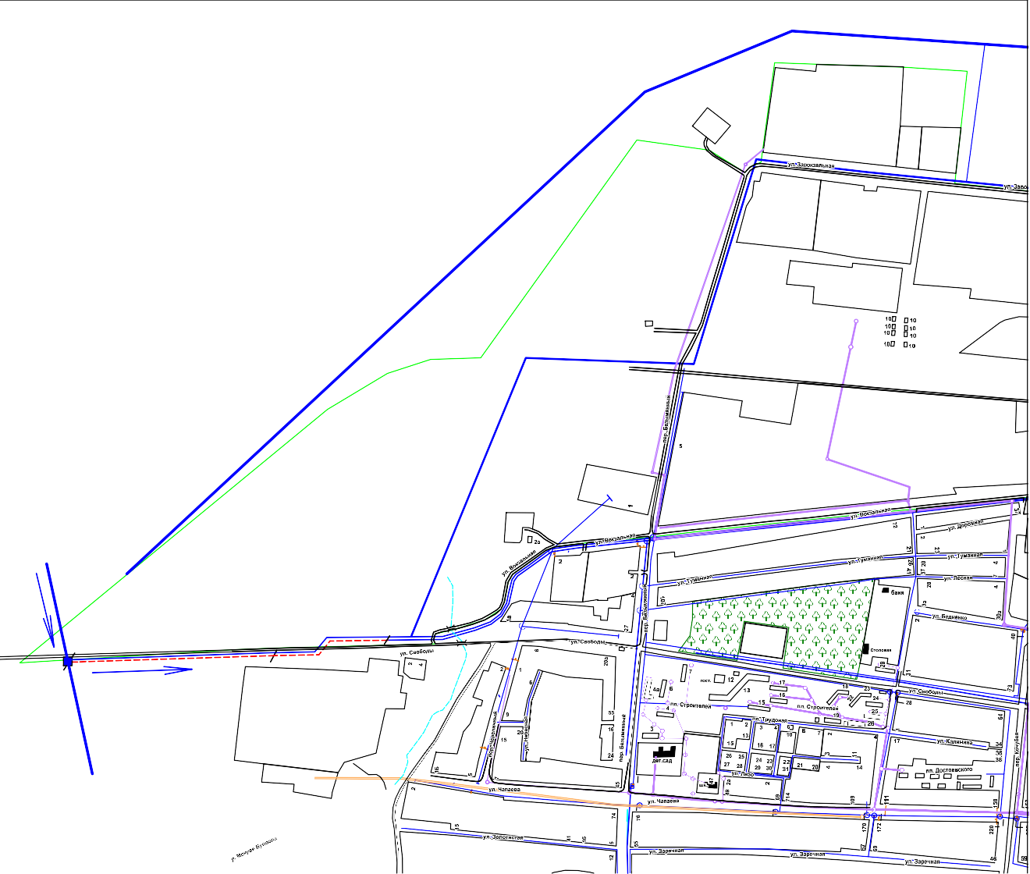г. Благодарный 1

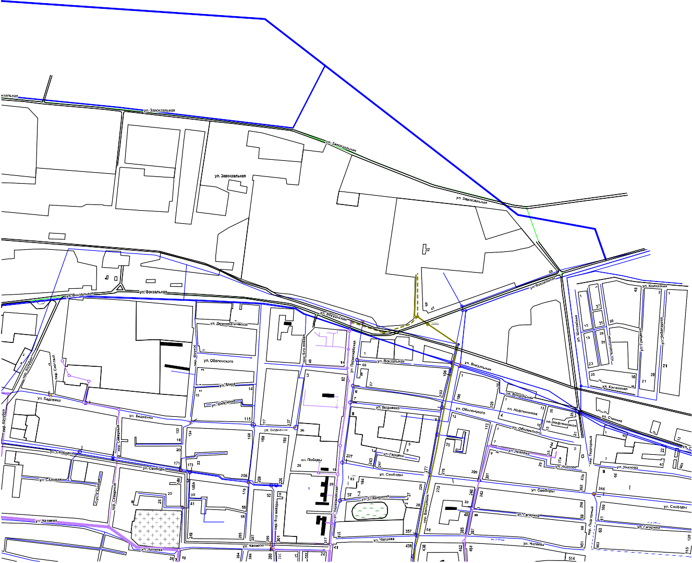г. Благодарный 2

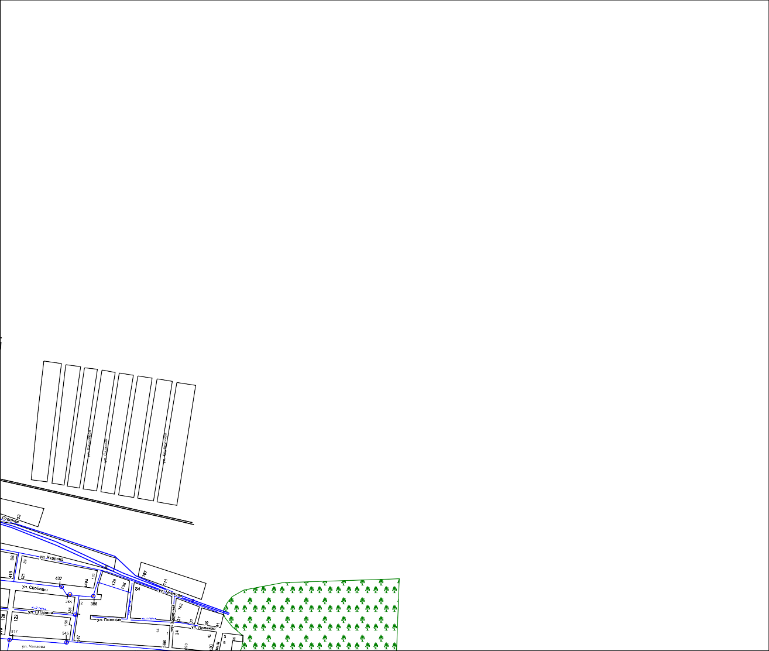

Благодарный 3

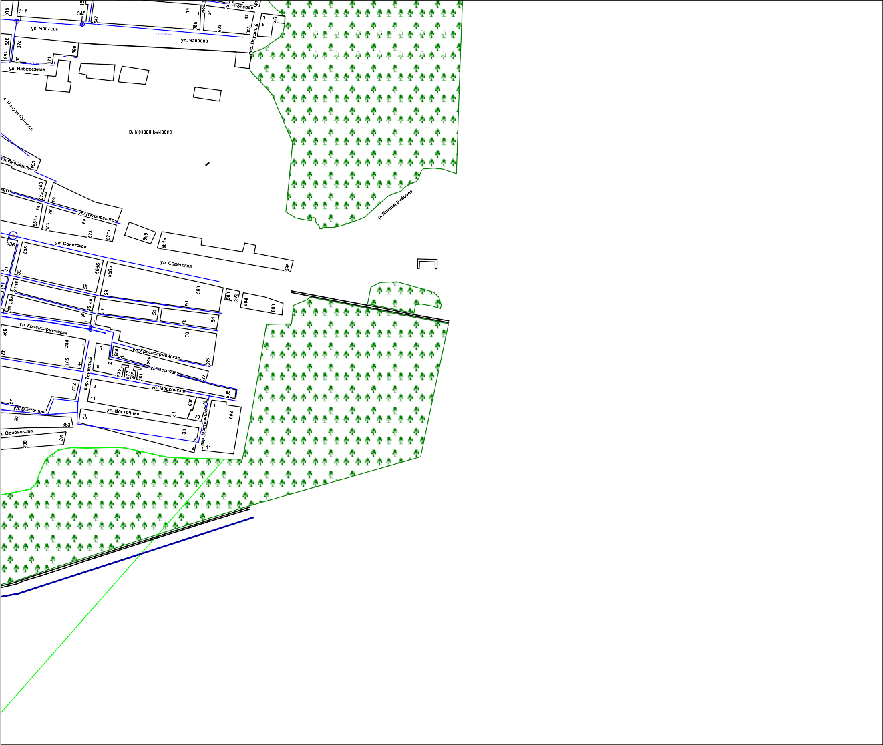

г.Благодарный 4

г. Благодарный 5



Благодарный 6

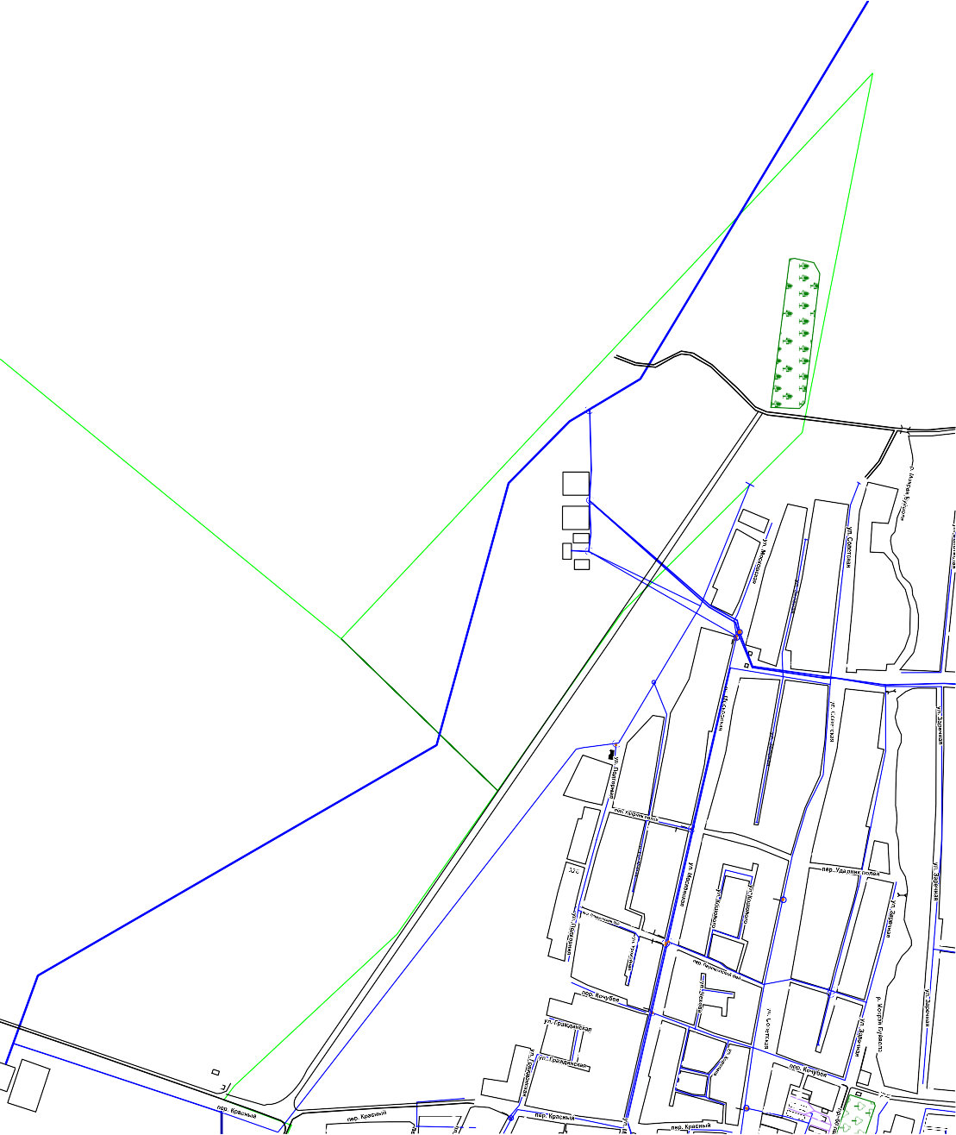

с. Александрия

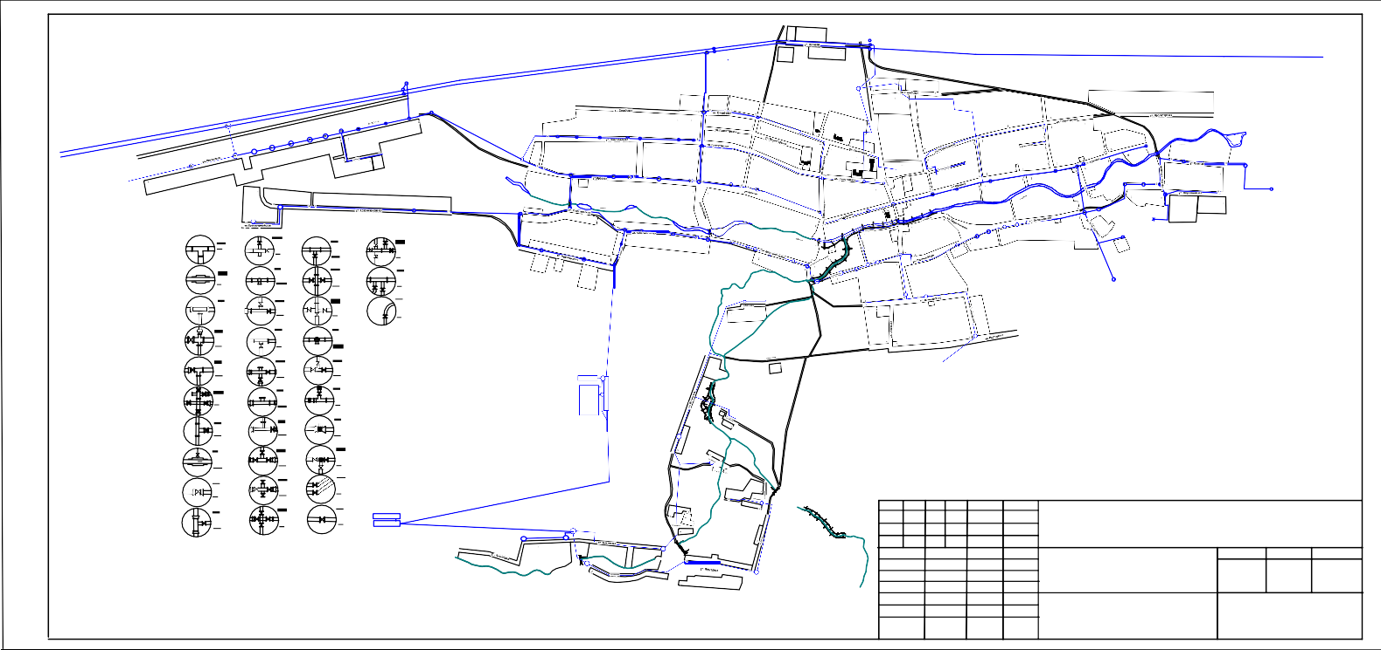

с. Алексеевское

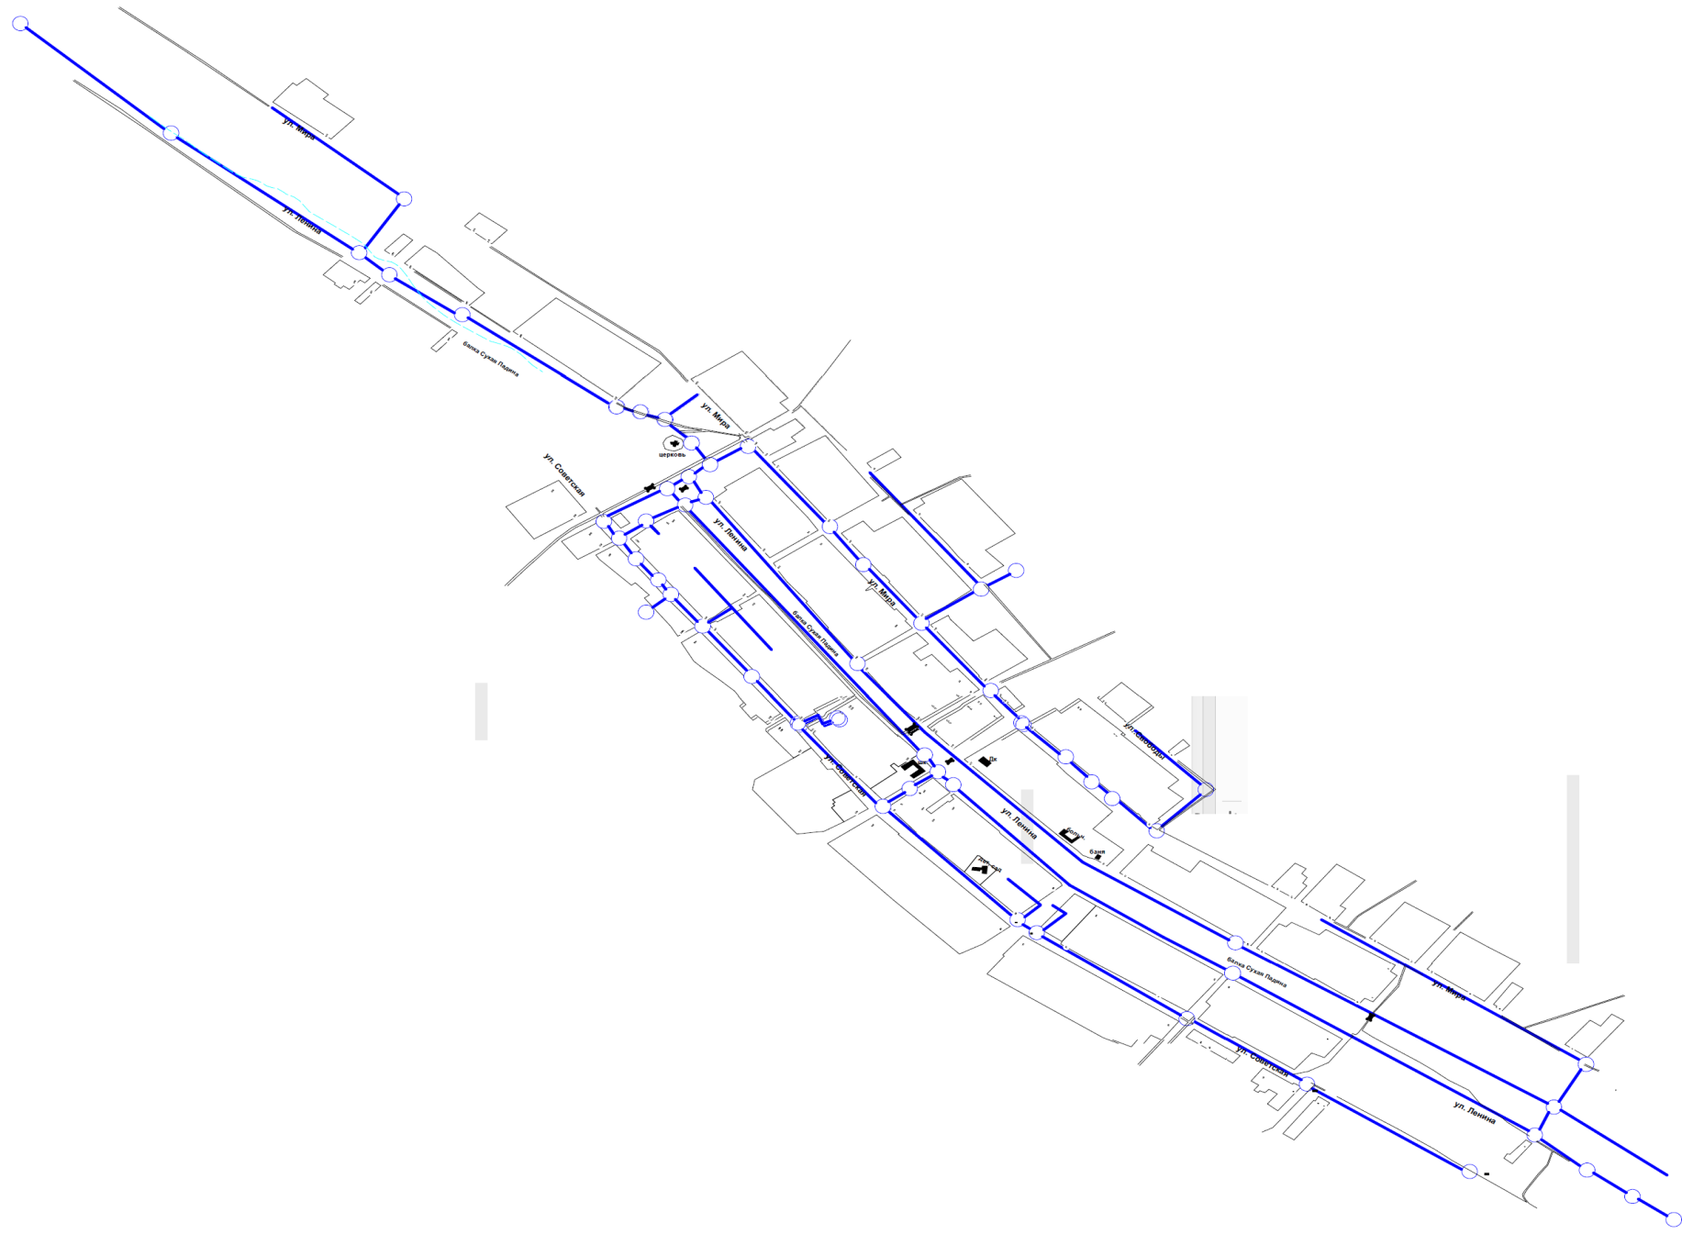

с. Большевик

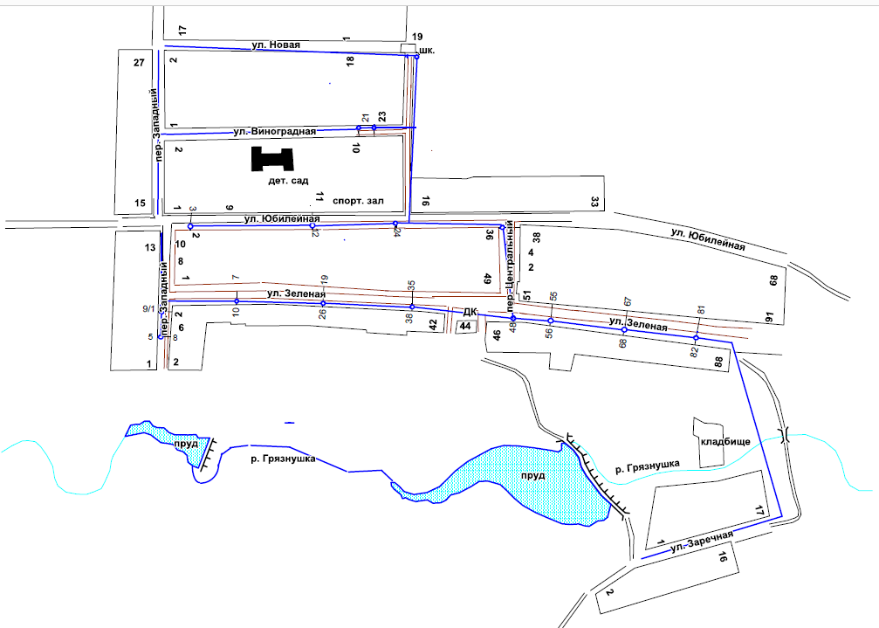

с. Бурлацкое

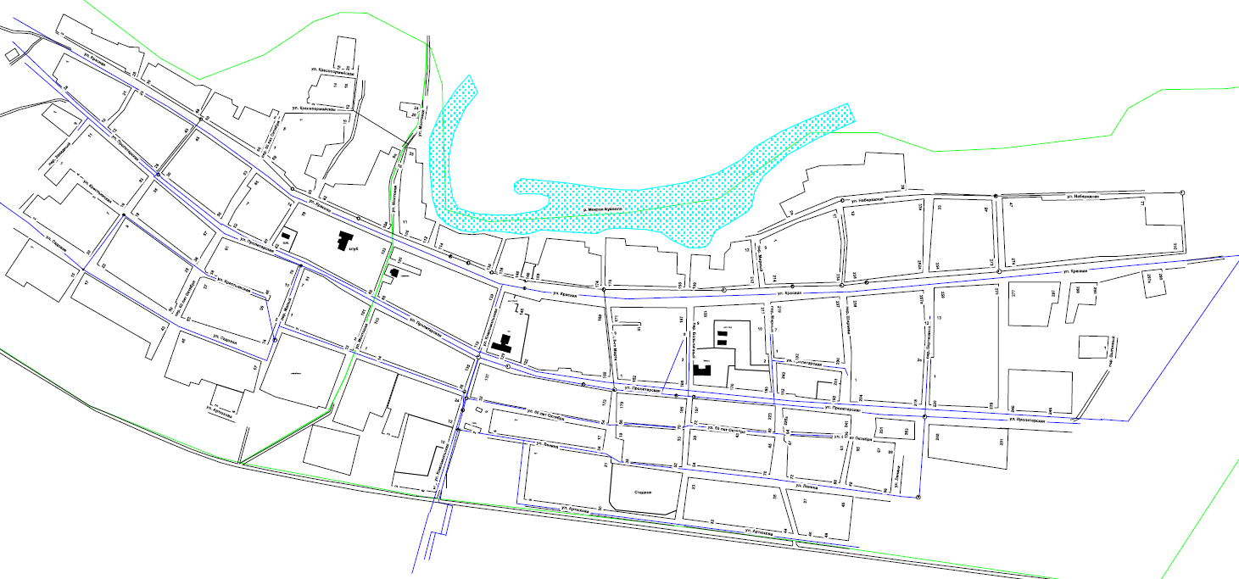

с. Елизаветинское

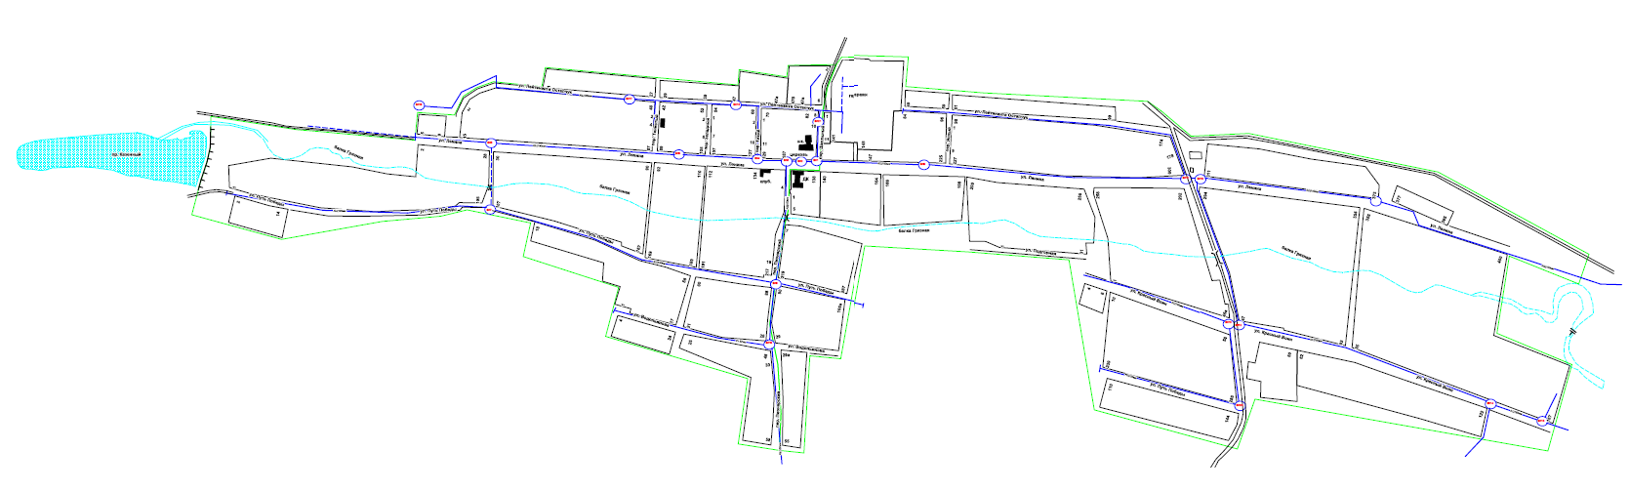

с. Каменная Балка

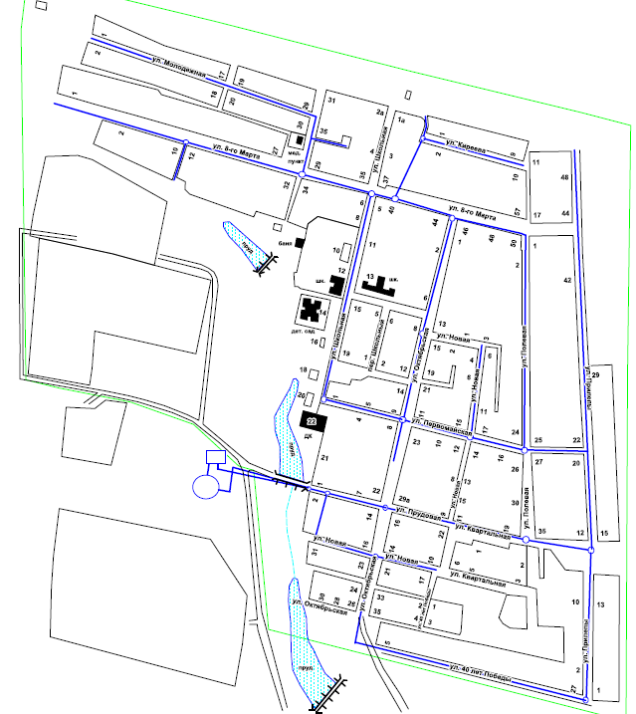

х. Красный Ключ и Гремучий

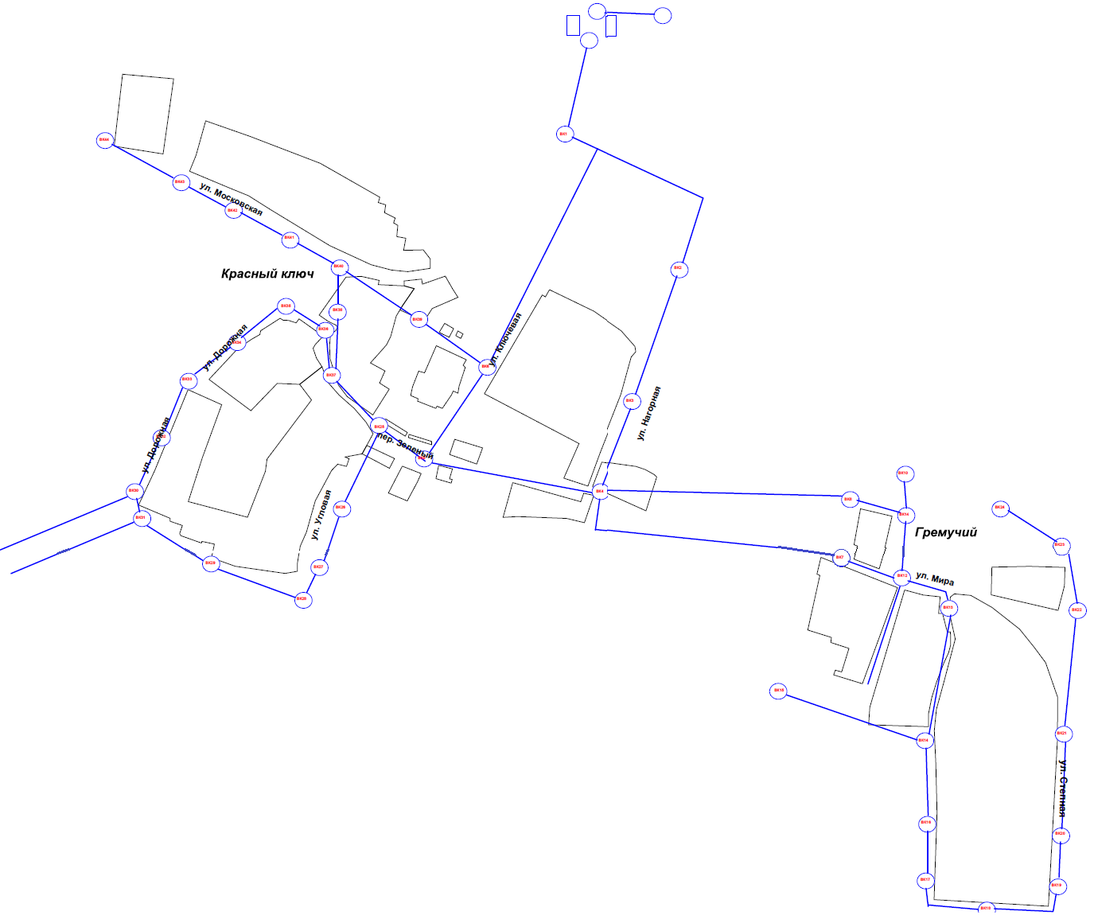

с. Мирное

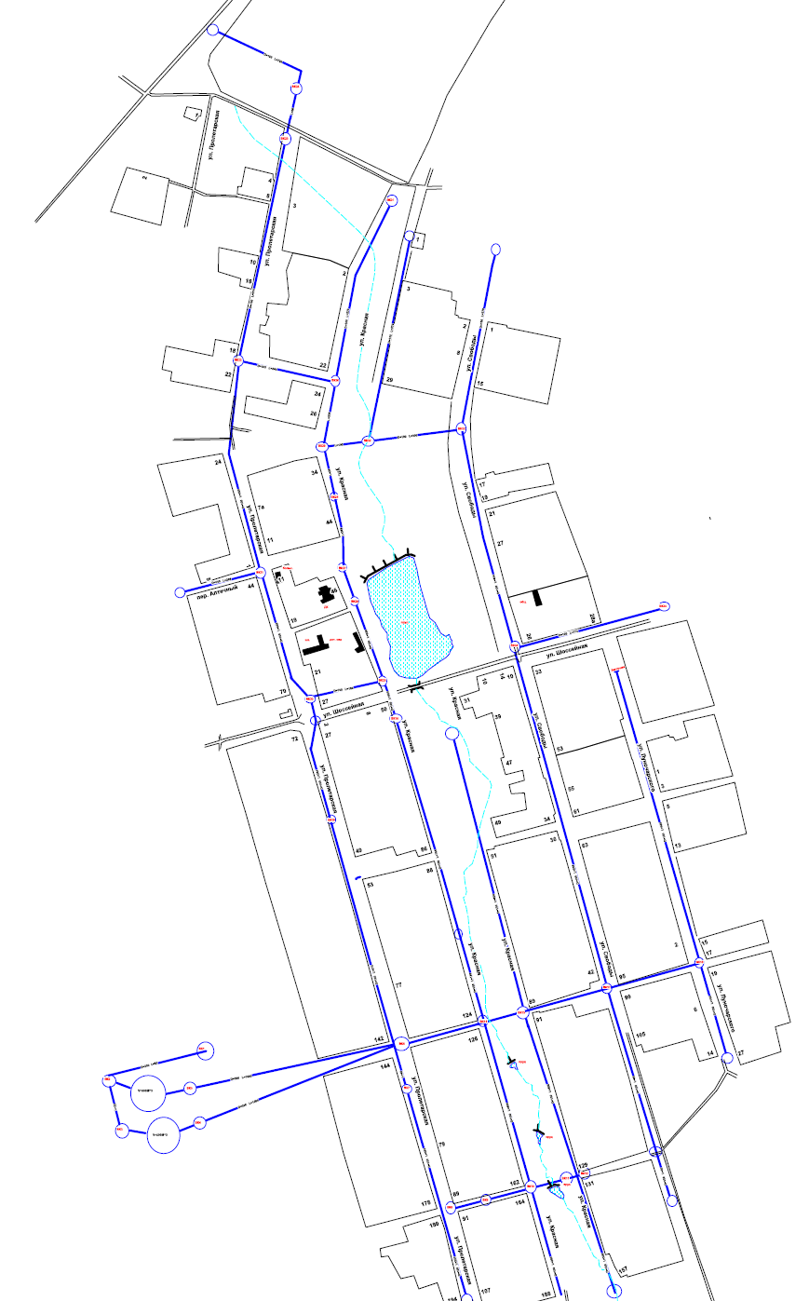

п. Мокрая Буйвола

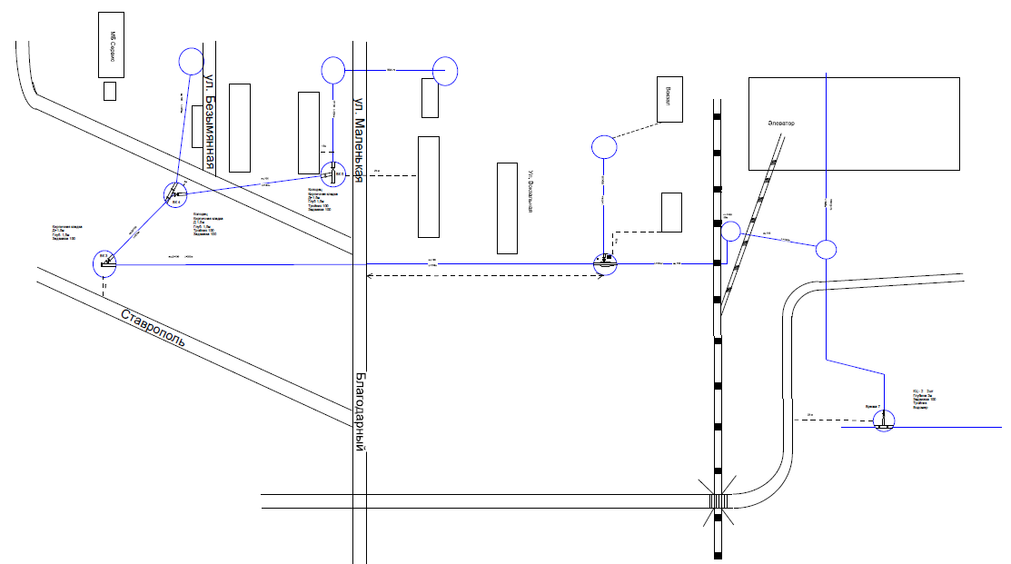

с. Сотниковское

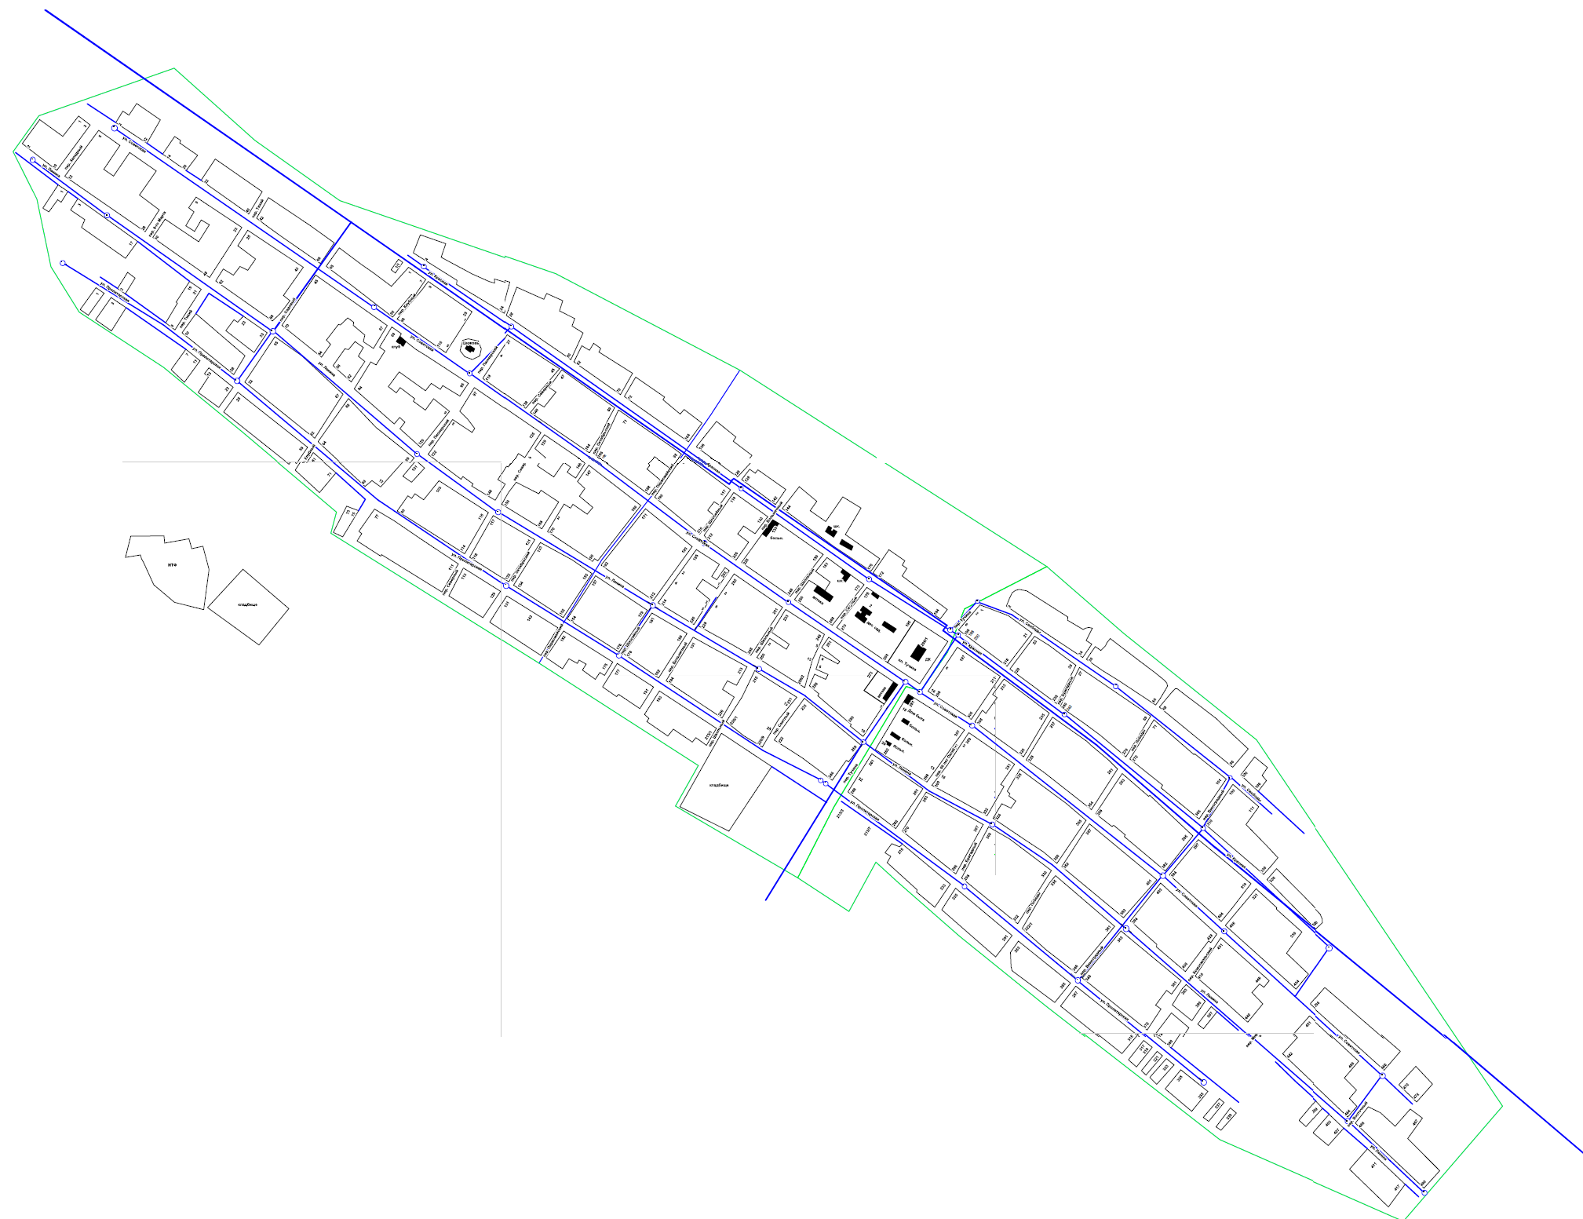

с. Спасское

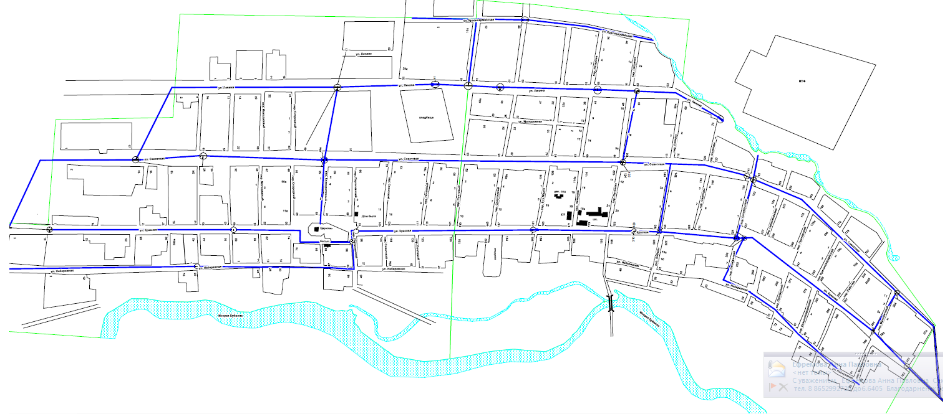

п. Ставропольский

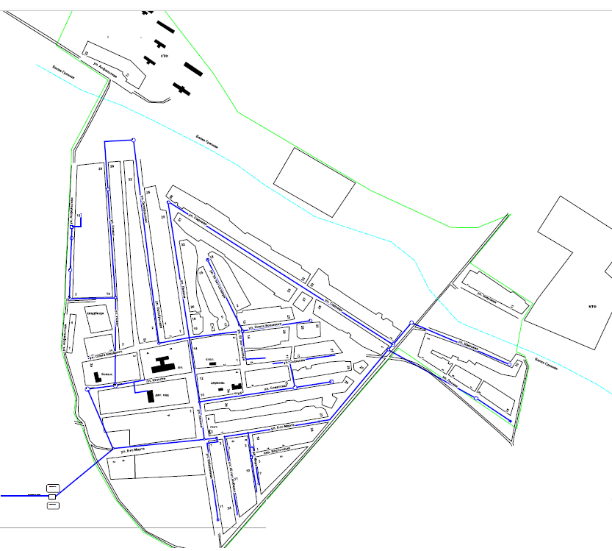

с. Шишкино

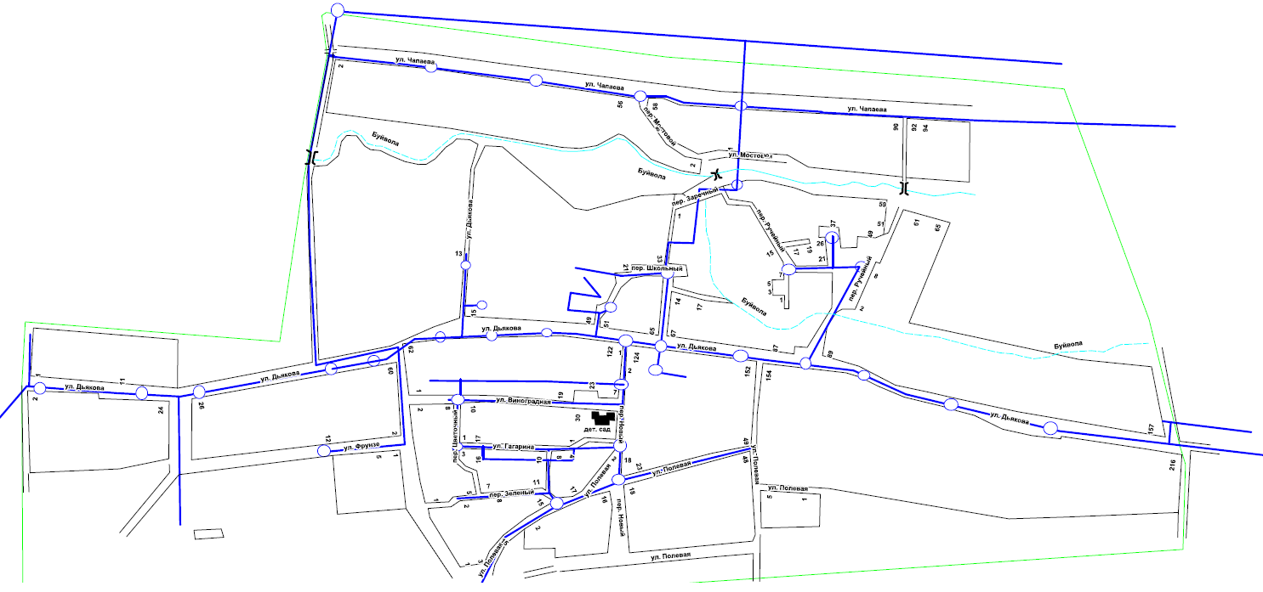

а. Эдельбай

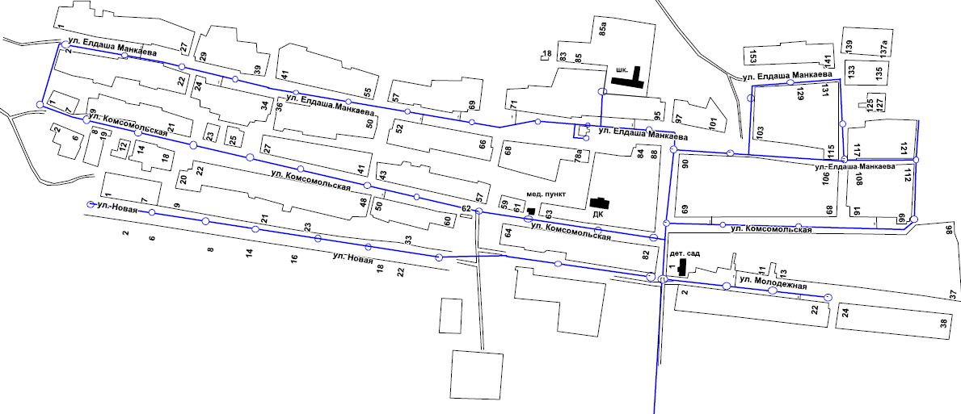

|  |  |
| --- | --- |
| Первый заместитель главы администрации  Благодарненского муниципального округа  Ставропольского края | Н.Д. Федюнина |

1. Данный объект на территории Благодарненского муниципального округа Ставропольского края не располагается.